НАО «Медицинский университет Астаны»

УДК 616.711-089 На правах рукописи

ДЮСЕНБАЕВ НУРЖАН НУРЛАНУЛЫ

Хирургическое лечение больных с повреждениями позвоночника с применением интраоперационной компьютерной томографии и навигационной станции

Диссертация на соискание степени
доктора философии (PhD)

6D110100 – Медицина

Научный руководитель
доктор медицинских наук,
профессор
А.Б. Фурсов

Научный консультант
доктор медицинских наук,
профессор
Х.М. Мухаметжанов

Зарубежный научный консультант
doctor PhD,
professor
E. Haering
(Рурский университет в Бохуме)

Республика Казахстан
Нур-Султан 2022
СОДЕРЖАНИЕ

НОРМАТИВНЫЕ ССЫЛКИ………………………………………………. | 4
ОПРЕДЕЛЕНИЯ……………………………………………………............... | 5
ОБОЗНАЧЕНИЯ И СОКРАЩЕНИЯ……………………………............... | 6
ВВЕДЕНИЕ…………………………………………………………………... | 7
1 СОВРЕМЕННОЕ ПРЕДСТАВЛЕНИЕ О ПОЗВОНОЧНО-СПИННОМОЗГОВОЙ ТРАВМЕ……………………………….................. | 12
1.1 Эпидемиология позвоночно-спинномозговой травмы………................ | 12
1.2 Современная классификация переломов позвоночника……………….. | 13
1.3 Международная неврологическая классификация травмы спинного мозга………………………………………………………………………….… | 18
1.4 Хирургическое лечение позвоночно-спинномозговой травмы………... | 21
1.5 Классификация нарушений установки транспедикулярных винтов (мальпозиции)…………………………………………………………………. | 23
1.6 Использование средств визуализации при операциях на позвоночнике………………………………………………………………....... | 25
1.6.1 Использование ЭОП при операциях на позвоночнике………………... | 25
1.6.2 Использование ИКТ O-arm при операциях на позвоночнике……....... | 26
1.6.3 Использование ИКТ O-arm и навигационной станции при операциях на позвоночнике………………………………………….................................. | 27
2 МАТЕРИАЛЫ И МЕТОДЫ ИССЛЕДОВАНИЯ……………….…….. | 30
2.1 Дизайн исследования……………………………………………………... | 30
2.2 Клиническая характеристика больных………………………………...... | 32
2.3 Методы исследования……………………………………….……………. | 41
2.4 Статистический анализ данных…………………………….……………. | 44
3 СРАВНИТЕЛЬНАЯ ХАРАКТЕРИСТИКА ГРУПП ИССЛЕДОВАНИЯ И АНАЛИЗ ПОЛУЧЕННЫХ РЕЗУЛЬТАТОВ….. | 45
3.1 Сравнение групп исследований по длительности оперативного вмешательства………………………………………….……………………..... | 49
3.2 Сравнение групп исследований по степени интраоперационной кровопотере……………………………………………………………...…….. | 54
3.3 Сравнение групп исследований по степени мальпозиции………..…….. | 60
3.4 Сравнение групп исследований по срокам стационарного лечения……………………………………………………..………………...…. | 63
3.5 Алгоритм использования O-arm с навигационной станцией…................ | 68
3.6 Оценка облучения при использовании лучевых методов контроля проведения операций на позвоночнике………………………………….…… | 77
3.7 Сравнительное использование O-arm с навигационной станцией StealthStation при менее инвазивных открытых операциях и малоинвазивных чрескожных операциях……………………………………. | 90
4 экономическая эффективность использования навигационной системы……………………………………..….. | 92
ЗАКЛЮЧЕНИЕ………………………………….........………………………. | 96
СПИСОК ИСПОЛЬЗОВАННЫХ ИСТОЧНИКОВ…………….….…….. | 105
ПРИЛОЖЕНИЕ А – Акт внедрения ………………………………….…….. | 114
ПРИЛОЖЕНИЕ Б – Методические рекомендации……………….……….. | 115
ПРИЛОЖЕНИЕ В – Свидетельство об авторском праве ………….……… | 116

НОРМАТИВНЫЕ ССЫЛКИ

В настоящей диссертации использованы ссылки на следующие стандарты:
Кодекс Республики Казахстан. О здоровье народа и системе здравоохранения: принят 7 июля 2020 года, №360-VI ЗРК.
ГОСТ 7.32-2001. Межгосударственный стандарт. Система стандартов по информации, библиотечному и издательскому делу. Отчет о научно-исследовательской работе. Структура и правила оформления." (Изменение N 1. Введен Постановлением Госстандарта России от 04.09.2001 N 367-ст) (ред. от 07.09.2005).
ГОСТ 15.101-98 (Межгосударственный стандарт). Система разработки и постановки продукции на производство. Порядок выполнения научно-исследовательских работ.
ГОСТ 7.1-2003. Система стандартов по информации, библиотечному и издательскому делу. Библиографическая запись. Библиографическое описание. Общие требования и правила составления.
ГОСТ 7.9-95 (ИСО 214-76). Система стандартов по информации, библиотечному и издательскому делу. Реферат и аннотация. Общие требования.
ГОСТ 7.12-93. Система стандартов по информации, библиотечному и издательскому делу. Библиографическая запись. Сокращение слов на русском языке. Общие требования и правила.
ГОСТ 7.54-88. Система стандартов по информации, библиотечному и издательскому делу. Представление численных данных о свойствах веществ и материалов в научно-технических документах. Общие требования.
ГОСТ 7.32-2017. Межгосударственный стандарт. Система стандартов по информации, библиотечному и издательскому делу. Отчет о научно-исследовательской работе. Структура и правила оформления.
ГОСТ 2.601-2013. ЕСДК – единая система конструкторской документации Республики Казахстан.
Приказ Министра образования и науки Республики Казахстан. Об утверждении Правил присуждения ученых степеней: утв. 31 марта 2011 года, №127 (с изменениями и дополнениями, в соответствии с приказом Министра образования и науки РК «О внесении изменений и дополнений в некоторые приказы Министра образования и науки Республики Казахстан» №98, от 09.03.2021)
Клинический протокол диагностики и лечения позвоночно-спинномозговой травмы и её последствий. Протокол №18 от 30 ноября 2015 года.

ОПРЕДЕЛЕНИЯ

В настоящей диссертации применяют следующие термины с соответствующими определениями:
Величина р – вероятность того, что полученный результат абсолютно случаен. Величина р – может меняться от 1 (результат точно случаен) до 0 (результат точно не случаен). Величина р меньшая или равная заданному уровню альфаошибки (например, 0,05), говорит о статистической значимости полученного различия.
Электронно-оптический преобразователь (интраоперационный рентген, С-дуга) – устройство, позволяющее получать рентгеновские изображения интраоперационно при операциях на позвоночнике, связанное с установкой имплантов.
Навигационная система – это совокупность приборов, алгоритмов и программного обеспечения в медицине, нейрохирургии, позволяющих произвести ориентирование объекта (инструмента, патологического очага, органа) в пространстве и выполнить строго контролируемые медицинские манипуляции.
Мальпозиция (винтов) – некорректная установка винтов в теле позвонка.
Позвоночно-двигательный сегмент (от лат. segmentum – «отрезок») – анатомический комплекс, состоящий из двух смежных позвонков с соответствующими суставами и мышечно-связочным аппаратом на этом уровне, и одного межпозвонкового диска между этими позвонками.

ОБОЗНАЧЕНИЯ И СОКРАЩЕНИЯ

ПСМТ | – Позвоночно-спинномозговая травма
ЭОП | – Электронно-оптический преобразователь
КТ | – Компьютерная томография
СКТ | – Спиральная компьютерная томография
МРТ | – Магнитно-резонансная томография
КЛКТ | – Конусно-лучевой компьютерный томограф
MIS | – Minimally invasive surgery (минимально инвазивная хирургия)
ИКТ | – Интраоперационный компьютерный томограф
КЗГ | – Клинико-затратная группа
ПДС | – Позвоночно-двигательный сегмент
ТПФ | – Транспедикулярная фиксация
ОТПФ | – Открытая транспедикулярная фиксация
ЧВП | – Чрескожная вертебропластика
ОТППТП | – Открытая транспедикулярная пластика тела позвонка
ЧТПФ | – Чрескожная транспедикулярная фиксация
ЧТППТП | – Чрескожная транспедикулярная пластика тела позвонка
ВТПФ | – Внутренняя транспедикулярная фиксация
НТПФ | – Наружняя транспедикулярная фиксация
ПДС | – Позвоночно-двигательный сегмент
IQR | – Interquartile range (межквартальный размах)
тг | – тенге
р | – Уровень значимости
ASIA | – American Spinal Injury Association
ISNCSCI | – International Standards for Neurological Classification of Spinal Cord Injury
ДТП | – Дорожно-транспортные происшествия
ТП | – Транспедикулярный

ВВЕДЕНИЕ

Актуальность. По данным литературы травма позвоночника и спинного имеется важное медицинское и социальное значение. В процентном соотношении травма позвоночника составляет 0,8 – 20-26,2 % от всех травм костей скелета человека [1-3]. При поражении спинальных неврологических структур пациент становится инвалидом, и нуждается в постоянной посторонней помощи, не может полноценно выполнять социальную рабочую функцию. При этом на лечение данной патологии зачастую тратятся огромные денежные средства, что превышает затраты в сравнении с другими патологиями [4]. В связи с быстрым развитием технологий убыстрилась и наша каждодневная двигательная жизнь, в частности средства передвижения, строительства высотных зданий и др., что также показывает почему спинальной травме более подвержены молодые и полные энергии и здоровья люди [2, с. 592].
В больших индустриальных агломерациях России (Москва, Петербург, Нижний Новгород) ПСМТ встречается в 0,58-0,6 случаях на 10 000 населения [5-7], в Республике Казахстан – 1,3, на Украине – около 4,4 [8]. По данным Murphy K.P. [9] в США ПСМТ встречается в 0,2-0,5 случаях на 10 000 населения. Ежегодно число больных, получивших ПСМТ в Российской Федерации растет со скоростью около 8000 человек. В США же каждый год рост числа больных с ПСМТ фиксируется на цифрах около 10 тысяч человек [10].
Таким образом, травма позвоночника с каждым годом имеет тенденцию к росту, что делает актуальным данную проблему, и в особенности процесс ее лечения.
В настоящее время общепризнанным методом стабилизации и фиксации позвоночного столба при компрессионных переломах позвонков считается транспедикулярная фиксация. При данной операции важное и, если не решающее значение, имеет интраоперационная визуализация позвонков [11]. Большинство операционных в настоящее время оснащены подобным оборудованием. К ним относятся: электронно-оптический преобразователь, внутриоперационный компьютерный томографический аппарат, совмещенный с навигационной станцией.
В каждодневной практике в клиниках нашей страны применяется рентгеновский аппарат - электронно-оптический преобразователь (ЭОП). При использовании последнего можно выполнить лишь двухмерные рентген-снимки – в прямой и боковой проекциях. При травматическом повреждении позвоночника в нынешнее время выполняется операция – транспедикулярная фиксация. При этом при использовании вышеупомянутого рентгеновского аппарата невозможно получить снимки в горизонтальной проекции, на которых хорошо визуализируется мальпозиция. А также выполняется зачастую много контрольных, «проверочных» рентген-снимков с целью удостовериться что винт находится в педикуле позвонка и нет повреждений невральных структур [12].
Учитывая развитие технологий в медицине, сегодня мы можем выполнять компьютерную томографию во время операций на позвоночнике, что значительно повышает точность установки винтов и снижает вероятность их мальпозиций [13].
В свою очередь компьютерную томографию можно дополнять системой навигации, что призвано еще более снизить интраоперационные ошибки и вероятность мальпозиции винтов.
Интраоперационный компьютерный томограф «O-arm» с навигационной станцией StealthStation фирмы-производителя «Medtronic» активно применяется при операциях на позвоночнике в ННЦТО им. акад. Батпенова Н.Д. г. Нур-Султан.
Хотя применение интраоперационного компьютерного томографа и навигационной станции интегрировано в установку транспедикулярных винтов при грудном и поясничном спондилодезах в разных клиниках мира, все же ее безопасность и практичность остаются спорными. При изучении нами литературных источников данные и мнения разных авторов противоречивы и спорны, что и явилось причиной данного исследования.
Целью исследования является улучшение результатов хирургического лечения больных с травматическими повреждениями позвоночника с использованием интраоперационного компьютерного томографа совмещенного с навигационной станцией.
Задачи исследования:
1. Провести анализ результаты хирургического лечения травматического повреждения позвоночника с использованием интраоперационного электронно-оптического преобразователя.
2. Изучить результаты хирургического лечения травматического повреждения позвоночника с применением интраоперационного компьютерного томографа «O-arm».
3. Оценить эффективность интраоперационного комплексного использования компьютерного томографа «O-arm» и совмещенной навигационной станцией при хирургическом лечении травматического повреждения позвоночника.
4. Сравнить результаты хирургического лечения травматического повреждения позвоночника с использованием различных методов интраоперационной визуализации.
5. Изучить клинико-экономическую эффективность использования интраоперационного компьютерного томографа совмещенной навигационной станцией.
Методы исследования:
1. Информационно-аналитический; количественный и качественный методы статистического анализа.
2. Ретро- и проспективный анализ клинического материала.
3. Инструментальные методы обследования (Рентгенография различных отделов позвоночника в 2-х проекциях, КТ отделов позвоночника).
4. Использование интраоперационного компьютерного томографа с совмещенной навигационной станцией при операциях на позвоночнике.
Объект и предмет исследования:
– истории болезни пациентов с травмами грудного и поясничного отделов позвоночника, протоколы операций больных, оперированных с переломами грудного и поясничного отделов позвоночника, рентген-, КТ-снимки больных с патологией позвоночника до, во время и после операции;
– больные с травматическими переломами грудного и поясничного отделов позвоночника, оперированные различными методами, из которых: 373 больных оперированных с использованием интраоперационного электронно-оптического преобразователя, 373 больных с травматическим повреждением позвоночника, оперированных с использованием только (без навигации) интраоперационного компьютерного томографа «O-arm, и 131 пациент с травматическим повреждением позвоночника, оперированный с использованием интраоперационного компьютерного томографа «O-arm» и совмещенной навигационной станцией.
Научная новизна:
1. Разработана методика проведения операции при травмах и последствиях травм грудного и поясничного отделов позвоночника с использованием интраоперационного компьютерного томографа совмещенного с навигационной станцией, что позволило избежать недопустимой мальпозиции винтов, избежать ревизионных операций, уменьшить травматичность и продолжительность операций, кровопотерю, снизить сроки пребывания больного в стационаре.
2. Использования интраоперационного компьютерного томографа с навигационной станцией позволило адаптировать имплантацию винтов других фирмы не уступающих по качеству винтам фирмы производителя аппаратуры, что дало значительный экономический эффект.
Практическая значимость:
1. Использование интраоперационного компьютерного томографа с совмещённой навигационной станцией позволяет снизить мальпозицию винтов, необходимость проведения ревизионных операций.
2. Кривая обучения методики транспедикулярной фиксации значительно уменьшается при использовании интраоперационного компьютерного томографа и совмещенной навигационной станции.
3. Хирурги, обучившиеся методики транспедикулярной фиксации с использованием интраоперационного компьютерного томографа совмещенного с навигационной станцией, более увереннее могут выполнять подобные операции с использованием электронного лучевого преобразователя.
4. Использование интраоперационного компьютерного томографа совмещенной навигационной станции возможно как при открытых операциях, так и особенно, при малоинвазивных чрескожных операциях транспедикулярной фиксации.
Основные положения, выносимые на защиту:
- Применение предложенного нами алгоритма использования навигационной системы при операциях на позвоночнике по поводу травматического повреждения позвоночника позволяет избежать недопустимой мальпозиции винтов, избежать ревизионных операций, уменьшить травматичность и продолжительность операций, кровопотерю, снизить сроки пребывания больного в стационаре.
- Применение предложенного алгоритма при использовании навигации позволяет быстро и эффективно оперировать больных с использованием винтов различных производителей.
Внедрение результатов исследования.
При выполнении научной работы было внедрено использование O-arm и навигационной станции StealthStation при операциях на позвоночнике в отделении травматологии №1 ННЦТО им. акад. Батпенова Н.Д.
Апробация диссертации.
По теме диссертации опубликовано 14 печатных работ, которые в полном объёме отражают основные результаты исследования: из них 1 статья на английском языке в журнале международной базы цитирования Scopus, 3 работы в изданиях, рекомендованных Комитетом по контролю в сфере образования и науки МОН РК, 8 публикаций в материалах международных конференций. Один акт внедрения в ННЦТО им. акад. Батпенова Н.Д. (Приложение А), соавтор 1 методической рекомендации по теме диссертации (Приложение Б). Имеется 1 авторское свидетельство (Приложение В).
Материалы диссертации доложены на:
– 18-й всероссийской научно-практической конференции «Поленовские чтения» (Санкт-Петербург, 2019);
– 10-м съезде ассоциации хирургов-вертебрологов (RASS) (Москва, 2019);
– научно-практической конференции «Актуальные вопросы травматологии и ортопедии» (Джизак, 2019);
– 22-й всероссийской научно-практической конференции (Ленинск-Кузнецкий, 2019);
– 3-м съезде травматологов и ортопедов Республики Казахстан и VII съезде Евразийского конгресса травматологов-ортопедов (Нур-Султан, 2019);
– 19й всероссийской научно-практической конференции «Поленовские чтения» (Санкт-Петербург, 2020);
– международной научно-практической онлайн конференции «Современные аспекты и приоритетные направления развития травматологии и ортопедии» памяти академика НАН РК Н.Д. Батпенова (Нур-Султан, 2020);
– республиканской научно-практической конференции с международным участием «Политравма. Современные подходы к диагностике и комплексному лечению», посвященной 80-летию д.м.н., профессора Жанаспаева Амангазы Масалимовича (Семей, 2020).
Объем и структура диссертации.
Объём диссертации – 117 страницах машинописного текста, включая титульный лист, содержание, нормативные ссылки, определения, обозначения и сокращения, введение, основная часть, заключение, список использованных источников и приложений.
Структура диссертации: 5 разделов, таблиц - 9, рисунков - 64. Список использованных источников – 116.

База проведения научных исследований: Национальный научный центр травматологии и ортопедии им. акад. Батпенова Н.Д., г. Нур-Султан, отделение травматологии №1.
Тема плановая – выполнялась в рамках НТП НИИТО «Новые медицинские технологии для улучшения результатов лечения хронических заболеваний и последствий травм с тяжелой утратой функций и тяжелыми осложнениями» №0117РК00027.

1 СОВРЕМЕННОЕ ПРЕДСТАВЛЕНИЕ О ПОЗВОНОЧНО-СПИННОМОЗГОВОЙ ТРАВМЕ

1.1 Эпидемиология позвоночно-спинномозговой травмы
По данным литературы травма позвоночника и спинного имеется важное медицинское и социальное значение. В процентном соотношении травма позвоночника в пределах 0,8 – 20-26,2 % от всех травм костей скелета человека [1, с. 157; 2, с. 592; 3, с. 2]. При поражении спинальных структур пациент становится инвалидом, и нуждается в постоянной посторонней помощи, не может полноценно выполнять социальную рабочую функцию. При этом на лечение данной патологии зачастую тратятся огромные денежные средства, что превышает затраты в сравнении с другими патологиями [4, р. 5811; 14]. В связи с быстрым развитием технологий убыстрилась и наша каждодневная двигательная жизнь, в частности средства передвижения, строительства высотных зданий и др., что также показывает почему спинальной травме более подвержены молодые и полные энергии люди [2, с. 592].
Позвоночно-спинномозговая травма (ПСМТ) является основным источником заболеваемости и смертности во всем мире. Механизмы, которые можно предотвратить, в том числе дорожно-транспортные происшествия (ДТП) и падения, являются основными причинами травмы позвоночника и спинного мозга во всем мире. Так, в систематический обзор было включено 102 исследования, а в метаанализ – 19 исследований. Общая глобальная частота спинальной травмы составила 10,5 случаев на 100 000 человек, что привело к примерно 768 473 (95% доверительный интервал, 597 213-939 732) новых случаев спинальной травмы ежегодно во всем мире. Распространенность ПСМТ была выше в странах с низким и средним уровнем дохода (8,72 на 100 000 человек) по сравнению со странами с высоким уровнем дохода (13,69 на 100 000 человек). ДТП, а также падениями с высоты были наиболее распространенными механизмами травмы позвоночника и спинного мозга во всем мире. В целом 48,8% пациентам со спинальной травмой потребовалось хирургическое вмешательство [15-20].
В больших индустриальных агломерациях России (Москва, Петербург, Нижний Новгород) ПСМТ встречается в 0,58-0,6 случаях на 10 000 населения [5, с. 3; 6, с. 34; 7, с. 96], в Республике Казахстан –1,3 [1, с. 157], на Украине – около 4,4 [8, р. 336]. По данным Murphy K.P. [9, р. 949] в США ПСМТ встречается в 0,2-0,5 случаях на 10 000 населения. Ежегодно число процент больных, получивших ПСМТ в Российской Федерации растет со скоростью около 8000 человек. В США же каждый год рост числа больных с ПСМТ фиксируется на цифрах около 10 тысяч человек [10, с. 188; 21, 22].
Травма спинного мозга (ТСМ) обычно поражает более молодые возрастные группы с преобладанием мужчин. Наиболее частой причиной травм является ДТП, за которым следуют спортивные несчастные случаи и огнестрельные ранения. Инфекции и сосудистые осложнения являются нетравматическими причинами. Заболеваемость и распространенность ТСМ различаются по регионам. Большинство систематических обзоров было проведено в США, Канаде и Австралии, и лишь немногие из них были из Азии, что привело к затруднениям в оценке мировых показателей. В целом заболеваемость колеблется от 12 до более 65 случаев на миллион в год. Первый пик приходится на молодых мужчин от 15 до 29 лет, а второй пик - у пожилых людей. Средний возраст травмы составляет 40 лет, при этом наиболее частой травмой является неполная тетраплегия, за которой следует полная параплегия, полная тетраплегия и неполная параплегия. Функция мочевого пузыря зависит как от центральной, так и от периферической нервной системы для координации фаз накопления и опорожнения. Патофизиологию дисфункции мочевого пузыря можно описать как изменение рефлекса мочеиспускания [23-29].
Таким образом, травма позвоночника с каждым годом имеет тенденцию к росту, что делает актуальным данную проблему, и в особенности процесс ее лечения.
Частота травмы позвоночника в структуре общего травматизма по Республике Казахстан в 2008г составляла 1.8% и 0.9% в 2009 г. В 2008 г. структура травмы позвоночника выглядела следующим образом на повреждения грудного отдела 51,3%, поясничного – 27,3%, шейного отдела – 21,4%. В 2009 г. изменение структуры травмы позвоночника произошло за счет уменьшения повреждений шейного и грудного отделов позвоночника (62,4%), первое место заняли повреждения поясничного отдела, второе – грудного отдела (26,1%) и третье место пришлось на травму шейного отдела позвоночника (11,4%) [30].

1.2 Современная классификация переломов позвоночника
На стабильность позвоночника влияют такие анатомические факторы как сохранность межпозвонковых дисков, костей и мышечно-связочного аппарата [5, с. 13].
Для того, чтобы определиться стабильный ли перелом позвоночника в грудном или поясничном отделе в нынешнее время используется классификацией Ф. Дениса (F. Denis, 1981), представленную на рисунке 1. Наш позвоночник схематично разделен на 3 опорные структуры или столбы – передний, средний и задний. В передний опорный столб входят: передняя продольная связка, передняя часть фиброзных колец дисков, передняя половина тела позвонков вместе с передней половиной диска; в средний опорный столб входят – задняя продольной связка, задняя часть фиброзных колец и задняя половина тел позвонков с диском; в задний опорный столб входят – надостные, межостные и желтые связки, капсулы суставов и дужки позвонков [5, с. 15; 31, 32]
Если брать во главу идею классификации Ф. Дениса, то нестабильными признаются такие переломы позвоночника, при которых повреждаются два опорных столба [5, с. 15; 31, с. 16; 32, с. 88].

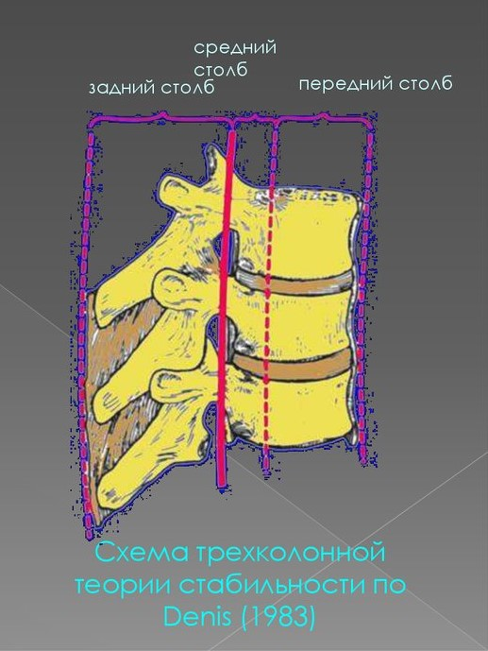

Рисунок 1 – Схема трехколонной теории стабильности по F. Denis (1983)

Примечание – Составлено по источнику [5, с. 15]

F. Denis ввел также концепцию различной степени нестабильности:
– нестабильность 1 степени – механическая нестабильность с риском возникновения кифоза;
– нестабильность 2 степени – неврологическая нестабильность;
– нестабильность 3 степени – и механическая, и неврологическая нестабильность [5, с. 14; 31, с. 87].
F. Magerl и соавт. в 1994 г. разработана и повсеместно используется классификация травмы грудного и поясничного отделов позвоночника Ассоциации Ортопедов («AO spinal fracture classification»). В этой классификации учли в первую очередь механизм получения травмы ПСМТ: компрессия, дистракция и ротация. Учитывая какая из трех названных сил воздействует при травме позвоночника они, в свою очередь, подразделяются на А, В и С [2, с. 592; 5, с. 16; 33-35].
Нами были просмотрены различные источники литературы, однако мы сочли более целесообразным и современным в том числе использовать данные с официального сайта сообщества AO Spine. Последнее - это ведущее мировое академическое сообщество, занимающееся инновационным образованием и исследованиями в области ухода за позвоночником, вдохновляющее на обучение на протяжении всей жизни и улучшение жизни пациентов [33; 36-38].
Хотелось бы также добавить, что Allan Hiroshi de Araujo Ono et. al, провели исследование по оценке точности классификации AO Spine-TL для переломов грудопоясничного отдела позвоночника с помощью мобильного приложения AO Surgery Reference среди врачей-резидентов службы травматологии и ортопедии. Было продемонстрировано, что приложение AO Surgical Reference повышает точность и надежность классификации переломов грудопоясничного отдела. В результате был сделан вывод, что при повседневном использовании врачами-резидентами данного приложения повысилась правильность постановки точного диагноза перелома позвоночника, что подчеркивает важность этого инструмента не только в обучении, но и в повседневной жизни. Благодаря высокой доступности и легкости доступа, использование этой технологии в медицинской среде широко распространено [39-44].
При травмах типа А повреждаются в основном передние отделы позвоночника, механизм травмы – компрессии [5, с. 16; 33; 45-47].
При травмах типа В разрушаются передние и задние колонны. Механизм травмы - дистракция. Формируются сгибательно-разгибательные переломы, взрывные переломы тел позвонков, разрывом заднего мышечно-связочного аппарата [5, с. 16; 33; 48].
При травмах типа С механизм травмы комплексный - компрессия, дистракция и ротация. Это наиболее тяжелый вид повреждений, при которых травмируются все три опорные колонны. Часты неврологические спинальные нарушения [5, с. 16; 33; 49, 50].
Компрессионные повреждения – тип А (рисунок 2).
При этом выделяют перелом типа А0, который используется для описания всех других незначительных переломов, не оказывающих существенного влияния на стабильность позвоночника, таких как изолированный перелом остистого отростка, поперечного отростка или пластинки [33].
Травмы типа A1 – это переломы тела позвонка с поражением одной или обеих замыкательных пластинок, но переломы не соединяются друг с другом. Их можно назвать клиновыми трещинами сжатия или ударными; эти стабильные повреждения можно практически не лечить [5, с. 16; 31, с. 88; 33].
Травмы типа А2 – это переломы тела позвонка, при которых поражаются обе замыкательные пластинки. Их можно назвать трещиноватыми или клещевыми переломами. Это стабильные повреждения. Хорошо лечатся консервативно в гипсовом корсете в положении гиперкоррекции [5, с. 16; 33; 51, 52].
Взрывные травмы типа А3 – это переломы одной замыкательной пластинки. Возможен вертикальный перелом пластинки. Задняя продольная связка сохраняется. Их относят к нестабильным видам переломов позвоночника. При таких видах травм позвоночника какая то часть костных осколков может инвагинировать в позвоночный канал. При этом нередки случаи, когда при неправильном сращении тела позвонков развивается патологический кифоз. Эти переломы требуют оперативного лечения, за исключением некоторых повреждений без неврологического дефицита, которые можно лечить в гипсовом корсете [5, с. 16; 33; 53].
Взрывные травмы типа А4 – это переломы обеих концевых пластин.
Вертикальный перелом пластинки не означает разрыва задней продольной связки. Это признак сил сжатия. Данный вид перелома также относится к нестабильным, и требует оперативного лечения [5, с. 17; 33].
Дистракционные повреждения – тип В (рисунок 2).
Подтип B1 представляет собой моносегментарную травму заднего растяжения связки костной ткани. Полная костная недостаточность заднего натяжного бандажа на одном уровне, доходящем до тела позвонка. Эти переломы также известны как "ремни безопасности" или "случайные" переломы (названные в честь Джорджа Квентина Чанса, британского радиолога, который впервые описал это в 1948 году). Эта травма может быть связана с любым переломом типа А (тела позвонка). В случае невыполнении оперативного вмешательства при данном типе перелома, то в перспективе развивается нестабильность позвоночника и патологический кифоз [5, с. 17; 33].
Подтип B2 – это разрыв задней продольной связки с повреждением как мягких тканей, так и костных элементов. Эта травма может быть связана с любым переломом типа А (тела позвонка). При данном типе переломов позвонков также травмируется и диск [5, с. 17].
Подтип B3 характеризуется растяжением диска или тела позвонка или того и другого, что приводит к чрезмерно растянутому положению позвоночного столба. Разрыв передней продольной связки. Это обычно наблюдается при анкилотических расстройствах. Эта травма может быть связана с любым переломом типа А (тела позвонка). При данном типе перелома повреждается в том числе мышечно-связочный аппарат позвоночника [5, с. 17; 33; 54].
Ротационные повреждения - тип С (рисунок 2).
Травмы типа C - это сегментарные повреждения. Они включают прерывание или разделение как переднего, так и заднего компонентов позвоночных сегментов. Разрушение переднего компонента может происходить через диск или тело позвонка. Разрушение задних элементов может происходить через остистый отросток, пластинку, межсуставную часть или задний связочный комплекс. Эти травмы могут быть связаны с любым переломом типа А (тела позвонка) [5, с. 18; 33; 55].
С1 – повреждения, в которых ротация сочетается с компрессией.
С2 – повреждения, в которых ротация сочетается с дистракцией.
С3 – повреждения, при которых ротация сочетается с грубейшими разрушениями связочного комплекса, в том числе и повреждения типа «срезывания».
Все повреждения типа С требуют обязательного оперативного вмешательства, как правило, оно должно осуществляться двумя доступами: передним и задним.
Вероятность неврологических расстройств повышается от повреждений типа А к повреждениям типа С.
Таким образом, по данной классификации, оперативному лечению должны подвергаться больные, имеющие большинство взрывных переломов с неврологической симптоматикой, все дистракционные и ротационные переломы [5, с. 19; 33].

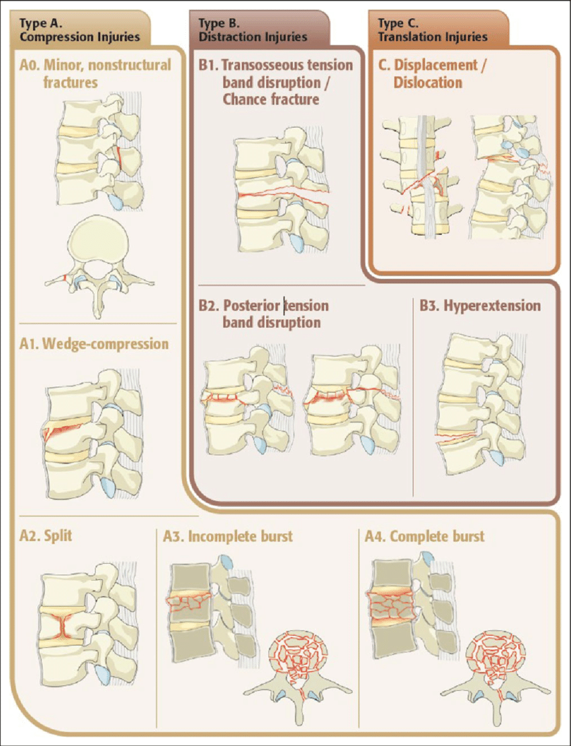

Рисунок 2 – Виды повреждений позвонков в соответствии с классификацией F. Magerl и соавт, 1994

Примечание – Составлено по источнику [31, с.25-26]
Также следует отметить алгоритм выявления перелома и постановки диагноза по АО Spine Thoracolumbar Classification System. Сам алгоритм разделен на шаги:
Шаг 1 – Определить есть ли смещение позвонков – спондилолистез, если да, то это перелом типа С, если нет, то переходим к следующему шагу.
Шаг 2 – Есть ли повреждение передней или задней продольных связок:
Шаг 2.1 – Повреждение передней продольной связки, то перелом В3 (гиперэкстензия).
Шаг 2.2 – Повреждение задней продольной связки, то перелом В2 или В3.
Шаг 3 – Перелом самого тела позвонка – переломы типа А:
Шаг 3.1 – Перелом задней стенки – тип А3, А4.
Шаг 3.2 – Тип перелома тела позвонка без травмирования задней его стенки – А1, А2.
Также если есть переломы всех других незначительных составляющих позвонка, не влияющих на стабильность позвоночника (изолированный перелом остистого отростка, поперечных отростков), то это классифицируется как перелом типа А0 [33].
Эта классификация учитывает дополнительные примечания, обозначенные как модификаторы (буква М), и неврологическую картину (буква N) [33].

1.3 Международная неврологическая классификация травмы спинного мозга
В среде неврологов, нейрохирургов и вертебрологов используется классификация повреждений спинальных нервных структур, разработанная H. Frankel (1969). В этой шкале выделено пять степеней по степени выраженности чувствительных и двигательных повреждений: от А до Е – от полного повреждения спинного мозга до полного выздоровления, без неврологических нарушений [56, 57].
Врачи Американской ассоциации спинальной травмы (American Spinal Injury Association, ASIA) используя классификацию Френкеля придумали и внедрили усовершенствованную неврологическую классификацию травмы спинного мозга [57, с. 69].
В 1992 году вышеупомянутая оптимизированная классификация ASIA также одобрена Международным обществом параплегии (International Medical Society of Paraplegia, IMSOP), получив международный код – ISNCSCI-92 (International Standards for Neurological Classification of Spinal Cord Injury) [57, с. 69]. За последние годы данная классификация многократно пересматривалась и оптимизировалась, дополнялась; последняя оптимизация зафиксирована 2015 году [57, с. 70; 59-63]. На сегодняшний день абсолютное большинство врачей и медицинских сообществ и организаций используют данную классификацию [57, с. 70; 64-66] (рисунки 3, 4).

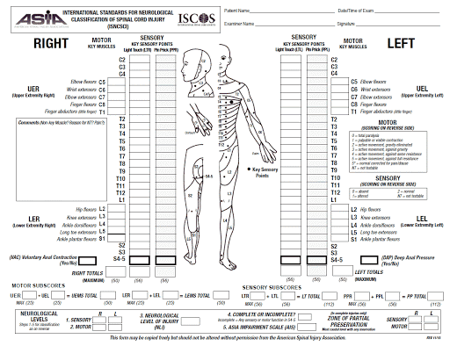

Рисунок 3 – Единый бланк ASIA

Примечание – Составлено по источнику [63]

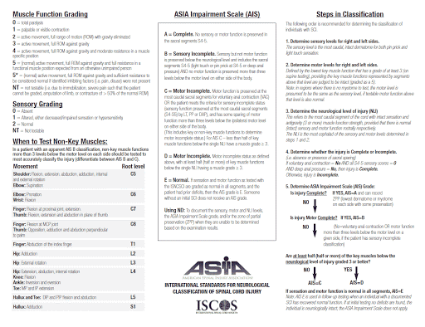

Рисунок 4 – Единая инструкция тестирования ASIA

Примечание – Составлено по источнику [63]

По рекомендациям данной классификации пациент осматривается строго в положении лежа на спине. Это оптимальное положение для определения степени повреждения спинальных нервных структур. Все выявленные нарушения записываются на едином бланке, представленном на рисунке 3, при этом должно руководствоваться инструкцией, представленной на рисунке 4 [57, с. 71].
Мышечную силу в конечностях определяют по шести балльной шкале MRC (Medical Research Council Scale, 1981), представленную на таблице 1.

Таблица 1 – Шкала оценки мышечной силы MRC

Баллы | Сила мышц конечностей
0 | Нет движений в конечности
1 | Имеются небольшие мышечные сокращения и подергивания
2 | Слабые движения без ограничений но при невозможности преодоления силы тяжести
3 | Более сильные активные движения без ограничений с возможностью преодоления силы тяжести
4 | Более выраженные сильные активные без ограничений с возможностью преодоления силы тяжести и слабого постороннего давления
5 | Сильные активные движения без ограничений с возможностью преодоления силы тяжести и сильного постороннего давления (без неврологических нарушений)
Примечание – Составлено по источнику [57, с. 69]

После определения двигательных нарушений определяют чувствительные изменения со стороны структур спинного мозга (ASIA Impairment Scale, AIS), представленную на таблице 2.

Таблица 2 – Шкала тяжести повреждения спинного мозга (AIS)

Степень неврологических нарушений |  | Описание
A | Полное нарушение | Нет ни чувствительных, ни двигательных реакций.
B | Неполное нарушение с частичным сохранением чувствительной сферы | Чувствительность присутствует ниже уровня повреждения, плюс сегменты S4–S5
C | Неполное неврологическое нарушение с частичным с сохранением двигательной сферы | Двигательная активность (сокращение мышц ануса), чувствительная сохранность на уровне S4–S5. Сила мышц может быть менее 3 баллов.
D | Неполное неврологическое спинальное нарушение с сохранением двигательной сферы | Двигательная (сокращение мышц ануса) или чувствительная сохранность на уровне S4–S5. Сила мышц в конечностях может быть 3 балла и более.
E | Норма | Без чувствительных и двигательных нарушений
Примечание – Составлено по источнику [57, с. 70]

Учитывая строгий алгоритм применения данной классификации ее применяют во многих странах мира, в том числе и для научных исследований [57, с. 70].

1.4 Хирургическое лечение позвоночно-спинномозговой травмы
Оперативный метод лечения нестабильных переломов грудных и поясничных позвонков заключается в создании дополнительной задней структуры, фиксирующей позвоночник в положении реклинации. Общепринятым золотым стандартом и методом выбора при лечении неосложненной травмы позвоночника в данном случае является транспедикулярная фиксация, при которой в первую неделю после травмы полностью восстанавливается высота тела позвонка, устраняется кифотическая деформация и стабилизируется позвоночник, что позволяет рано – на через 2-3 дня в зависимости от состояния активизировать больного в полужестком корсете и продолжить реабилитационные мероприятия [30, с. 25].
Впервые принципы применения фиксаторов позвоночника, внедренных в тела через ножки, обосновал R. Roy-Camille (1970) [30, с. 6].
Основанием для разработки метода транспедикулярной фиксации явилась анатомическая особенность строения позвонков. Наиболее прочной структурой в позвонке оказалась ножка, имеющая форму овального цилиндра с прочными кортикальными стенками по всей окружности, поперечный размер которой в зависимости от уровня позвоночного столба варьирует от 5 до 9 мм, а высота – до 10-12 мм. Это позволяет использовать ее в качестве прочного футляра для введенных в тело позвонка винтов. Второй особенностью явилось то, что внутренняя стенка ножки, ограничивающая позвоночный канал снаружи, имеет двойной кортикальный слой и в три раза толще, чем наружный овал, что с большой вероятностью защищает позвоночный канал от попадания в него винта [30, с. 6-7].
В зависимости от модификаций фиксаторов винты, введенные через ножки в тела позвонков, скрепляются между собой либо пластинами, либо стержнями. После чего на этих стержнях можно репонировать смещенные позвонки и устранять деформацию позвоночного канала и сдавление спинного мозга в первые 7 дней после травмы [30, с. 6-7].
Различают внутренную ТПФ (ВТПФ) и наружнюю ТПФ (НТПФ). При ВТПФ все задачи по корректировке кифотической деформации позвонков выполняются во время оперативного вмешательства и вся металлическая конструкция (фиксированные винты и гайки и соединяющие их стержни) погружаются под мягкие ткани, кожные покровы зашиваются наглухо. При НТПФ устанавливаемые винты выстоят над кожей для выполнения поэтапной коррекции кифотической деформации позвоночника. В настоящее время в абсолютном большинстве случаев используется ВТПФ [30, с. 15].
Выделяют моно-, би- и полисегсентарную ТПФ. Моносегментентарная ТПФ применяется в случаях, когда повреждается один позвоночно-двигательный сегмент (ПДС). Бисегментарная ТПФ используется в тех случаях, когда повреждаются два ПДС. При этом используется 4 винта, но некоторые хирурги для большей стабильности всей металлоконструкции вводят в поврежденный позвонок дополнительный винт. Полисегментарная ТПФ выполняется при множественных и многоуровневых переломах позвоночника, когда фиксируются 3 и более ПДС [30, с. 15].
В действительности, есть три основных класса техники, которые в настоящее время используются хирургами для установки транспедикулярных винтов. Методы могут быть классифицированы как свободные руки (т.е. без помощи каких-либо изображений) или с помощью рентгеноскопии или стереотаксической навигационной технологии. Техника свободной руки основывается на оценке нормальной и аномальной анатомии позвоночника, так как хирург полностью зависит от предоперационной визуализации и интраоперационных анатомических ориентиров. Вспомогательная флюороскопия и навигация полезны тем, что они в большей или меньшей степени определяют размещение педикулярного винта в реальном времени, но ограничены временными затратами, а в случае флюороскопии – значительным облучением [67].

1.5 Классификация нарушений установки транспедикулярных винтов (мальпозиции винтов)
Неправильное размещение в ножке винтов (мальпозиция винтов) является потенциальным источником большой заболеваемости пациентов. Таким образом, было получено большое количество данных о том, как лучше всего интерпретировать нарушения кортикального слоя педикулярным винтом. Несколько метрик были применены для характеристики кортикального нарушения. Эти показатели незначительно отличаются при применении в исследованиях из разных учреждений, что добавляет дополнительный уровень сложности при сравнении результатов исследования. Тем не менее, все они часто требуют использования послеоперационных компьютерных томограмм, которые обычно считаются наиболее полезными при визуализации и оценке точности расположения педикулярного винта [67, с. 6-7; 68].
В сущности, вариации двух шкал оценки в настоящее время используются для описания расположения транспедикулярных винтов. В первом, который часто называют шкалой Герцбейна, кортикальные нарушения описываются степенью экстракоркового нарушения винта. При учете данной классфикации импланты степени 0 – винты, установленные без каких-либо нарушений. При этом каждая последующая степень приплюсовывая 2 мм повышается. Расстояние высчитывается из расчета от стенки, близкой к позвоночному каналу (таблица 3). Данная классификация рассчитана для винтов, установленных на уровне Th8-S1 [69, 70]. Усовершенствованная классификация Youkilis et al. [70,72] внесло свои коррективы и добавила три дополнительные степени: винты 1-го класса не показали признаков повреждения ножки, винты 2-го класса – 2 мм или менее, а винты 3-го класса – это те, которые пробили более чем 2 мм. Однако, недавние исследования расширили исходную шкалу Герцбейна, применяя ее в каждом направлении возможного кортикального нарушения. Еще одно исследование впервые использовало эту классификацию в каждом из шести возможных направлений кортикальных нарушений ножки позвонка: переднее, боковое, медиальное, инфрамедиальное, инфралатеральное и верхнее. Таким образом, каждый винт получил шесть различных оценок в диапазоне от 0 до 3 [70, р. 116; 722].

Таблица 3 – Классификация мальпозиций винтов по Герцбейна

Класс | Пролом расстояние
0 | 0 мм (без нарушения)
1 | <2 мм
2 | 2-4 мм
3 | > 4 мм
Примечание – Составлено по источнику [69, р. 12-13]

На практике во многих исследованиях использовались вариации классификации Герцбейна, а первоначальные утверждения из его новаторского исследования использовались для определения точности расположения педикулярного винта. Герцбейн и Роббинс отметили, что на уровнях, исследованных авторами, нарушения кортикального слоя ножки позвонка более 4 мм были связаны с неврологическим дефицитом, что привело их к выводу, что этот диапазон до 4 мм может представлять собой «безопасную зону» для винтов, размещенных от T10 до L4 [69, р. 12-13]. В других исследованиях аналогичным образом назывались нарушения, варьирующиеся от 2 мм в среднем и 4 мм в поперечном направлении как «безопасная зона» [70, р. 115; 73]. Однако эти определения безопасной зоны отражают мнения, которые необязательно подтверждаются конкретными данными или фактами.
Исследование, проведенное Heary и соавторами [74, 75], показало, что такая оценка неточного расположения винтов может не отражать клинических последствий нарушений кортикального слоя ножки позвонка. В частности, грудной отдел позвоночника характеризуется педикулярно-реберными комплексами, где пронизывающие латеральные педикулярные винты часто могут находиться внутри заднего ребра. Фактически, авторы исследования считали, что боковое нарушение в средней и нижней грудной областях иногда является оптимальным, так как дополнительное приобретение костных ребер теоретически может увеличить прочность на отрыв. Таким образом, на этих уровнях они выступали за использование более крупных винтов с целью бокового нарушения ножки. В Th1 или Th2, где травма нервного корешка была более серьезной из-за их роли в функции верхних конечностей, целенаправленно использовались меньшие винты, чтобы легче удерживать винты в ножках. Классификации Heary суммированы в таблице 4. По сути, эта схема классификации подчеркивает, что некоторые винты требуют немедленного удаления из-за близости к нервно-сосудистым структурам (класс 5), в то время как другие винты, которые ломаются в поперечном направлении, но все еще находятся внутри ножки, могут быть приемлемы (класс 2). Кроме того, эта схема была новой в том смысле, что она была первой классификацией, которая классифицировала передние нарушения, т.е. те, которые проходили через тело позвонка (класс 3). Эта шкала ограничена тем, что не учитывает метрическую степень нарушения в каком-либо направлении, хотя это несколько исправляется классификацией 5-го класса, которая в конечном итоге наиболее клинически значима [75, р. 327-328].
Таблица 4 – Классификация мальпозиций винтов по Heary

Класс | нарушение
1 | Нет
2 | Боковой, но кончик винта находится внутри VB
3 | Переднее или боковое нарушение кончика винта
4 | Медиальное или низшее нарушение
5 | Нарушение, которое требует немедленного пересмотра (из-за близости к чувствительным структурам)
Примечание – Составлено по источнику [75, р. 327]

Другие схемы классификации включают методы, при которых винты классифицируются как «входящие» или «выходящие» с использованием порога нарушения кортикального слоя, определяемого величиной диаметра винта, который существует за пределами ножки. Наиболее заметный пример этой техники был проиллюстрирован в исследовании, в котором нарушенные винты были определены как те, в которых 25% диаметра винта находилось за пределами ножки. В этом исследовании было высказано предположение, что металлический артефакт, связанный с КТ, который, по оценкам, искажает воспринимаемое расположение винта на 25% от диаметра винта, может исказить восприятие нарушения кортикального слоя ножки позвонка [70, р. 117-118]. Важно отметить, что эта конкретная классификация нарушений соответствующим образом подстраивается под винты, которые увеличиваются в размерах на более низких уровнях позвонков. Однако эта классификация не часто используется из-за частого использования схемы классификации Герцбейна.

1.6 Использование средств визуализации при операциях на позвоночнике

1.6.1 Использование ЭОП при операциях на позвоночнике
По литературным источникам, выявлены минусы применения изолированно ЭОП: степень правильности установки титановых имплантов в пределах 72-92% [76-81]. Если применяется изолированно ЭОП без учета навигационной системы визуализационный контроль осуществляется только посредством рентген-снимков. Естественно то обстоятельство, что при этом вся операционная бригада и сам больной подвергаются высоким дозам облучения [76, с. 27; 82, 83]. Также хотелось бы отметить, что при изолированном использовании ЭОП тратиться значительное время и усилия при выполнении повторных контрольных рентген-снимков. При этом повышается вероятность инфицирования операционной раны [76, с. 27-28; 84], а вероятность послеоперационных инфекционных осложнений достигает более 4% [76, с. 28; 85]. Использование интраоперационного ЭОП не дает полную картину о положениях устанавливаемых имплантах, особенно что касается повреждения нервных структур. В связи с чем, часты случаи переустановки транспедикулярных винтов при контрольных рентген-снимках в конце операции [76, с. 28; 86]. По данным литературы случаи повторных «проверочных» операций в связи с неправильным расположением установленных имплантов может достигать 1% [76 с. 33; 87]. При этом, наиболее часты случаи мальпозии (неправильной установки винтов) встречаются при повторных «проверочных» операциях (на 41% больше), чем при первых – по случаю стабилизации позвоночника по поводу травмы [76, с. 33; 88].
При сравнительном анализе операций с использованием как ЭОП, так и О-арм выявили, что при применении ЭОП чаще были мальпозии (p<0,001), чем использовании O-arm. В последнем случае мальпозиция устранялась своевременно, так была выявлена в ходе той же операции [89].

1.6.2 Использование ИКТ O-arm при операциях на позвоночнике
По данным Xinge Shi et al., исследовавший сравнительный анализ применения использования КТ и С-дуги при установке транспедикулярных винтов на грудном и поясничном уровнях отметил, что на всем грудном отделе позвоночника точный показатель группы А (с использованием КТ) (93,4%) был значительно выше, чем у группы В (с использованием С-дуги) (83,8%), безопасный показатель группы A (98,9%) был значительно выше, чем у группы B (92,5%). Демонстрируя значимые различия между 2 группами (р<0,05). Однако уровень потенциального риска для группы B (7,5%) был значительно выше, чем для группы A (1,1%) (р<0,05). Для верхнего, среднего и нижнего грудных отделов позвоночника не было существенной разницы в точной частоте, безопасной частоте и степени потенциального риска транспедикулярных винтов между 2 группами (р>0,05). По результатам компьютерной томографии, транспедикулярные винты потенциального риска были исправлены или удалены во время операции. Пациенты 2 групп не имели неврологического дефицита при физикальном обследовании нервной системы через 3 дня после операции. В результате своих исследований авторы пришли к выводу, что интраоперационная КТ повышает точность и безопасность установки задних грудных педикулярных винтов, а также обеспечивает безопасность операции за счет обнаружения и быстрого удаления или проверки транспедикулярных винтов с потенциальным риском [90, 91].
По литературным данным, при сравнительном анализе операций с использованием как ЭОП, так и О-арм выявили, при применении ЭОП чаще были мальпозии (p<0,001), чем использовании O-arm. В последнем случае мальпозиция устранялась своевременно, так была выявлена в той же операции [76, с. 34; 89, с. 52; 92].
По исследованиям Xiao-Tong Meng et al., проводившие метанализ исследования оценки точности, затрат времени на операцию, объема интраоперационной кровопотери, времени введения ножки и частоты осложнений установки транспедикулярного винта на грудной клетке у пациентов с такими заболеваниями грудной клетки при использовании КТ (первая группа) и рентгеноскопии (вторая группа). Результаты частоты неправильного положения, затрат времени на операцию, времени введения, интраоперационной кровопотери, и частота осложнений оценивается. Четырнадцать статей, включающих 1723 пациента и 9019 PS, были идентифицированы, соответствующие критериям включения. Частота неправильного расположения была ниже (ОР: 0,33, 95% ДИ: 0,28-0,38, р<0,01) в группе использования КТ, чем в группе под рентгеноскопическим контролем; время операции было значительно больше [средневзвешенная разница (WMD) = 23,66, 95% ДИ: 14,74-32,57, р<0,01] в группе использования КТ, чем в группе под рентгеноскопическим контролем. Время введения было короче (WMD = -1,88, 95% CI: -2,25-1,52, р<0,01) в группе использования КТ, чем в группе под рентгеноскопическим контролем. Частота осложнений была ниже (ОР=0,23, 95% ДИ: 0,12-0,46, р<0,01) в группе использования КТ, чем во второй группе. Интраоперационная кровопотеря была меньше (WMD = -167,49, 95% CI: -266,39-68,58, р<0,01) в группе использования КТ, чем во второй группе. В результате исследования они пришли к выводу, что метаанализ исследований установки грудных транспедикулярных винтов четко продемонстрировал меньшую частоту неправильного расположения, меньшую интраоперационную кровопотерю и меньшее количество осложнений при использовании компьютерной навигации. Этот результат убедительно свидетельствует о том, что компьютерные технологии могут быть более безопасными и надежными, чем навигация под рентгеноскопическим контролем [93, 94].

1.6.3 Использование ИКТ O-arm и навигационной станции при операциях на позвоночнике
По результатам исследований Ching-Yu Lee et al., пришли к выводу, что ТПФ винтов с помощью навигационной системы интегрированной с КТ позволила добиться 98% точности стабилизации нестабильных переломов позвоночника. Неправильно расположенный ТП винт мог быть немедленно исправлен во время подтверждения положения в режиме реального времени, и не требовалось дополнительных операций для проверки неправильно установленных винтов. Навигационная система, интегрированная с КТ, является точной и безопасной альтернативой для лечения нестабильных переломов позвоночника. Кроме того, персонал операционной, включая хирургов и медсестер, не должен был носить громоздкие свинцовые фартуки и не подвергается радиационному воздействию [95].
По мнению Gualtiero Innocenzi et al., которые исследовали 203 пациента, которым была выполнена торакальная и поясничная транспедикулярная фиксация позвоночника с использованием открытых и чрескожных методов. Их результаты подтверждают преимущества техники КТ-навигации, которая обеспечивает большую точность как при открытых, так и при чрескожных методах транспедикулярной установки винтов [96].
В своей обзорной статье Jonathan N. Sembrano et al. [97], отмечают что, наиболее распространенное применение компьютерной навигации в хирургии позвоночника – это установка транспедикулярных винтов. С тех пор, как хирурги начали устанавливать транспедикулярные винты в качестве фиксаторов позвоночника, многие опубликованные исследования были сосредоточены на точности установки винтов, учитывая потенциальные катастрофические последствия неправильного положения винтов. Все большее внимание уделяется ограничению заболеваемости, связанной с доступом, с помощью установки чрескожных винтов с минимизацией отслоения мышц и операционной травмы. Однако преимущества минимального повреждения тканей были достигнуты за счет потери прямой визуализации анатомических ориентиров, что было смягчено интенсивным использованием интраоперационной рентгеноскопии. К сожалению, это привело к значительному увеличению радиационного облучения не только для пациента, но и в большей степени для хирургической бригады из-за многократного использования рентгеноскопии [98].
Используя компьютерную навигацию, хирурги могут воспользоваться преимуществами минимально инвазивной хирургии и, в то же время, повысить точность установки винтов и минимизировать радиационное воздействие. В 2009 году Nakashima H. et al. [99] опубликовали ретроспективное исследование, в котором сравнивали винты MIS с навигацией и винты MIS, установленные с помощью стандартной рентгеноскопии. Они обнаружили, что группа с навигацией имела лучшую точность, чем группа рентгеноскопии (92,7 против 84,7%). Другие исследования опубликованы так, что также по сравнению MIS навигация против MIS обычной рентгеноскопии и также последовательно обнаруживших преимущественных винт точности размещения, когда использовались компьютерная навигация [96, р. 290-291; 100-103], с уровнем точности в пределах от 86,1% [96, с. 290-291] до 99,7% [101, р. 326].
Wood M., Mannion R. [104] сравнили два метода навигации: один с использованием КТ изображений, полученных во время операции, и более старый метод, использующий предоперационное КТ сканирование, требующее интраоперационной регистрации. Они обнаружили, что более новый метод с использованием интраоперационной компьютерной томографии дает более точное размещение винтов (98,4 против 93,6%, значение р=0,03).
Santos et al. [105] сравнили частоту интраоперационных ревизий винтов между управляемой MIS и управляемой открытой установкой винтов и обнаружили, что не было значительной разницы в частоте интраоперационных ревизий (2,1 против 2,7%) (р=0,0004). Ни одному из пациентов в их серии повторная операция по исправлению положения винта не потребовалась. Innocenzi et al. [96, р. 292] опубликовали серию, сравнивающую 4 группы установки транспедикулярных винтов, среди которых были навигационная MIS и навигационная установка открытых винтов, которые показали более высокую частоту неправильного расположения винтов в группе MIS (13,9 против 7,3%) (р=0,0263).
Технологии компьютерной навигации, применяемые в малоинвазивной хирургии позвоночника, неизменно демонстрируют, что они значительно повышают точность размещения спинномозговых инструментов, тем самым повышая безопасность пациента, вероятно, улучшая биомеханические характеристики конструкции и сокращая дорогостоящие травмы и повторные операции. Он также показал значительные перспективы в снижении воздействия и дозы радиации и может помочь смягчить вредные долгосрочные эффекты ионизирующего излучения. Таким образом, хирургам MIS настоятельно рекомендуется изучить и внедрить навигационные технологии в свою практику [97, р. 420].
При прямом сравнении с классической методикой установки транспедикулярных винтов система О-arm и Stealth-Station значительно увеличивает точность установки транспедикулярных систем [104, р. Е2; 106, 107], что подтверждается статистически значимым снижением числа патологических электромиографических ответов [104, р. Е3], уменьшают степень облучения всей операционной бригады и само больного [76, с. 29; 106, р. 1585; 107, р. 1221; 108], а также обеспечивают интраоперационный контроль неправильно поставленных винтов [106, р. 1586; 107, р. 1221; 108, р. 52; 109]. При косвенном сравнении результаты операций с использованием системы О-arm и Stealth-Station показывают более высокий уровень точности установки транспедикулярных винтов (95-100%) [106, р. 1586; 107, р. 1221], чем уровень точности установки с использованием классической методики (84-95%) [110-112].
При визуализации с помощью О-arm и навигационной станции возможно направить винт в правильном направлении, с учетом расположения костей, нервных и сосудистых структур и снизить вероятность их повреждения [76, с. 29]. Использование О-arm и навигационной станции позволяет осуществлять контроль за правильностью вкручивания имплантов [76, с. 29; 106, р. 1586; 107, р. 1221; 108, р. 52; 9, р. 1139].
Если учитывать все вышеизложенные литературные данные мы приходим к выводу, что использование навигационной системы при операциях на позвоночнике является спорным, противоречивым, и полностью не изученным. В связи с чем мы и задались целью исследовать данный вопрос, и разработать алгоритмы использования навигационной станции при операциях на позвоночнике по поводу травматического повреждения позвоночника.

2 МАТЕРИАЛ И МЕТОДЫ ИССЛЕДОВАНИЯ

Исследование в рамках диссертационной работы проводилось в соответствии с требованиями законодательства Республики Казахстан в сфере здравоохранения, науки и образования. Получено разрешение локального этического комитета НАО «Медицинский университет Астана».

2.1 Дизайн исследования
Для нашего исследования были выделены и изучены 3 группы больных:
- Больные, которым выполнено хирургическое лечение травматического повреждения позвоночника с использованием интраоперационного электронно-оптического преобразователя (1 контрольная группа – группа ЭОП);
- Больным, которым выполнено хирургическое лечение травматического повреждения позвоночника с использованием только интраоперационного компьютерного томографа «O-arm» без навигации (2 контрольная группа – группа O-arm);
- Больным, которым выполнено хирургическое лечение травматического повреждения позвоночника с использованием интраоперационного компьютерного томографа «O-arm» и совмещенной навигации (основная группа – группа O-arm и навигационной станции).
Все пациенты проходили стационарное лечение в отделении травматологии №1 ННЦОТ им. акад. Н.Д. Батпенова в период с 2003 по 2021 года. Пациенты для контрольных групп были набраны преимущественно в период с 2003 по 2019 года. Все больные основной группы исследованы проспективно в период с 2018 по 2021 года (рисунок 5).
Критерии включения пациентов: Травма грудного и/или поясничного отдела позвоночника, требующая оперативного лечения – транспедикулярной фиксации.
Критерии исключения: отсутствие КТ до операции, и контрольных КТ исследований после операций.
В общей сложности отобрано 918 историй болезни в период с 2003 по 2019 года, из которых из-за отсутствия контрольных КТ исследований после операции были исключены 172, преимущественно оперированные при помощи ЭОП. В итоге в 1 контрольную группу (ЭОП) вошло 373 пациента, во 2 контрольную группу вошло 373 пациента (O-arm). В основную группу вошли 131 пациент. В обеих последних группах, оперированных с использованием O-arm у всех пациентов были контрольные КТ позвоночника после операции, так как были выполнены сразу после установки ТПФ.

Statistica
Выводы
3 группы для исследования:
- Навигация (N=131).
- O-arm (N=373).
- ЭОП (N= 373).

Сравнительный анализ до, интра- и послеоперационных данных больных, выделены критерии для сравнения
Критерии исключения: отсутствие КТ до операции, и контрольных КТ исследований после операций

Из группы ЭОП исключены 545 пациента
3 группы для исследования:
- O-arm и навигация (N=131).
- O-arm (N=373).
- ЭОП (N= 918).

Ретроспективное и проспективное исследование. Описательное. По времени – поперечное
Исследованы все оперированные пациенты в отделении травматологии №1 ННЦТО им. акад
Н.Д. Батпенова в период с 2003 по 2021 года

Рисунок 5 – Дизайн исследования

  - Клиническая характеристика больных
Проведен ретроспективный и проспективный анализ результатов 373 операций с использованием ЭОП, 373 операций с O-arm (изолированно) и 131 операция – с O-arm и навигационной станцией. В группу больных, оперированных с применением ЭОП, добавлены только те пациенты, у которых имелись КТ позвоночника до операции и контрольные послеоперационные КТ исследования позвоночника.
В общем среди всех исследованных пациентов 449(51,2%) составили мужчины и 428(48,8%) – женщины. По периоду полученной ПСМТ распределение больных выглядит следующим образом: острый период составил – 624(71,2%), ранний период – 99 (11,3%); промежуточный период – 78(8,9%) и поздний период – 76(8,6%).
При исследовании по механизму травмы позвоночника распределение больных выглядит следующим образом: падение с большой высоты – 453 (51,7%), дорожно-транспортные происшествия – 200 (22,8%), падение с высоты собственного роста – 164 (18,7%), падение тяжелого предмета на спину - 46 (5,2%), и другие причины – 14 (1,6%).
При исследовании у всех пациентов были нестабильные переломы позвоночника, при этом распределение по классификации АО выглядит следующим образом: перелом группы А (84,7%), В (8,7%) и – С (6,6%). При исследовании уровня поражения позвоночника распределение больных выглядит: переломы поясничного отдела – 460 (52,5%), грудного отдела – 222 (25,3%), двух отделов позвоночника – 126 (14,4%) и двухуровневые переломы позвоночника – 69 (7,9%). С неврологическими осложнениями переломы позвоночника выявлены у 205 (23,4%) больных. Сочетанные травмы позвоночника отмечены у 340 (38,8%) пациентов.
При выполнении операции транспедикулярной фиксации устанавливалось от 4 до 16 винтов [76, с. 29]. Для ВТПФ использовались системы СhM (Poland), Waston (КНР), Medtronic (USA).
Первая контрольная группа (группа ЭОП)
Это пациенты с подтвержденным диагнозом перелома грудного или поясничного отдела позвоночника, оперированные – транспедикулярная фиксация - с использованием ЭОП. Ниже представлены данные о распределении больных в данной группе исследования в виде графиков по полу (рисунок 6), возрасту (рисунок 7), периоду травмы (рисунок 8), механизму травмы (рисунок 9) и уровню поражения позвоночника (рисунок 10).

Рисунок 6 – Распределение пациентов по полу в группе ЭОП

Как видно по рисунку 6 в группе ЭОП большая часть больных это мужчины – 62%, женщины составляют 38%.

Рисунок 7 – Распределение пациентов по возрасту в группе ЭОП

Средний возраст составил 36,73±13,43 лет. На рисунке 7 представлены распределение по возрасту в группе ЭОП, где показано что большинство больных это лица трудоспособного возраста до 55 лет.

Рисунок 8 – Распределение пациентов по периоду травмы в группе ЭОП

Как показано на рисунке 8, в группе ЭОП абсолютное большинство больных поступило в стационар в остром периоде – до 3-х суток от момента получения ПСМТ.

Рисунок 9 – Распределение пациентов по механизму травмы в группе ЭОП

На рисунке 9 показано распределение больных в группе ЭОП, где видно, что больше всего пациенты получают ПСМТ при падении с большой высоты, после ДТП, и после падения с высоты собственного роста.

Рисунок 10 – Распределение больных по уровню поражения позвоночника в группе ЭОП

Как видно из рисунка 10, лидирует по травме позвоночника поясничный отдел, после грудной.
Неосложненные переломы позвоночника отмечены у 251 (67,3%), неосложненные 122 (32.7%) больных.
Вторая контрольная группа (группа O-arm).
Это пациенты с подтвержденным диагнозом перелома грудного или поясничного отдела позвоночника, оперированные – транспедикулярная фиксация - с использованием ИКТ O-arm.
Ниже представлены данные о распределении больных в данной группе исследования в виде графиков по полу (рисунок 11), возрасту (рисунок 12), периоду травмы (рисунок 13), механизму травмы (рисунок 14) и уровню поражения позвоночника (рисунок 15).

Рисунок 11 – Распределение пациентов по полу в группе O-arm

Как видно из рисунка 11, в данной группе большинством являются мужчины 60%, женщины же составляют 40%.

Рисунок 12 – Распределение пациентов по возрасту в группе O-arm

Средний возраст составил 40,78±14,38 лет. На рисунке 12 представлены данные о распределении пациентов по возрасту. Большинством являются пациенты трудоспособного возраста до 55 лет.

Рисунок 13 – Распределение пациентов по периоду травмы в группе O-arm

На рисунке 13 показано, что в группе O-arm большинство больных поступило в стационар в остром периоде травмы.

Рисунок 14 – Распределение пациентов по механизму травмы в группе O-arm

Из рисунка 14 видно, что первое место по механизму травмы в группе O-arm занимает падение с большой высоты, далее следует падение с высоты собственного роста, и далее ДТП.
При распределении больных по уровню поражения позвоночника в группе O-arm преобладают изолированный перелом позвонков поясничного отдела, что представлено на рисунке 15.

Рисунок 15 – Распределение больных по уровню поражения позвоночника в группе O-arm

Неосложненные переломы позвоночника отмечены у 308 (82,6%), неосложненные 63 (17,4%) больных.
Основная группа (группа O-arm и навигационной станции)
Это пациенты с подтвержденным диагнозом перелома грудного или поясничного отдела позвоночника, оперированные – транспедикулярная фиксация - с использованием ИКТ O-arm и навигационной станции.
Ниже представлены данные о распределении больных в данной группе исследования в виде графиков по полу (рисунок 16), возрасту (рисунок 17), периоду травмы (рисунок 18), механизму травмы (рисунок 19) и уровню поражения позвоночника (рисунок 20).

Рисунок 16 – Распределение пациентов по полу в группе O-arm и навигационной станции

Как видно из рисунка 16, среди пациентов группа O-arm и навигационной станции преобладают мужчины 65%, женщины – 35%.

Рисунок 17 – Распределение пациентов по возрасту в группе O-arm и навигация
Средний возраст составил 42,76±15,02 лет. На рисунке 17 представлены данные о распределении больных группа O-arm и навигационной станции. Большинство пациентов это люди трудоспособного возраста до 55 лет.
При распределении больных в группе O-arm и навигационной станции, большинство поступило в стационар в острый период травмы – до 3-х суток, что показано на рисунке 18.

Рисунок 18 – Распределение пациентов по периоду травмы в группе O-arm и навигация

Рисунок 19 – Распределение пациентов по механизму травмы в группе O-arm и навигация
На рисунке 19 представлены данные о распределении пациентов в группе O-arm и навигационной станции по механизму травмы, где первое место занимает падение с большой высоты, после – ДТП, и после падение с высоты собственного роста.

Рисунок 20 – Распределение больных по уровню поражения позвоночника в группе O-arm и навигация

Как видно из рисунка 20, пациенты группы O-arm и навигационной станции почти одинаково распределены по уровню поражения позвоночника в грудном и поясничном отделах.
Неосложненные переломы позвоночника отмечены у 106 (80,9%), неосложненные 18 (19,1%) больных.

2.3 Методы исследования
Клинические: жалобы, сбор анамнеза, клинический и неврологический осмотры.
Всем пациентам были выполнены рентгенография позвоночника в 2-х проекциях до и после операции, КТ позвоночника до и после операции, рентгеновская денситометрия. Пациентам с сочетанными повреждениями в зависимости от вида сочетанного повреждения проводились соответствующие дополнительные исследования.
Всем больным было выполнено оперативное лечение в объеме – транспедикулярной фиксации, при этом отличались только уровни позвоночника и длиной конструкции. При выполнении данных операций использовались следующие виды интраоперационной визуализации: электронно-оптический преобразователь фирмы Philips (рисунок 21), интраоперационный компьютерный томограф O-arm (изолированно) (Medtronic, USA), O-arm c совмещенной навигационной станцией [76, с. 26] (рисунки 22, 23).

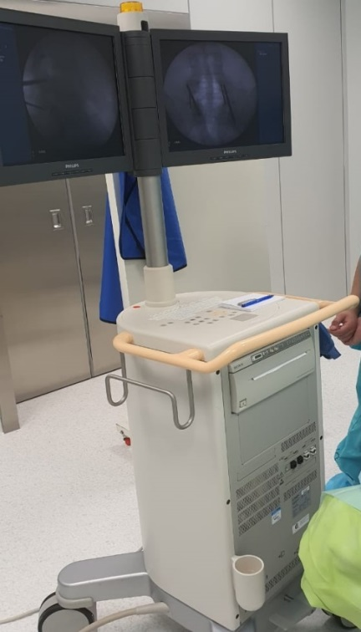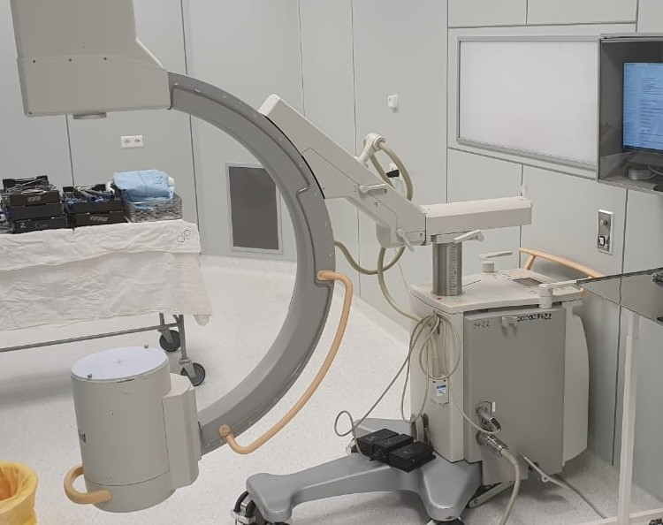

а б

а – монитор, б – С-образная дуга

Рисунок 21 – Электронно-оптический преобразователь фирмы Philips

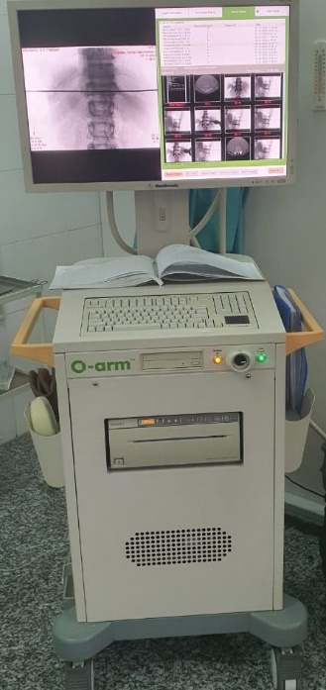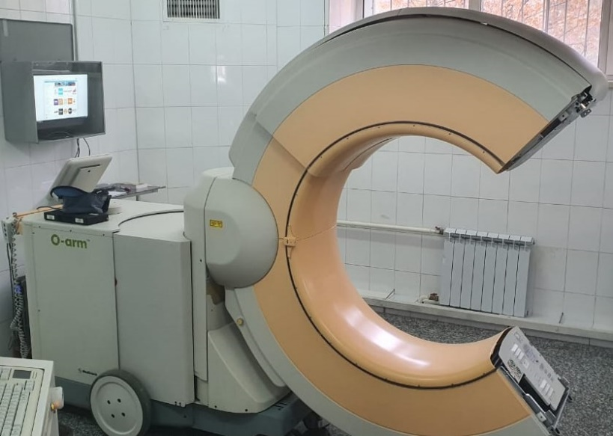
Рипавапаапвапвапва

а б

а – монитор для отображения снимков; б – О-образная платформа с генри

Рисунок 22 – Внутриоперационный компьютерный томографический аппарат O-arm
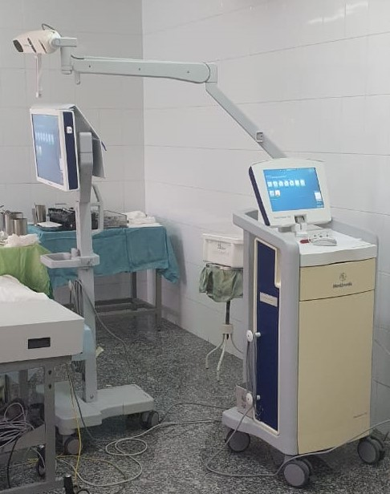

Рисунок 23 – Совмещенная навигационная станция. Компьютерная платформа для изображения навигационных снимков

В последующем все три группы были исследованы на сопоставимости для статистического исследования по следующим критериям: пол, возраст, срокам поступления в стационар, уровню поражения позвоночника.
Для своего исследования выделили следующие критерии для сопоставления: степень мальпозиции установленных винтов, время операции, степень кровопотери, сроки стационарного лечения. Также мы сопоставили данные по облучению пациентов.
При изучении мальпозиции винтов при установки их с помощью О-arm с навигационной станцией, O-arm и ЭОП использовали классификацию мальпозиций винтов, предложенную Герцбейном, которая изложена в литературном обзоре.
При определении степени мальпозиции были просмотрены послеоперационные КТ снимки в трех проекциях (аксиальной, сагиттальной, фронтальной).
Данные о длительности оперативного вмешательства и интраоперационной кровопотере были взяты из протоколов операций.
Данные о сроках стационарного лечения были взяты из медицинской карты стационарного лечения пациентов.
При определении (косвенно) облучения пациентов был составлен алгоритм использования ЭОП, O-arm и навигационной станции и выполняемые при этом 2D- и 3D-снимки. Были сопоставлены количество выполненных 2D- и 3D снимков при использовании O-arm и O-arm с навигационной станцией.
Доза облучения больных во время операции была выбрана из памяти ЭОП и O-arm и были сопоставлены количество выполненных снимков между O-arm и O-arm с навигационной станцией.

2.4 Статистический анализ данных
При исследовании распределения (параметрический или непараметрический) нашей выборки мы использовали критерий Колмогорова-Смирнова. Для описания количественных данных использовался показатель среднего значения (M)±стандартное отклонение (SD); медиана (Ме)±интерквартильный размах (IQR), номинальные показатели описывались абсолютными и относительными частотами (%). Сравнение количественных данных производилось с использованием непараметрического критерия Манни-Уитни для независимых совокупностей, параметрического критерия Т-Стьюдента для независимых совокупностей. При этом при значении p<0,05 нулевая гипотеза отвергалась. Достоверность различий номинальных показателей выполнялось с помощью теста X² Пирсона.
При этом для всех типов данных, значения P-value меньшее чем 0.05, было обозначено как статистически значимое.
Обработка данных проводилась с помощью пакета анализа данных табличного процессора «Excel 2016» Microsoft® Office, «SPSS Statistics version 20» для Windows.
Примечание. Для литературных ссылок использовалось программное обеспечение Mendeley Desktop Version 1.19.8 2008-2020.

3 СРАВНИТЕЛЬНАЯ ХАРАКТЕРИСТИКА ГРУПП ИССЛЕДОВАНИЯ И АНАЛИЗ ПОЛУЧЕННЫХ РЕЗУЛЬТАТОВ

Для сравнительной оценки эффективности использования различных методов визуализации нами выбрано 5 наиболее значимых критериев проведения операции транспедикулярной фиксации:
- Длительность операции.
- Степень интраоперационной кровопотери;
- Степень мальпозиции установленных винтов.
- Сроки стационарного лечения.
- Интраоперационное облучение больного
Вначале нашего статистического анализа мы сравнили все три группы по возрасту, полу, срокам поступления в стационар, уровню поражения позвоночника. При сравнительном исследовании всех трех групп больных оперированных под ЭОП, O-arm и O-arm с навигационной станцией полу (p>0.05), срокам поступления (p>0.05), поврежденному отделу позвоночника (p>0.05) статистически значимых различий не выявлено.
При сравнении данных трех групп по возрасту выявлена статистическая разница. Этапы проверки и результаты данного статистического анализа приведены нами ниже (рисунок 24).

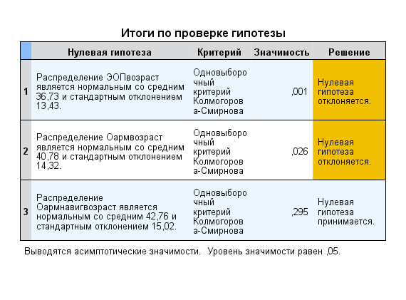
Рисунок 24 – Результаты статистического анализа с использованием критерия Колмогорова-Смирнова при исследовании на тип распределения у групп ЭОП, O-arm и O-arm с навигационной станцией по возрасту

Как мы видим по результатам на рисунке 24 только в группе O-arm с навигационной станцией при исследовании по критерию Колмогорова-Смирнова выявлен нормальный тип распределения данных (р=295, p>0.05, H0). Но, учитывая, что две другие группы: ЭОП (p=0.01, p<0.05, H1) и O-arm (p=0.026, p<0.05, H1) распределены не нормально, мы высчитываем разницу между ними по критерию Манна-Уитни [113-115].
При сравнении по критерию Манна-Уитни для двух независимых выборок групп ЭОП и O-arm по возрасту выявлена статистически значимая разница, р=0.000, p<0.05, H1 (рисунок 25). В группе ЭОП (М=36,73±13,43 лет) возраст больных на 4,05 лет был моложе, по сравнению с группой O-arm (М=40,78±14,38 лет).

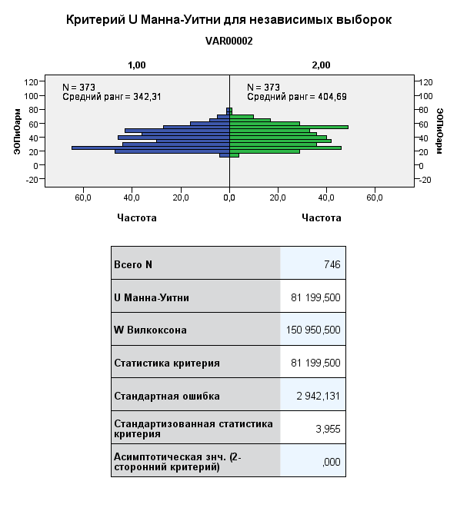

Рисунок 25 – Результаты и график статистического анализа с использованием критерия Манна-Уитни при исследовании разницы между группами ЭОП и O-arm по возрасту

При сравнении по критерию Манна-Уитни для двух независимых выборок групп ЭОП и O-arm с навигационной станцией по возрасту выявлена статистически значимая разница, р=0.000, p<0.05, H1 (рисунок 26). В группе ЭОП (М=36,73±13,43 лет) возраст больных на 6,03 лет был моложе, по сравнению с группой O-arm с навигационной станцией (М=42,76±15,02 лет).

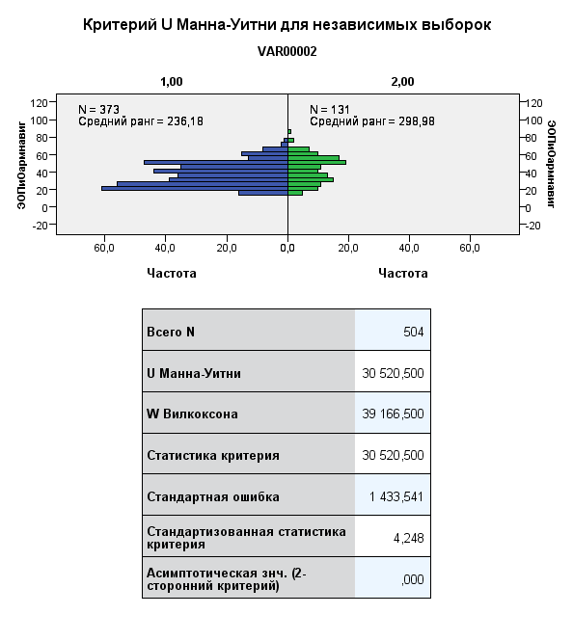

Рисунок 26 – Результаты и график статистического анализа с использованием критерия Манна-Уитни при исследовании разницы между группами ЭОП и O-arm с навигационной станцией по возрасту

При сравнении по критерию Манна-Уитни для двух независимых выборок групп O-arm (изолированно) и O-arm с навигационной станцией по возрасту не выявлена статистически значимая разница, р=0.152, p>0.05, H0 (рисунок 27). Но при этом хотелось отметить, что в группе O-arm (М=40,78±14,38 лет) возраст больных на 1,98 лет был моложе, по сравнению с группой O-arm (М=42,76±15,02 лет).

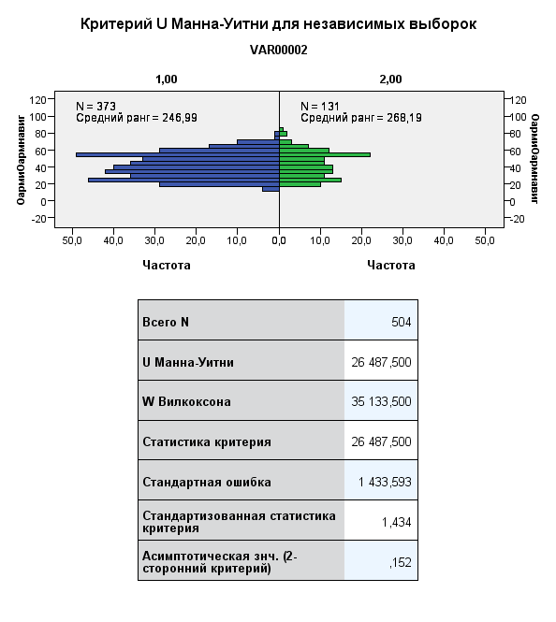

Рисунок 27 – Результаты и график статистического анализа с использованием критерия Манна-Уитни при исследовании разницы между группами O-arm и O-arm с навигационной станцией по возрасту

Таким образом, по сравнению с ЭОП с внедрением O-arm повысился и возраст оперированных пациентов, и в свою очередь по сравнению с O-arm (изолированно) при внедрении O-arm с навигационной станцией также повысился возраст пациентов. Мы можем объяснить данную тенденцию тем, что при использовании как O-arm (изолированно), так и O-arm с навигационной станцией наши нейрохирурги стали оперировать пациентов более старшей возрастной группы, в виду лучшей визуализации во время операции и следовательно повышению точности и безопасности при установке винтов при ТПФ несмотря на возраст и сопутствующие возрастные заболевания.

  - Сравнение групп исследований по длительности оперативного вмешательства
При статистическом исследовании всех трех выборок при исследовании длительности операции на нормальность распределения по критерию Колмогорова-Смирнова: выборка группы ЭОП (N=278) – ненормальное распределение (р=0,000, p<0.05; H1) (рисунок 28), выборка группы O-arm (N=331) – ненормальное распределение (р=0.000, p<0.05; H1) (рисунок 29), выборка группы O-arm и навигации (N=104) – ненормальное распределение (р=0.19, p<0.05, H1) (рисунок 30).

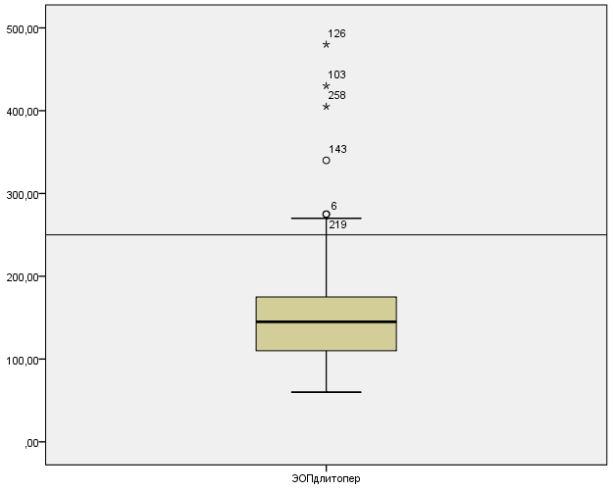

Рисунок 28 – График Box Plot группы ЭОП по длительности операций при определении на нормальность распределения
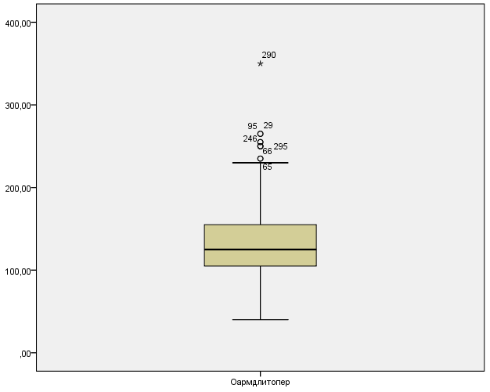

Рисунок 29 – График Box Plot группы O-arm по длительности операций при определении на нормальность распределения

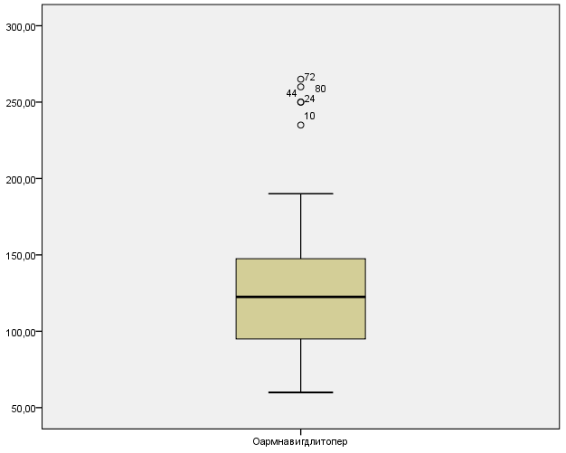

Рисунок 30 – График Box Plot группы O-arm и навигация по длительности операций при определении на нормальность распределения
А. Сравнение группы с ЭОП и O-arm по длительности операции (рисунок 31).
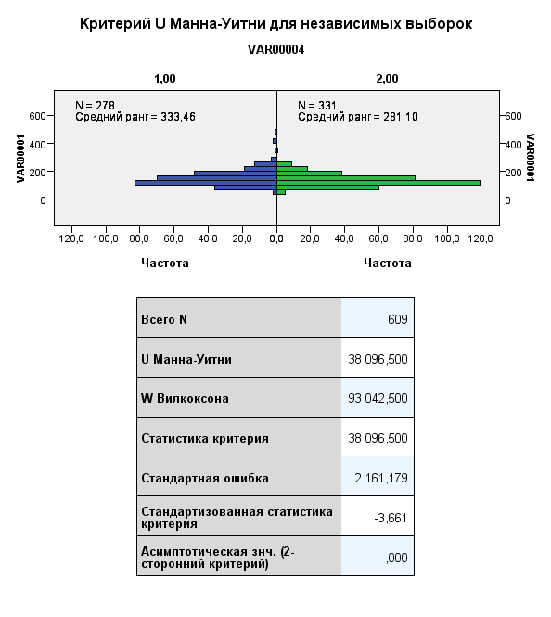

Рисунок 31 – Результаты и график статистического анализа с использованием критерия Манна-Уитни при исследовании разницы между группами O-arm и ЭОП по длительности оперативного лечения

При статистическом анализе с использованием непараметрического критерия Манна-Уитни найдена статистическая разница по длительности операции между этими двумя группами. Так как р=0.000, p<0.05 мы принимаем альтернативную гипотезу – статистическая разница есть. Так как обе наши выборки распределены отличным от нормального образом для характеристики данных мы используем медиану с интерквартильным размахом, что характеризует 50% нашей выборки [113, с. 60; 114, с. 50; 115, с. 57]. Группа ЭОП: Ме=145±66.25 (IQR); Группа O-arm: Ме=125±50 (IQR). Следовательно, мы можем утверждать, что у больных, оперированных с использованием O-arm оперативное лечение потребовало меньше на 20 мин времени, чем у больных, оперированных с использованием ЭОП (p<0.05).
Б. Сравнение групп с O-arm и O-arm совмещенной с навигационной станцией по длительности операции (рисунок 32).

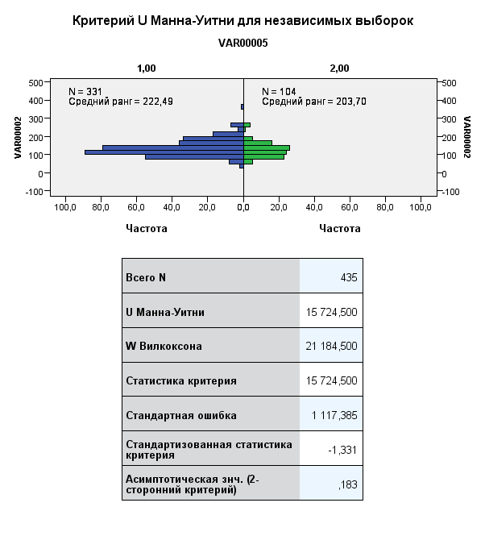
Рисунок 32 – Результаты и график статистического анализа с использованием критерия Манна-Уитни при исследовании разницы между группами O-arm и О-арм совмещенного с навигационной станцией по длительности оперативного лечения

При статистическом анализе с использованием непараметрического критерия Манна-Уитни статистической разницы по длительности операции между этими двумя группами не выявлено. Так как р=0.183, p>0.05 мы принимаем нулевую гипотезу – статистической разницы нет. Так как обе наши выборки распределены отличным от нормального образом для характеристики данных мы используем медиану с интерквартильным размахом, что характеризует 50% нашей выборки [113, с. 60; 114, с. 50; 115, с. 57]. Группа O-arm: Ме=125±50 (IQR); Группа O-arm и О-арм совмещенной с навигационной станцией: Ме=122,5±53,75 (IQR). Следовательно, мы можем утверждать, что при операциях с использованием как O-arm в отдельности, так и при использовании O-arm совмещенной с навигационной станцией разницы в длительности операций статистически значимой не было.
В. Сравнение групп между ЭОП и O-arm совмещенной с навигационной станцией по длительности операции (рисунок 33).

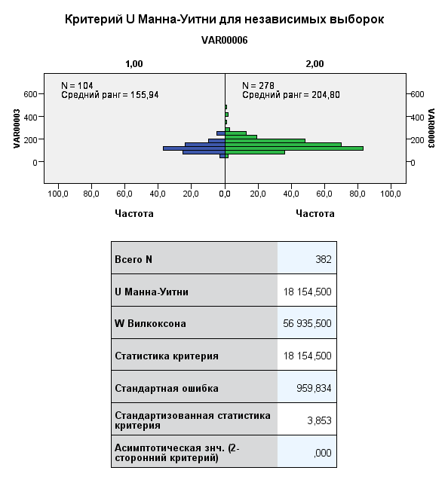

Рисунок 33 – Результаты и график статистического анализа с использованием критерия Манна-Уитни при исследовании разницы между группами ЭОП и О-арм совмещенного с навигационной станцией по длительности оперативного лечения
При статистическом анализе с использованием непараметрического критерия Манна-Уитни найдена статистическая разница по длительности операции между этими двумя группами. Так как р=0.000, p<0.05 мы принимаем альтернативную гипотезу – статистическая разница есть (рисунок. Так как обе наши выборки распределены отличным от нормального образом для характеристики данных мы используем медиану с интерквартильным размахом, что характеризует 50% нашей выборки [113, с. 60; 114, с. 50; 115, с. 57]. Группа ЭОП: Ме=145±66.25 (IQR); Группа O-arm совмещенного с навигационной станцией: Ме=122,5 ± 53,75 (IQR). Следовательно, мы можем утверждать, что у больных, оперированных с использованием O-arm совмещенного с навигационной станцией оперативное лечение потребовало меньше времени, чем у больных, оперированных с использованием ЭОП.
Следовательно, у больных, оперированных под O-arm и O-arm с навигацией, продолжительность операций была короче, чем у больных, оперированных с использованием ЭОП. Длительность операций в 50% наблюдений наших выборок сократилась при использовании O-arm на 20 мин (Ме=125±50 (IQR)) (р<0.05), а при использовании O-arm и навигации на 22,5 мин (Ме=122,5±53,75 (IQR)) по сравнению при использовании ЭОП (Ме=145±66.25 (IQR)) (р<0.05).
При анализе полученных данных мы можем сделать вывод, что длительность оперативного лечения уменьшилась в результате использования только O-arm, а O-arm с навигационной станцией (которая является дополнительной установкой к O-arm) не повлияла на длительность операций в 50% исследуемой нашей выборки.
При этом хотелось отметить, что использование O-arm и навигационной станции (несмотря на полученные нами статистические результаты об отсутствии разницы между группами O-arm и O-arm и навигации (р>0.05)) значительно облегчает и упрощает сам процесс операции. Так, при использовании только O-arm при выполнении как 2D , так и 3D рентген снимков вся операционная бригада выходит, а затем снова заходит в операционную, чтобы избежать излишнего облучения. Это отнимает много времени, сил, снижает внимание оперирующей бригады. К тому данное обстоятельство повышает риск инфекционных осложнений. Отсутствие различий по затраченному на операцию времени можно объяснить еще и тем, что сама технология использования навигационной станции была нова для нашего коллектива и осваивалась в процессе исследования, и что естественно удлинило время операций в начале освоения у первых оперированных больных.

  - Сравнение групп исследований по степени интраоперационной кровопотере
При статистическом исследовании всех трех выборок при исследовании степени интраоперационной кровопотери на нормальность распределения по критерию Колмогорова-Смирнова: выборка группы ЭОП (N=201) – ненормальное распределение (р=0,000, p<0.05; H1) (рисунок 34), выборка группы O-arm (N=328) – ненормальное распределение (р=0.000<0.05; H1) (рисунок 35), выборка группы O-arm и навигации (N=104) – ненормальное распределение (р=0.19, p<0.05, H1) (рисунок 36).

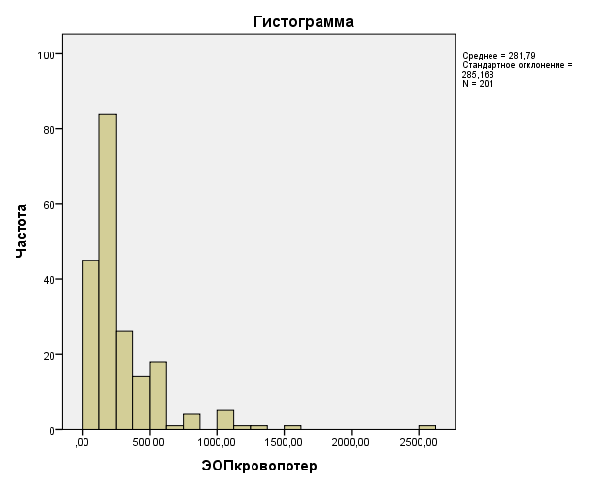

Рисунок 34 – График гистограмма группы ЭОП по степени интраоперационной кровопотери при определении на нормальность распределения

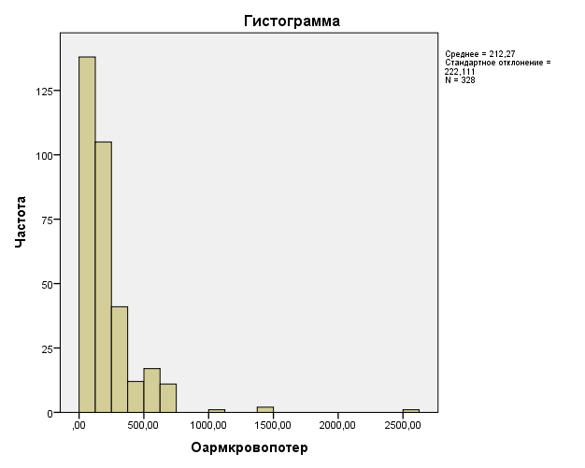

Рисунок 35 – График гистограмма группы O-arm по степени интраоперационной кровопотери при определении на нормальность распределения
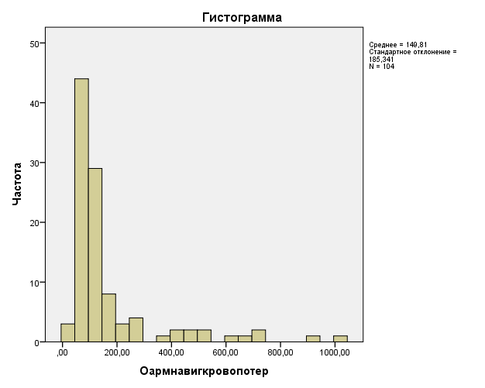

Рисунок 36 – График гистограмма группы O-arm и навигации по степени интраоперационной кровопотери при определении на нормальность распределения

А. Сравнение групп между ЭОП и O-arm по интраоперационной кровопотере (рисунок 37).

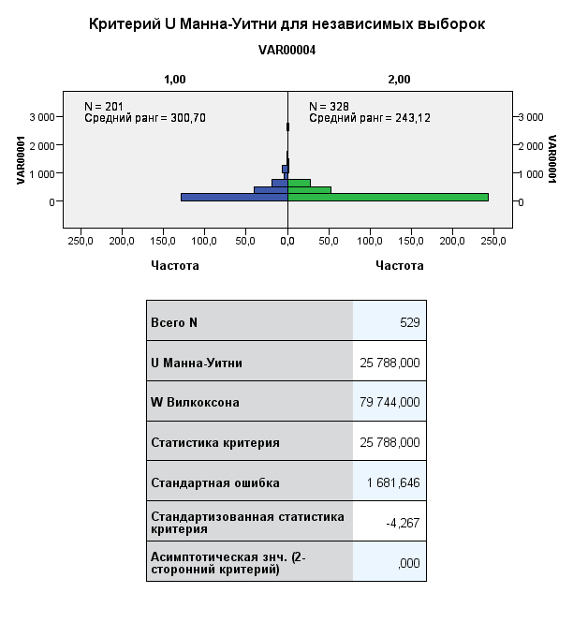

Рисунок 37 – Результаты и график статистического анализа с использованием критерия Манна-Уитни при исследовании разницы между группами ЭОП и O-arm по интраоперационной кровопотере

При статистическом анализе с использованием непараметрического критерия Манна-Уитни найдена статистическая разница по длительности операции между этими двумя группами. Так как р=0.000, p<0.05 мы принимаем альтернативную гипотезу – статистическая разница есть. Так как обе наши выборки распределены отличным от нормального образом для характеристики данных мы используем медиану с интерквартильным размахом, что характеризует 50% нашей выборки [113, с. 60; 114, с. 50; 115, с. 57]. Группа ЭОП: Ме=200±150 (IQR); Группа O-arm: Ме=150±150 (IQR). Следовательно, мы можем утверждать, что у больных, оперированных с использованием O-arm интраоперационная кровопотеря была меньше, чем у больных, оперированных с использованием ЭОП. В среднем при сравнении двух выборок в 50% наблюдений степень интраоперационной кровопотери у операций, выполненных с использованием O-arm (Ме=150±150 (IQR)) на 50 мл была меньше кровопотеря, чем при использовании ЭОП (Ме=200±150 (IQR)).
Б. Сравнение групп между O-arm и O-arm с навигацией по интраоперационной кровопотере (рисунок 38).

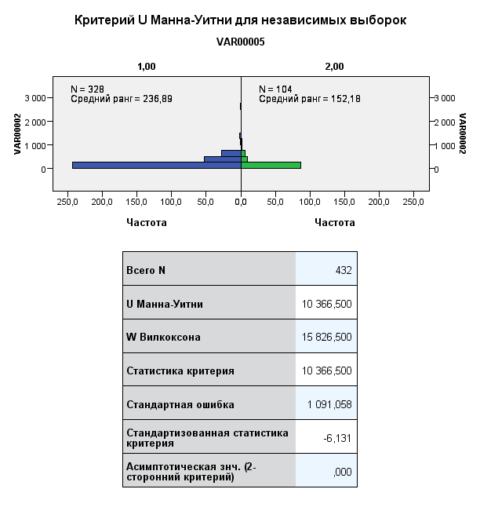
Рисунок 38 – Результаты и график статистического анализа с использованием критерия Манна-Уитни при исследовании разницы между группами навигацией и O-arm по интраоперационной кровопотере

При статистическом анализе с использованием непараметрического критерия Манна-Уитни найдена статистическая разница по длительности операции между этими двумя группами. Так как р=0.000, p<0.05 мы принимаем альтернативную гипотезу – статистическая разница есть. Так как обе наши выборки распределены отличным от нормального образом для характеристики данных мы используем медиану с интерквартильным размахом, что характеризует 50% нашей выборки [113, с. 60; 114, с. 50; 115, с. 57]. Группа O-arm: Ме=150±150 (IQR); Группа O-arm и навигации: Ме=100±100 (IQR);
Следовательно, мы можем утверждать, что у больных, оперированных с использованием навигационной системы интраоперационная кровопотеря была меньше, чем у больных, оперированных с использованием O-arm. В среднем при сравнении двух выборок в 50% наблюдений степень интраоперационной кровопотери у операций, выполненных с использованием O-arm и навигации (Ме=100±100 (IQR)) на 50 мл была меньше кровопотеря, чем при использовании только O-arm (Ме=150±150 (IQR).
В. Сравнение групп между ЭОП и O-arm и навигации по интраоперационной кровопотере (рисунок 39).

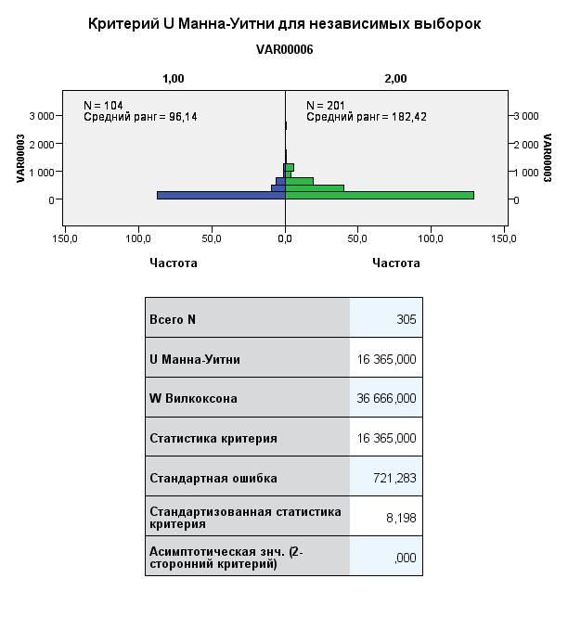

Рисунок 39 – Результаты и график статистического анализа с использованием критерия Манна-Уитни при исследовании разницы между группами навигацией и ЭОП по интраоперационной кровопотере
При статистическом анализе с использованием непараметрического критерия Манна-Уитни найдена статистическая разница по длительности операции между этими двумя группами. Так как р=0.000; р<0.05 мы принимаем альтернативную гипотезу – статистическая разница есть. Так как обе наши выборки распределены отличным от нормального образом для характеристики данных мы используем медиану с интерквартильным размахом, что характеризует 50% нашей выборки [113, с. 60; 114, с. 50; 115, с. 57]. Группа ЭОП: Ме=200±150 (IQR); Группа O-arm и навигации: Ме=100±100 (IQR).
Следовательно, мы можем утверждать, что у больных, оперированных O-arm с использованием навигационной системы интраоперационная кровопотеря была меньше, чем у больных, оперированных с использованием ЭОП. В среднем при сравнении двух выборок в 50% наблюдений степень интраоперационной кровопотери у операций, выполненных с использованием O-arm и навигации (Ме=100±100 (IQR)) на 100 мл была меньше кровопотеря, чем при использовании только ЭОП (Ме=200±150 (IQR).
При анализе полученных результатов, можно заключить, что как использование O-arm, так и в последующем использование навигации, каждого в отдельности уменьшило степень интраоперационной кровопотери. Как в первом, так и во втором случае это можно объяснить тем, что хирург, который «лучше видит» во время установки винтов, меньше повреждает позвоночник, и меньше случаев переустановки винта. При переустановке винта соответственно из кости и вытекает кровь, причем нередко довольно интенсивно.
Таким образом, при использовании O-arm и навигации (Ме=100±100 (IQR)) степень кровопотери в среднем было меньше на 50 мл по сравнению с O-arm (р<0.05). При использовании O-arm (Ме=150±150 (IQR)) степень кровопотери было сменьше в среднем на 50 мл чем при использовании ЭОП (Ме=200±150 (IQR)) (р<0.05). В свою оечердь при использовании O-arm и навигации в среднем степень кровопотери была меньше на 100 мл, чем при использовании ЭОП (р<0.05).

  - Сравнение групп исследований по степени мальпозиции
При сравнении трех групп по степени мальпозиции мы использовали классификацию Герцбейна, представленную в литературном обзоре. Так как использованные нами выборки были номинальными, мы для их расчета использовали Хи-квадрат Пирсона с использованием таблиц сопряжения:
А. Сравнение между группами O-arm и O-arm с навигацией по мальпозиции.
При статистическом анализе данных по качественным признакам Хи-квадрат Пирсона с применением таблицы сопряжения нами не выявлено статически значимой разницы между группами O-arm и O-arm с навигации, так как р=0,06; р>0.05, что подтверждает нулевую гипотезу об отсутствии разницы. Следовательно, при исследовании по степени мальпозиции между группами O-arm и O-arm с навигацией статистически значимой разницы не выявлено.
Б. Сравнение между группами O-arm и ЭОП по мальпозиции.
При статистическом анализе данных по качественным признакам Хи-квадрат Пирсона с применением таблицы сопряжения нами выявлена статически значимая разница между группами O-arm и ЭОП, так как р=0,000; р<0.05, что подтверждает альтернативную гипотезу о присутствии разницы. Следовательно, мы можем утверждать, что при использовании O-arm количество мальпозиций снижается, чем при использовании ЭОП.
В. Сравнение между группами O-arm с навигацией и ЭОП по мальпозиции.
При статистическом анализе данных по качественным признакам Хи-квадрат Пирсона с применением таблицы сопряжения нами выявлена статически значимая разница между группами навигация и ЭОП, так как р=0,01; р<0.05, что подтверждает альтернативную гипотезу о присутствии разницы. Следовательно, мы можем утверждать, что при использовании O-arm с навигации количество мальпозиций снижается, чем при использовании ЭОП.
Таким образом, при использовании O-arm (изолированно) и O-arm с навигацией мальпозиции винтов меньше, чем у больных, оперированных под ЭОП.
Из исследованных нами 373 пациентов из группы ЭОП в общем установлено 1954 винтов, при этом на операцию пришлось 5,2 винта [76, с. 28]. Неправильно установленные винты составили 131 (6,7%) винта, из которых без неврологических нарушений – 96 (5,1%) случаев [76, с. 28]. Другим 35 (1,6%) пациентам с высокой степень мальпозии (третьей) винтов при первом оперативном вмешательстве были выполнены повторные корректирующие операции (таблица 5) [76, с. 28].
На основании полученных данных следует рекомендовать, что больным, оперированным с применением ЭОП и, особенно с осложненной травмой позвоночника, узкими корнями дужек, выраженной деформацией позвоночника, повторными операциями необходимо проведения после операции компьютерной томографии позвоночника – при выявлении недопустимой мальпозиции имплантированных винтов – проведение ревизионной операции. Ревизионная операция должна проводиться в эту же госпитализацию. С приобретением опыта количество мальпозиций винтов при операциях с ЭОП уменьшается.
Из изученных нами 373 пациентов группы О-арм установлено 2440 винтов, при этом на одну операцию приходилось 6,5 винта. Общее количество мальпозиций составило 36 (1,5%) винтов, из которых без неврологических нарушений 26 (1,1%) винтов. Высокая третья степень мальпозиции – 10 (0,4 %) винтов была ликвидирован в пределах той же операции (таблица 5) [76, с. 30].
Недопустимая мальпозиция винтов при использовании O-arm развивается в связи с тем, что компьютерная томография выполняется после имплантации винтов и отсутствует контроль правильности введения винтов во время их вкручивания в тело позвонка в режиме реального времени. Компьютерная томография в конце операции позволяет диагностировать недопустимую мальпозицию винтов и устранить потребность в ревизионной операции.
131 больным оперированным с применением O-arm и совмещенной навигационной станции имплантировано 799 винта, в среднем 6,6 винта во время одной операции. Отмечено в общем 23 (2.8%) случаев мальпозиции винтов, из которых 1 степени – у 11 больных, второй степени – 12 пациентов. Оба типа мальпозиции винтов была клинически незначимой (таблица 5).

Таблица 5 – Сводные данные по корректно установленным винтам, допустимой и недопустимой мальпозициях при операциях с использованием ЭОП, O-arm и O-arm с навигационной станцией

Интраоперационная визуализация | Корректно установленные винты | Допустимая мальпозиция | Недопустимая мальпозиция (%) | Примечание
ЭОП | 1823 (93,3%) | 96 (5,1%) | 35 (1,6%) | Ревизионные операции
О-arm | 2404 (98,5%) | 26 (1,1%) | 10 (0,4%) | Переустановка винтов во время операции
O-arm c навигацией | 776 (97,1%) | 23 (2,8%) | 0 | Не было переустановки винтов

При использовании O-arm и совмещенной навигационной станциинедопустимой мальпозиции винтов не отмечено в связи с тем, имплантация их проводится под контролем навигации в режиме реального времени, что визуализируется на экране станции, так и результатами заключительной компьютерной томографии [76, с. 32].
О-arm легко адаптируется с навигационной станцией StealthStation фирмы Medtronic (USA). Навигация StealthStation является наиболее перспективной, объединяющей автоматическое получение сканов с О-arm во время хирургического вмешательства и отображения их на экране для обеспечения навигации инструментов при установке транспедикулярных винтов. Технология хирургической навигации позволяет хирургу ориентироваться в анатомии больного в режиме реального времени.
При сравнении использования во время операций О-arm и О-arm с навигационной системой в процентном соотношении мальпозиция винтов была выше при использовании навигационной станции (2,8% против 1%), но что хотелось подчеркнуть в последнем случае не было случаев переустановки винтов из-за выраженной степени мальпозиции (3 степень, более 4 мм). При сравнении использования О-arm с совмещенной навигационной станцией и ЭОП, то преимущества на стороне первой (2,88% против 6.0%); при использовании ЭОП в 1,6% случаев из-за некорректной установки винтов выполнялись повторные ревизионные операции.
Все оперативные действия, выполняемые при использовании навигационной системы контролировались в режиме реального времени. Любые некорректные действия, неправильно выбранная точка вкола шила в проекции педикулы позвонка, или неверно выбранная траектория движения мечика тут же в режиме реального времени корректировалась, что является несомненным преимуществом использования навигационной системы. После установки всех винтов выполнялись контрольные 3D снимки на O-arm, где подтверждалось правильность установки винтов.
Применение O-arm и совмещенной навигационной станцией уменьшает кривую обучения хирургов при освоении методики транспедикулярной фиксации. Хирурги, обученные методике транспедикулярной фиксации с использованием O-arm и навигационной станции Stealth-Station, в более короткие сроки могут выполнять самостоятельные операции, а также выполнять операции на позвоночнике с использованием ЭОП [76, с. 34].

  - Сравнение групп исследований по срокам стационарного лечения
При статистическом исследовании всех трех выборок при исследовании степени интраоперационной кровопотери на нормальность распределения по критерию Колмогорова-Смирнова: выборка группы ЭОП (N=341) – ненормальное распределение (р=0,000; р<0.05; H1) (рисунок 40), выборка группы O-arm (N=360) – ненормальное распределение (р=0.000; р<0.05; H1) (рисунок 41), выборка группы O-arm и навигации (N=113) – ненормальное распределение (р=0.19; р<0.05, H1) (рисунок 42).

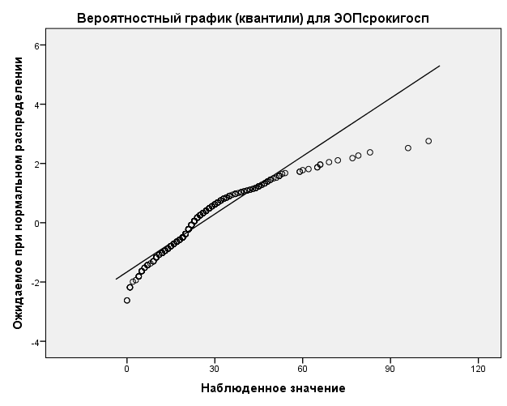

Рисунок 40 – Вероятностный график группы ЭОП по срокам госпитализации при определении на нормальность распределения

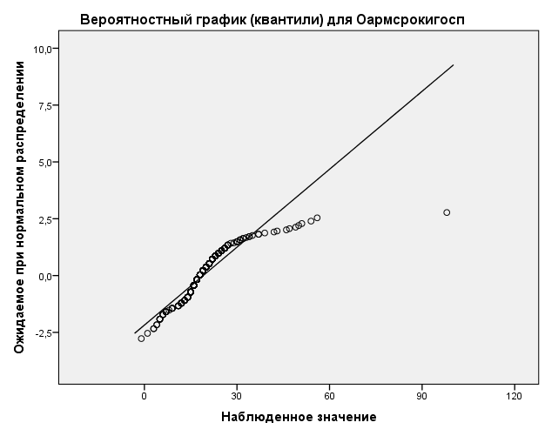

Рисунок 41 – Вероятностный график группы O-arm по срокам госпитализации при определении на нормальность распределения

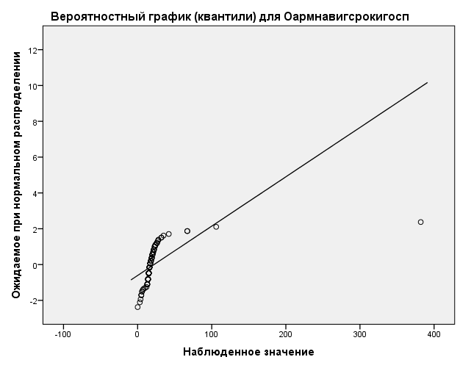

Рисунок 42 – Вероятностный график группы O-arm и навигации по срокам госпитализации при определении на нормальность распределения

А. Сравнение группы O-arm с навигацией и O-arm (без навигации) по срокам стационарного лечения (рисунок 43).

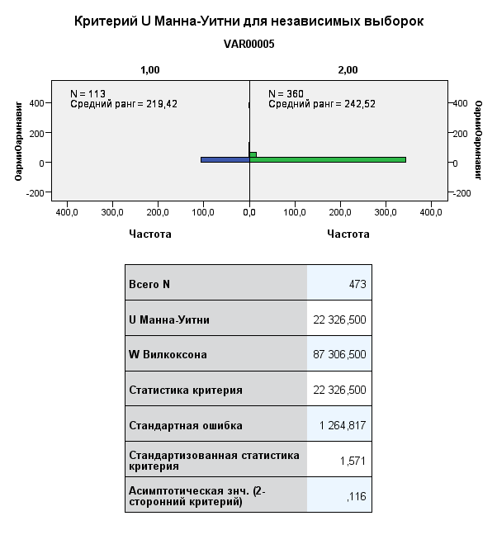

Рисунок 43 – Результаты и график статистического анализа с использованием критерия Манна-Уитни при исследовании разницы между группами O-arm с навигационной станцией и O-arm по срокам стационарного лечения

При статистическом анализе с использованием непараметрического критерия Манна-Уитни статистической разницы по срокам стационарного лечения между этими двумя группами не выявлено. Так как р=0.116; р>0.05 мы принимаем нулевую гипотезу – статистической разницы нет. Так как обе наши выборки распределены отличным от нормального образом для характеристики данных мы используем медиану с интерквартильным размахом, что характеризует 50% нашей выборки [113, с. 60; 114, с. 50; 115, с. 57]. Группа O-arm с навигацией: Ме=17±6,5 (IQR); Группа O-arm: Ме=18±7 (IQR). Следовательно, при выполнении операций как с использованием только O-arm, так при и применении O-arm с навигацией статистически значимой разницы по срокам госпитализации не выявлено (p>0.05).
Б. Сравнение группы O-arm с навигацией и ЭОП по срокам стационарного лечения (рисунок 44).

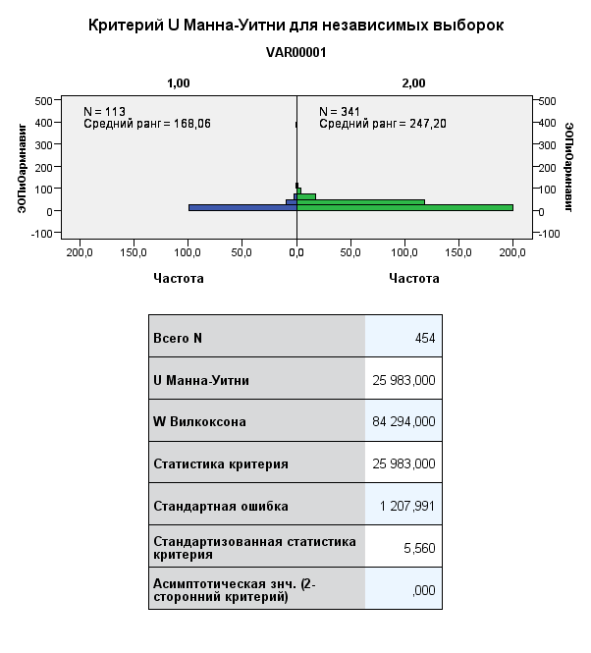

Рисунок 44 – Результаты и график статистического анализа с использованием критерия Манна-Уитни при исследовании разницы между группами O-arm с навигационной станцией и ЭОП по срокам стационарного лечения

При статистическом анализе с использованием непараметрического критерия Манна-Уитни найдена статистическая разница по срокам стационарного лечения между этими двумя группами. Так как р=0.000; р<0.05 мы принимаем альтернативную гипотезу – статистическая разница есть. Так как обе наши выборки распределены отличным от нормального образом для характеристики данных мы используем медиану с интерквартильным размахом, что характеризует 50% нашей выборки [113, с. 60; 114, с. 50; 115, с. 57]. Группа O-arm с навигацией: Ме=17±6,5 (IQR); Группа ЭОП: Ме=23±14 (IQR). Следовательно, больные, оперированные с использованием O-arm c навигационной станцией в среднем на 6 суток находились на стационарном лечении меньше, чем больные, оперированные с использованием ЭОП (p<0.05).
В. Сравнение группы с O-arm и ЭОП по срокам стационарного лечения (рисунок 45).

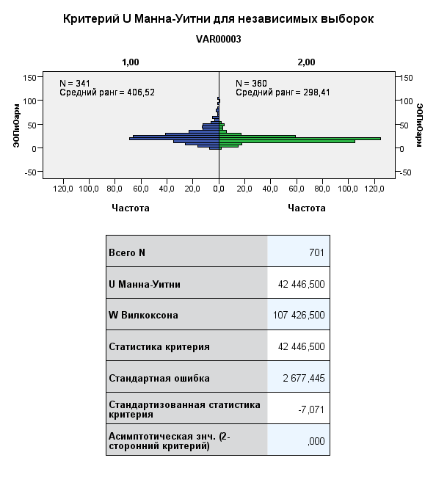

Рисунок 45 – Результаты и график статистического анализа с использованием критерия Манна-Уитни при исследовании разницы между группами O-arm и ЭОП по срокам стационарного лечения

При статистическом анализе с использованием непараметрического критерия Манна-Уитни найдена статистическая разница по срокам стационарного лечения между этими двумя группами. Так как р=0.000; р<0.05 мы принимаем альтернативную гипотезу – статистическая разница есть. Так как обе наши выборки распределены отличным от нормального образом для характеристики данных мы используем медиану с интерквартильным размахом, что характеризует 50% нашей выборки [113, с. 60; 114 с. 50; 115, с. 57]. Группа O-arm: Ме=18±7 (IQR); Группа ЭОП: Ме=23±14 (IQR). Следовательно, мы можем утверждать, что больные, оперированные с использованием O-arm находились на стационарном лечении в среднем на 6 суток меньше, чем больные, оперированные с использованием ЭОП (p<0.05).
Таким образом, при анализе полученных данных мы можем сделать вывод, что срок стационарного лечения для лечения оперированных больных уменьшился в результате использования только O-arm (p<0.05), а навигационная система (которая является дополнительной установкой к O-arm) не повлияла на сроки стационарного лечения (p>0.05).

3.5 Алгоритм использования O-arm с навигационной станцией
В процессе работы с O-arm навигационной системой мы разработали алгоритм использования с навигационной системы при операциях по поводу травматического повреждения позвоночника. Мы хотели бы описать алгоритм наших действий по использованию O-arm и совмещенной навигационной станцией на клиническом примере 1: Пациент А., 52 года, с диагнозом: Закрытый неосложненный нестабильный компрессионный перелом тела L1 позвонка 2 степени (А2-А3 по классификации АО). Люмбалгический синдром [67, с. 24].
Алгоритм использования O-arm c навигационной станцией StealthStation [67, с. 24]:
- O-arm подводится к операционному столу и выполняются 2D рентген снимки в прямой и боковой проекциях. Определяется нужный уровень операционного вмешательства. На коже с использованием фломастера делаем соответствующую разметку.
- Выполняется ограничение оперативного поля стерильным бельем, драпируется O-arm (рисунок 46).
- Осуществляется оперативный доступ. Устанавливается референсная рамка (рисунок 47) – фиксируется за остистый отросток нижнего позвонка. 2D - и 3D-снимки. Мы рекомендуем фиксировать именно за нижний остистый отросток нижележащего позвонка, так как это оптимальное место, которое не мешает хирургам при выполнении ими операционных манипуляций. 3D-снимки автоматически загружаются в навигационную станцию, где изображения отображаются в 3-х проекциях – аксиальной, сагиттальной, фронтальной в режиме реального времени.
- Производится процедура идентификации инструментов, используемых во время операции (рисунок 48). Мы подводим инструменты к референсной рамке и ждем пока не прозвучит характерный звук распознавания инструмента

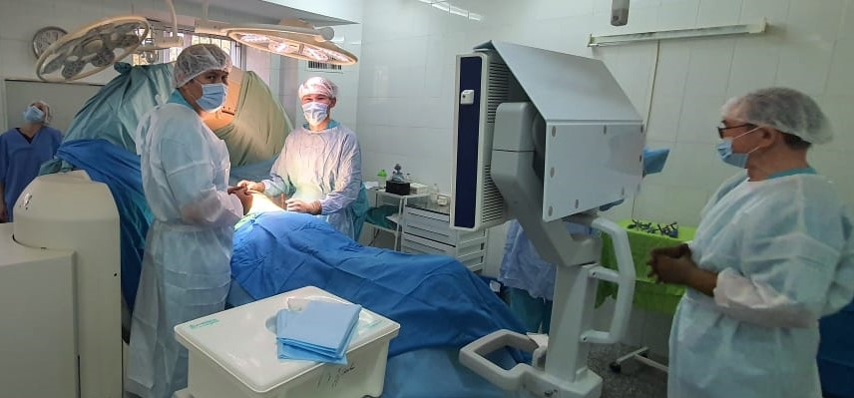

Рисунок 46 – Ограничение операционного поля, выполнена драпировка O-arm

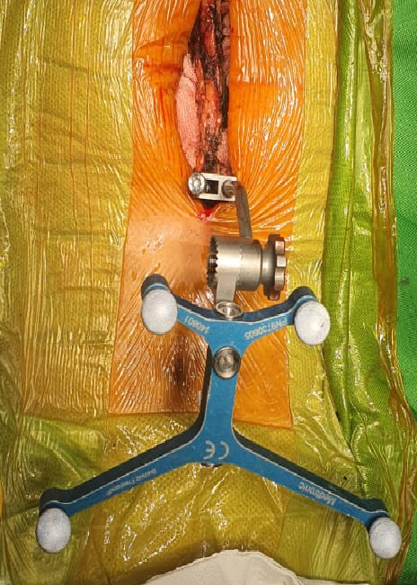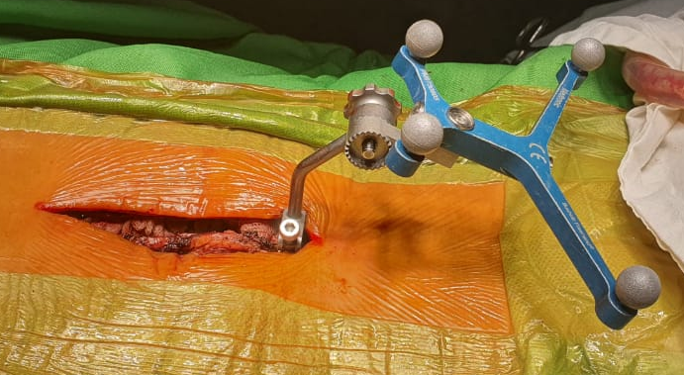

а б
а – вид сверху; б – сбоку

Рисунок 47 – Установленная референсная рамка

Примечание – Составлено по источнику [67, с. 25]

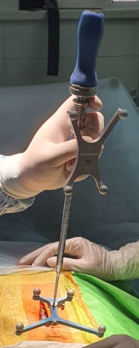

Рисунок 48 – Идентификация мечика с навигационной рамкой навигационной станцией перед его использованием

Примечание – Составлено по источнику [67, с. 26]

Используются навигационные инструменты – шило, мечик, и ключ для установки винта (рисунки 49, 50, 51, 52).

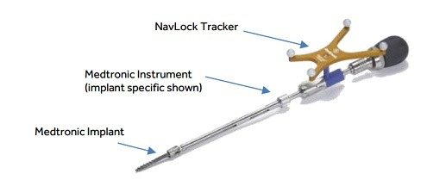

Рисунок 49 – Общая схема составляющих навигационного мечика: навиационный трекер, инструмент для импланта, имплант (винт) Medtronic

Примечание – Составлено по источнику [67, с. 27]
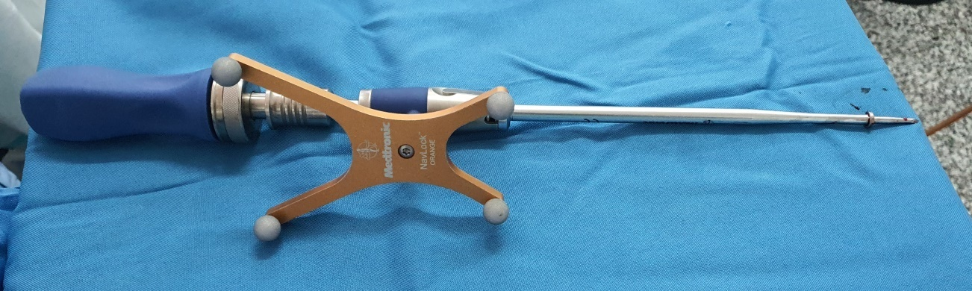

Рисунок 50 – Шило с навигационным трекером

Примечание – Составлено по источнику [67, с. 27]

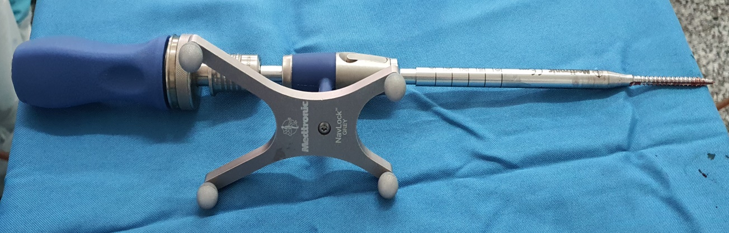

Рисунок 51 – Мечик с навигационной трекером

Примечание – Составлено по источнику [67, с. 27]

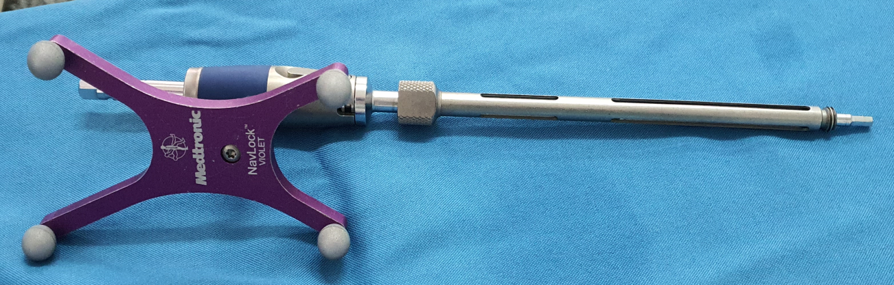

Рисунок 52 – Ключ для винта с навигационным трекером

Примечание – Составлено по источнику [67, с. 28]

- Сначала оператор в режиме реального времени определяет точку для прокола кортикального слоя с использованием шила с навигационным трекером, и выполняет штихт-канал (рисунок 53).

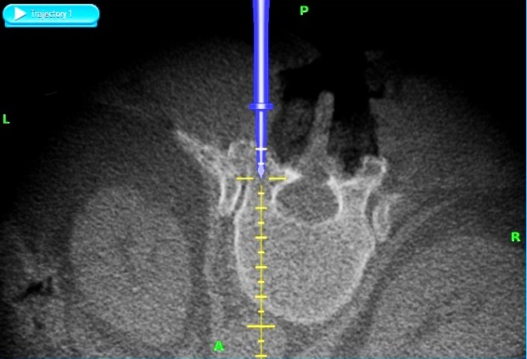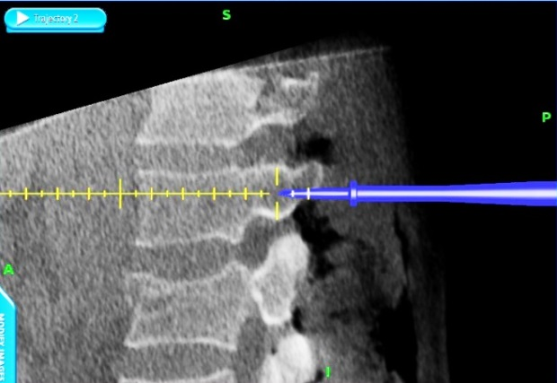
а б
а – аксиальная; б – сагитальная проекции

Рисунок 53 – Использование шила с навигационным трекером, лист 1
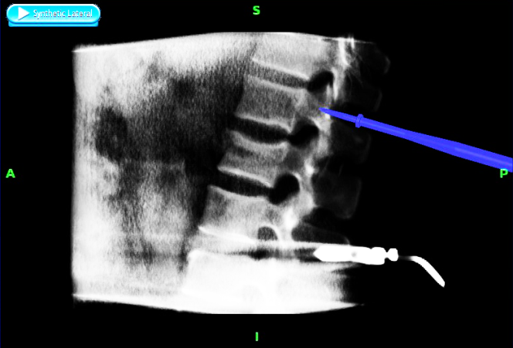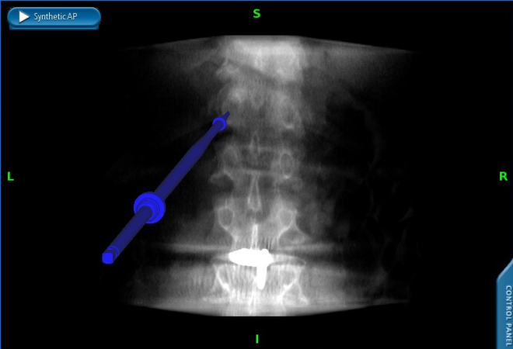
в г

в – сагитальная; г – коронарная проекции

Рисунок 53, лист 2

Примечание – Составлено по источнику [67, с. 29]

- При помощи мечика с навигационным трекером просверливали и углубляли штихт-канал из корня ножек до входа в тело позвонка (рисунок 54).

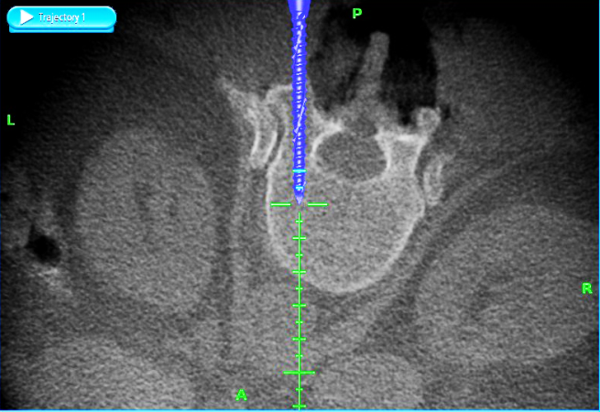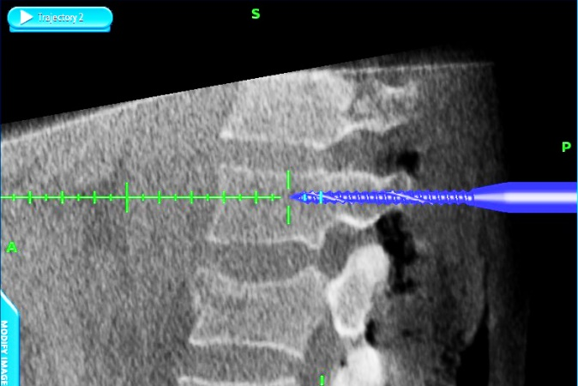
а б
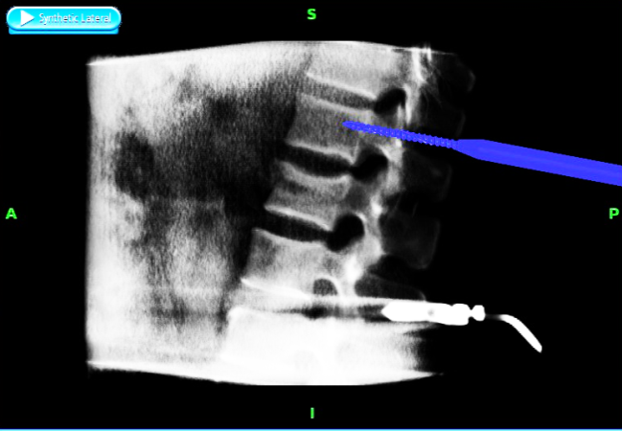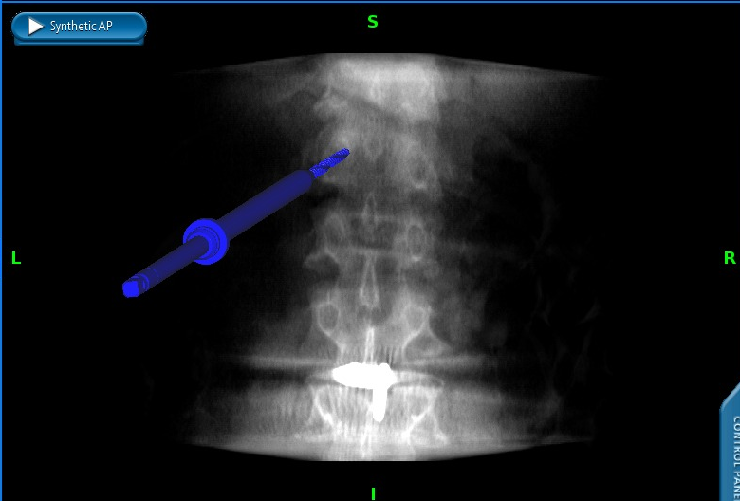г
б в

а – аксиальная; б, в – сагитальная; г – коронарная проекции

Рисунок 54 – Использование мечика с навигационным трекером

Примечание – Составлено по источнику [67, с. 30-31]
- С использованием ключа для винта с навигационным трекером вкручиваются винты в образованный штихт-канал (рисунок 55). При этом важно отметить, что с использованием навигации формируется штихт-канал, который проходит через педикулы позвонка и далее в тело позвонка. По этому штихт-каналу можно вкручивать винты других фирм уже без использования навигации.

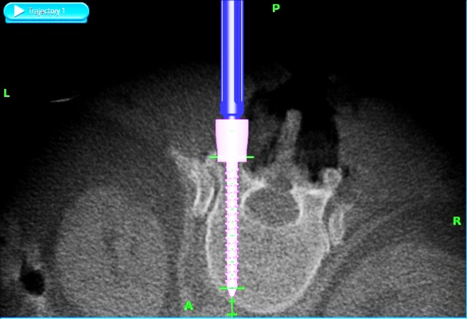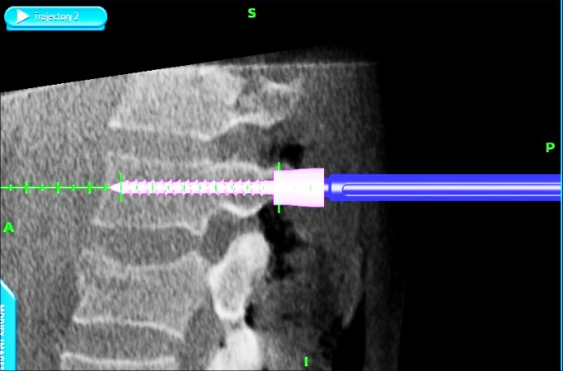
а б
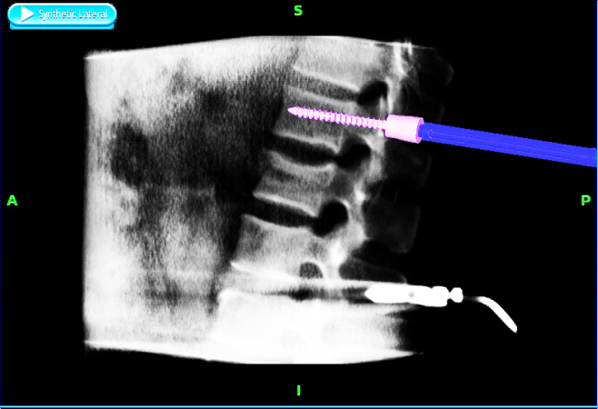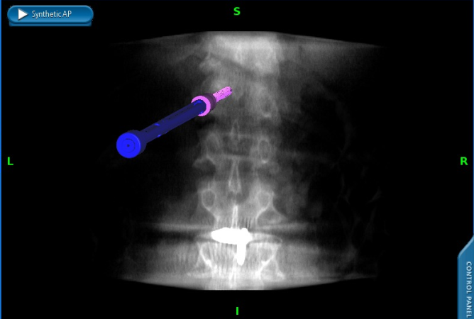
в г

а – аксиальная; б, в – сагитальная; г – коронарная проекции

Рисунок 55 – Вкручивание винта в образованный штихт-канал

Примечание – Составлено по источнику [67, с. 32-33]

Все этапы операции выполняется под контролем зрения в режиме реального времени, но без лучевой нагрузки, так как навигация осуществляется инфракрасным излучением.
После установки каждого винта его проекция на навигационных картинках временно удаляется, так как она мешает при установке последующих винтов, особенно в аксиальной проекции. Однако в конце установки всех винтов мы снова «включаем» (добавляем) все установленные ранее винты и видим общую картину установленных имплантов (рисунок 56).

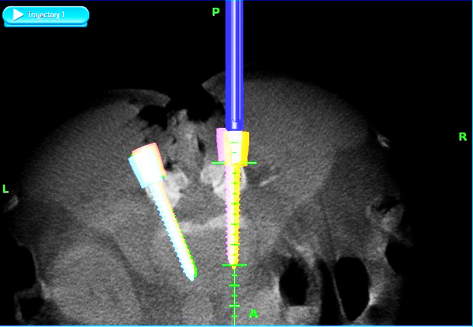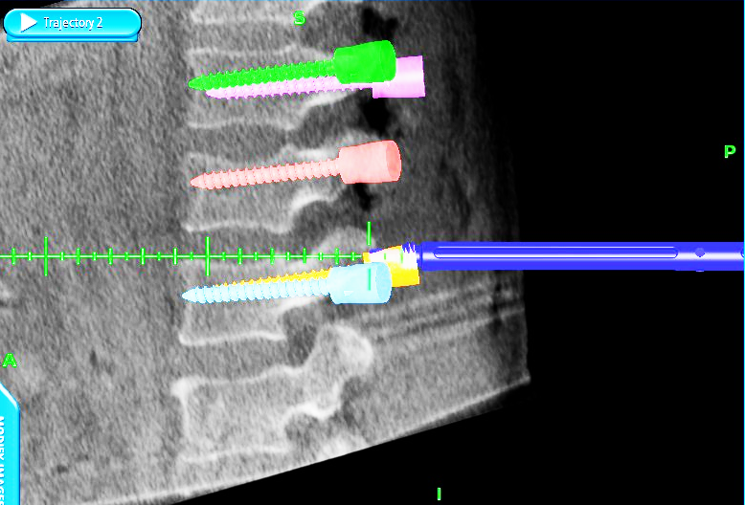
а б

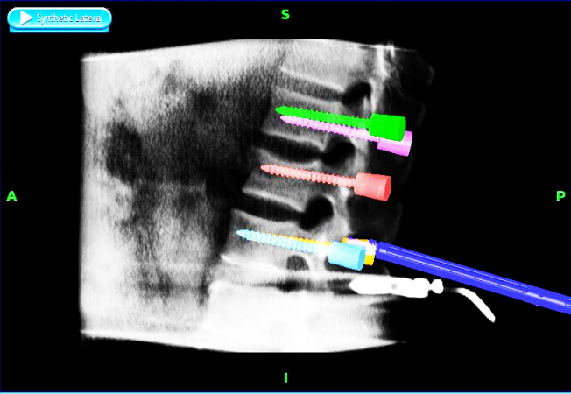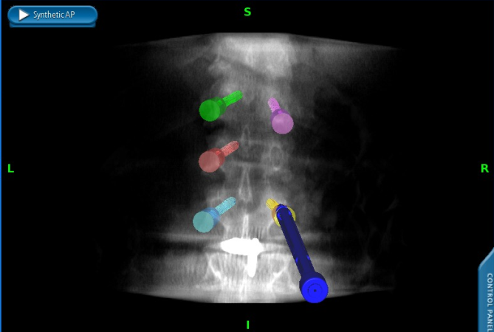
в г

а – аксиальная; б, в – сагитальная; г – коронарная проекции

Рисунок 56 – Контроль расположения всех винтов на навигационной станции

Примечание – Составлено по источнику [67, с. 34-35]

Любые некорректные действия, неправильно выбранная точка вкола шила в проекции педикулы позвонка, или неверно выбранная траектория движения мечика или винта тут же в режиме реального времени корректировалась, что является несомненным преимуществом использования навигационной системы.
- Выполняются контрольные 2D- и 3D-снимки для контроля правильности установленных винтов O-arm. За все время использование нами навигационной станции при операциях транспедикулярной фиксации не было ни одного случая переустановки винтов, не было ни одного случая недопустимой мальпозиции винтов.
На контрольных снимках видно, что устранена кифотическая деформация и восстановлена высота поврежденного позвонка, все винты введены строго через корень дужки (рисунки 57, 58, 59).

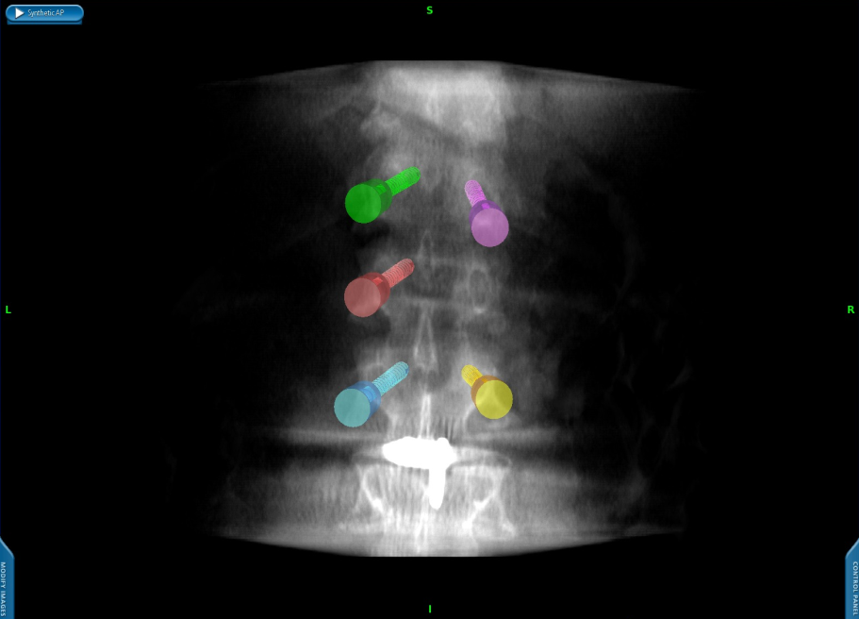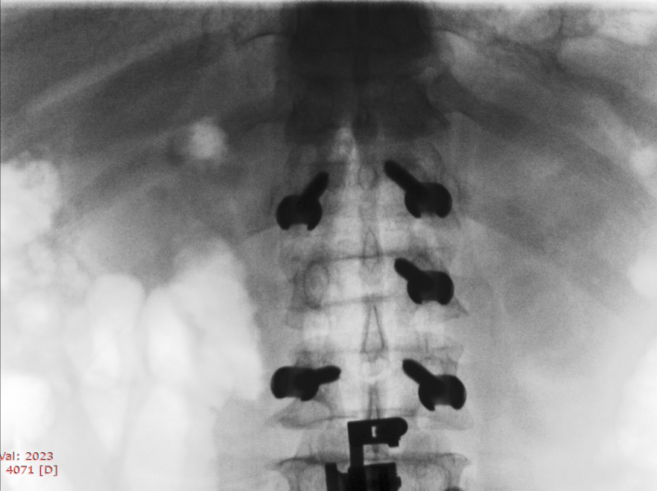
а б
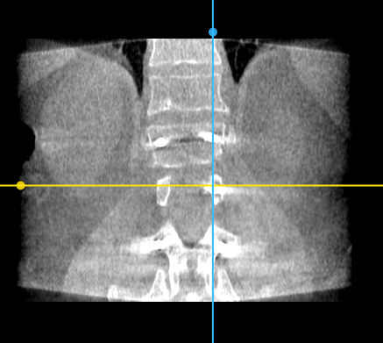
в

а – контрольные навигационные; б – рентген; в – КТ снимки в коронарной проекции

Рисунок 57 – Контрольные навигационные (а), рентген (б) и КТ снимки (в) в коронарной проекции

Примечание – Составлено по источнику [67, с. 36-37]

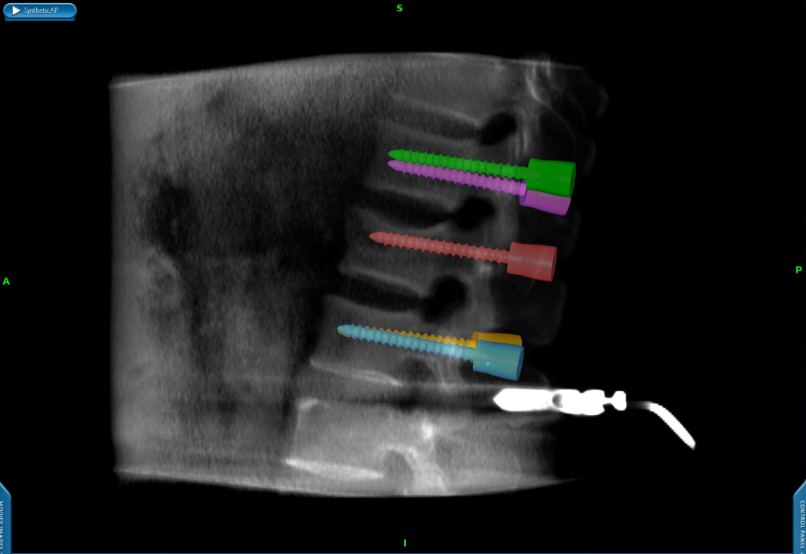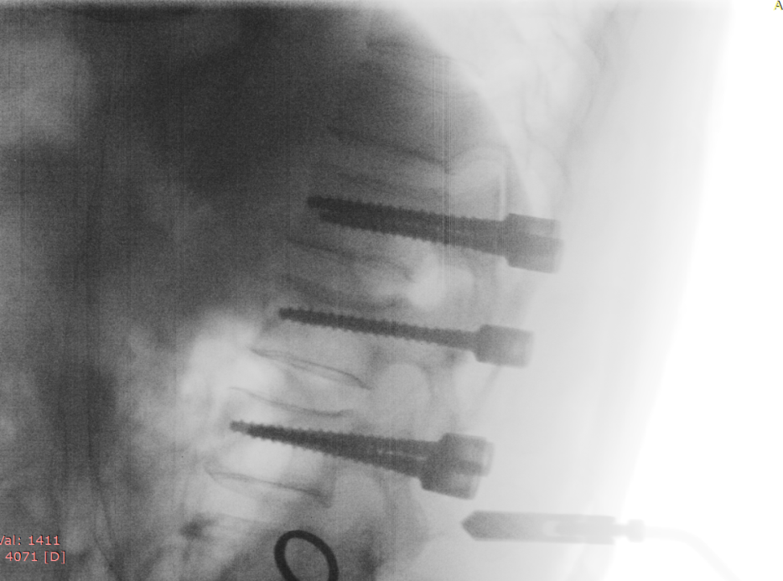
а б

а – контрольные навигационные; б – рентген

Рисунок 58 – Контрольные навигационные (а), рентген (б) и КТ снимки (в) в сагиттальной проекции, лист 1
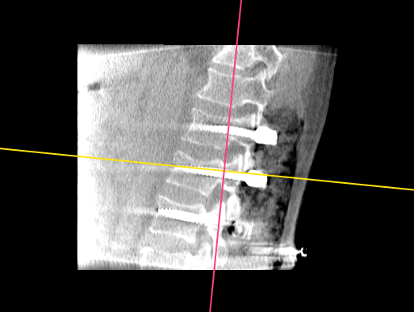
в

в – КТ снимки в коронарной проекции

Рисунок 58, лист 2

Примечание – Составлено по источнику [67, с. 38-39]

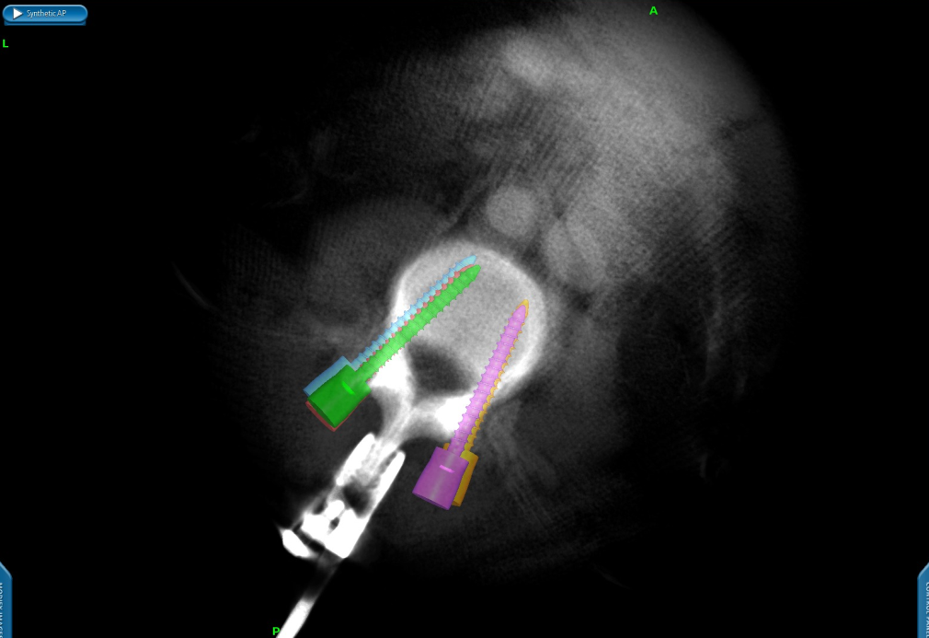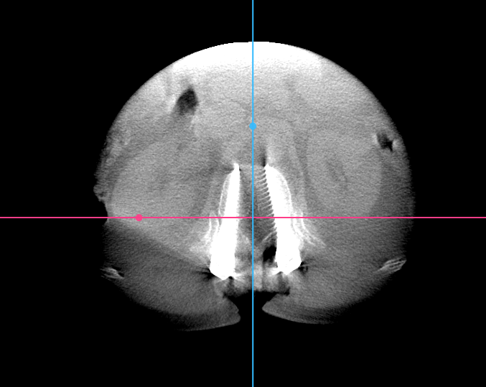
а б

а – контрольные навигационные; б – КТ снимки в аксиальной проекции

Рисунок 59 – Контрольные навигационные (а) и КТ снимки (б) в аксиальной проекции

Примечание – Составлено по источнику [67, с. 39]

8. Моделируются и устанавливаются стержни с двух сторон после необходимых манипуляций дистракции и контракции, и жестко фиксируются гайками.
9. Выполняется контрольные 2D и 3D-снимки O-arm.
10. Ушивание раны. Операция завершена [67, с. 40].
Генри O-arm имеет 4 позиции, которые запоминаются: одна парковочная и три рабочие, при выполнении 2D и 3D снимков генри автоматически подводится в место рабочей позиции, после завершения снимков – автоматически убирается в парковочную позицию, что освобождает место рабочего действия для хирургов [67, с. 40].
При этом мы подчеркиваем, что предварительно первые операции выполняли исключительно с использованием винтов фирмы Medtronic. Однако ввиду их дороговизны, и отсутствия в нашем учреждении мы стали использовать винты других фирм, при этом внеся новшества при использовании навигационной станции.
При этом сама навигационная установка фирмы Medtronic предполагает использование винтов только своей фирмы. Мы же использовали навигацию до этапа просверливания и углубления штихт-канала, а затем при помощи обычного (не навигационного) ключа для винта по ходу образовавшегося костного канала вкручивали винты другой фирмы, в частности Chm и/или Waston. Последние всегда были в наличии, в виду их меньшей стоимости.
Затем мы прикладывали навигационный трекер - ключ для винта мы контролировали проекцию установленного винта, при этом параметры (размеры: толщина и длина) установленного винта вводилась в навигационную станцию.

  - Оценка облучения при использовании лучевых методов контроля проведения операций на позвоночнике
О-arm является мобильной установкой и может легко и просто двигаться по операционной в нужное место. Ее круглая форма позволяет выполнять как рентген-, так и КТ-снимки во время операции [76, с. 28; 116].
Поворачивать генри О-арм возможно автоматически с использованием пульта управления [76, с. 42].
Сам О-арм можно легко и просто перемещать по операционной. Драпировка его выполняется стерильными простынями или специальными пленками [76, с. 42].
О-arm легко адаптируется с системой навигации Stealth-Station фирмы Medtronic (США). Навигация Stealth-Station является наиболее перспективной, объединяющей автоматическое получение сканов с О-arm во время хирургического вмешательства и отображения их на экране для обеспечения навигации инструментов при установке транспедикулярных винтов и игл. Технология хирургической навигации позволяет хирургу ориентироваться в анатомии больного в режиме реального времени [116, с. 240].
В памяти О-arm сохраняются цифры доз облучения, но единицы доз облучения при выполнении 2D снимков отличаются от единиц облучения при выполнении 3D снимков. Во время операции с использованием О-arm при производстве снимков операционная бригада обычно выходит из операционной, то есть в памяти О-arm сохраняются дозы облучения, которые получает больной. Доза облучения при выполнении 2D снимка отличается от дозы облучения при производстве 3D снимка.
В связи с тем, что с помощью ЭОП можно выполнять только 2D снимки мы не можем сравнивать дозы облучения, получаемые больным при произведении операции с использованием О-arm и с применением ЭОП. Можно провести только сравнительное облучение, получаемые больным при проведении О-arm и ЭОП во время операции, только доз облучения при проведении 2D снимков первым и вторым аппаратом.
ЭОП позиционируется вручную в начале операции выполняются 2D снимки, затем аппарат откатывается от операционного стола в сторону. При необходимости выполнения снимков ЭОП опять же вручную позиционируется на операционное поле. При этом нередко выполняются прицельные снимки, а для контроля правильности имплантации винтов аппарат используется в скопическом режиме [67, с. 10].
В процессе изучения навигационного оборудования и литературных данных мы в том числе изучать степень облучения пациентов. Но выполняли по это по дозам облучения, которые сохранялись в памяти ЭОП и О-arm. Ниже приводятся методики использования ЭОП, O-arm и O-arm с навигацией при операциях ТПФ по поводу травматического повреждения позвоночника.
Методика использования ЭОП при операциях при травме позвоночника (таблица 6).
Следует отметить, что при использовании ЭОП сам аппарат вручную пододвигается при выполнении рентген-снимков и после отодвигается. При этом выполняется ручное позиционирование, что влияет на качество нейровизуализации, и точность установки винтов. И эти рутинные действия увеличивают время операционного вмешательства.
Алгоритм использования ЭОП:
1. Пододвигается ЭОП к операционному столу и выполняются 2D рентген снимки (1) в прямой и боковой проекциях. Определяется нужный уровень операционного вмешательства. На коже с использованием фломастера или раствора бриллиантовой зелени делаем соответствующие метки.
2. Обработка операционного поля. Доступ. Устанавливаются металлические специальные метки в проекции корней дужек позвонков. Выполняются 2D рентген-снимки (2) – проверяются правильность их расположения. При этом 2D рентген-снимки выполняются иногда неоднократно.
3. После того как нейрохирург удостоверился в правильности расположения меток предварительно делается «штихт-канал» с использованием мечика. После устанавливаются винты. Затем выполняются 2D рентген-снимки (3) с целью проверки правильности расположения винтов. При этом надо отметить, что зачастую выполняются многократные снимки и иногда используется флюроскопия, нередки случаи, когда производится переустановка винта; при этом сначала снова используют специальную металлическую метку, и после устанавливаются винты и снова рентген-контроль.
4. После установки всех винтов, выполняется 2D рентген-снимки (4). И после устанавливается стержень с двух сторон. Наконец выполняется контрольный рентген-контроль снимок (5).
Итого: При подсчете по нашему изложенному алгоритму минимальное количество 2D снимков составляет 10 снимков, однако обычно выполняется гораздо больше 2D рентген снимков. В связи с чем нами дополнительно проанализированы результаты облучения 30 больных, оперированных с применением ЭОП: в среднем на одну операцию приходится выполнение 2D снимков (р=0,396; р>0.05, H0) – M=27,0±13,3 штук, на один 2D снимков приходится (р=0,527; р>0.05, H0): М=1.5±0,5 mGy, кумулятивной дозы облучения. В среднем на одну операцию приходится (р=0,286; р>0.05, H0) – М=20.6±14,1 mGy кумулятивной дозы облучения.
Клинический пример 2 (ТПФ при использовании ЭОП) [76, с. 39-42]. Пациент К., 33 года. Диагноз: «Последствия закрытой ПСМТ, ушиба спинного мозга (2003). Некорректно консолидированный компрессионный перелом тела L₂ позвонка (С2 по классификации АО). Декомпрессивная ламинэктомия L₂ позвонка, задний спондилодез металлическими имплантами (27.07.2003). Удаления металлических имплантов (10.08.2004), ТПФ на уровне L₁-L₃ позвонков (29.07.2007). Переустановка ТПФ, вентральный межтеловой спондилодез пористым никелид титаном (18.03.10). Нижний вялый парапарез. Нарушение функций органов малого таза» (рисунок 60) [76, с. 39-42].

а б в г
д е ж

а, б – снимки после 3 операции; в, г – снимки после 4 операции; д, ж – КТ сникми после 2 операции – кифотическая деформация позвоночника; е – КТ снимки после 3 операции – исправлена кифотическая деформация и неправильно установленные винты

Рисунок 60 – КТ-снимки после проведенных операций, лист 1
и к л
м н
п р

и, к – КТ снимки после 3 операции – исправлена кифотическая деформация и неправильно установленные винты; л, м, н, п, р – КТ снимки после 4 операции перемонтажа ВТПФ и вентрального спондилодеза – КТ-снимки

Рисунок 60, лист 2

Примечание – Составлено по источникам [89, с. 39-40]

Методика использования O-arm на операциях при травме позвоночника (таблица 6).
Следует отметить, что при использовании O-arm, его сразу устанавливают перед операцией и во время операции используют четыре позиции – 3 рабочих позиций при выполнении рентген или КТ-контроля, и 1 парковочную позицию – когда его отодвигают в сторону. При этом сам O-arm запоминает положение и автоматически снова занимает правильное положение. Последнее имеет преимущество перед ЭОП в виду повышения уровня визуализации, и точности установки винтов [76, с. 41-42].
Алгоритм применения O-arm:
1. Пододвигается O-arm к операционному столу и выполняются 2D рентген снимки (1) в прямой и боковой проекциях. Определяется нужный уровень операционного вмешательства. На коже с использованием фломастера или раствора бриллиантовой зелени делаются соответствующие метки.
2. Обработка операционного поля. Доступ. Устанавливаются металлические специальные метки в проекции корней дужек позвонков. Выполняются 2D рентген-снимки (2) и 3D-снимки {1}– проверяются правильность их расположения. При использовании O-arm и выполнении 3D снимков мы имеем возможность контролировать расположение металлических меток в сагитальной, коронарной и аксиальной проекциях, что значительно снижает риск мальпозиции.
3. После того как нейрохирург удостоверился в правильности расположения меток предварительно делается «штихт-канал» с использованием мечика. В образованный «штихт-канал» вкручиваются транспедикулярные винты. Затем выполняются 2D рентген-снимки (3) и 3D-снимки {2} с целью проверки правильности расположения винтов. При этом следует отметить, что имеются случаи, когда выполняются повторные 2D и 3D (КТ) снимки, а также переустановка винта. В таких случаях сначала снова используют специальную металлическую метку, и после устанавливаются винты и снова рентген-контроль (2D и 3D).
4. После установки всех винтов, выполняется 2D (4) и 3D-снимки {3}. И после устанавливаются стержени с двух сторон. И, наконец, выполняется контрольный 2D (5) и 3D-снимки {4}.
Итого: При подсчете по нашему вышеизложенному алгоритму минимальное количество 2D снимков составляет 10 снимков, однако обычно при изолированном использовании O-arm выполняется намного больше 2D рентген снимков; минимальное 3D снимков 4 снимка, хотя при изолированном использовании O-arm 3D снимков выполняется больше. В связи с чем нами дополнительно проанализированы результаты облучения 30 больных, оперированных с применением O-arm (изолированно): в среднем на одну операцию приходится выполнение 2D снимков (p=0,031; р<0.05, H1) – M=36,6±35 штук, на один 2D снимок (p=0,107; р>0.05, H0) приходится M=45,2±29,1 Rcm² (облучения). В среднем на одну операцию приходится в результате выполнения 2D снимков облучения (p=0,87; р>0.05, H0): M=491,7±314,8 Rcm² (облучения). В среднем на одну операцию выполнено 3D снимков (p=0,151; р>0.05, H0) - M=5,7±2,8 снимков, на один 3 Д снимок (p=0,65; р>0.05, H0) – М=270,1±107,2 mGycm (облучения); в среднем на одну операцию в результате выполнения 3D снимков приходится (p=0,163; р>0.05, H0) – М=849,1±357,2 mGycm (облучения).
Клинический пример 3 (ТПФ при использовании только O-arm) [76, с. 32]. Пациент Д., 16 лет. Диагноз: «Закрытый нестабильный осложненный компрессионный перелом тела L₂ позвонка 3 степени с компрессией позвоночного канала на ½, перелом дужки L₂ позвонка, посттравматическая кифотическая деформация грудного и поясничного отделов (А2 и В2 по классификации АО). Ушиб конуса спинного мозга, нижний парапарез, нарушение функции органов малого таза. Состояние после ВТПФ тел Th₁₁-Th₁₂-L₁-L₂-L₃ позвонков (14.03.2017)» [76, с. 32].

а б в г
д е ж и

а, б – рентген-снимки до операции; в, г – рентген-снимки после операции; КТ снимки до операции: д, ж – фронтальные и сагитальные снимки, е, и – 3d картина до операции

Рисунок 61 – КТ-снимки до и после операции, лист 1

к л м
н п
р с

к - 3D картина до операции; O-arm снимки интраоперационные: л, м – рентген-снимки отметки маркеров; н, п - 3D картина; р, с – контроль каждого маркера в трех проекциях

Рисунок 61, лист 2
т у
ф ц х

т, у, ф, ц, х – Контроль каждого маркера в трех проекциях. Х – аксиальная проекция установленных маркеров

Рисунок 61, лист 3

Примечание – Составлено по источнику [89, с. 40-42]

O-arm позволяет контролировать в трех проекциях расположения установленных металлических маркеров (рисунки 61, 62) [89, с. 39-41].

а б в

а, б – рентген-снимки o arm; в – КТ-снимки o arm

Рисунок 62 – Рентген- и КТ-снимки после операции, лист 1
г д е
ж и
к л
м н
г – КТ-снимки O arm; д, е, ж, и, к, л, м, н – контроль установки каждого винта в трех проекциях; Н – контроль точности установки винтов в аксиальной проекции

Рисунок 62, лист 2

Примечание – Составлено по источникам [85 р. 222; 89, с. 41-43]
Методика использования O-arm с совмещением навигационной станции при операциях при травме позвоночника (таблица 6).

Таблица 6 – Сводные данные по количеству выполненных снимков в 2D- и 3D-форматах (среднее значение) при использовании ЭОП, O-arm и O-arm с навигацией при операциях ТПФ по поводу травматического поражения позвоночника

Интраоперационная визуализация | 2D-снимки, шт | 3D-снимки, шт | Примечание
ЭОП | 27,0±13,3 (р>0.05) | - | Частые повторы
O-arm | 36,6±35 (p<0.05) | 5,7±2,8 (p>0.05) | Частые повторы
O-arm с навигационной станцией | 11,3±3,4 (p<0.05) | 3,2±0,6 (p>0.05) | Повторов нет

Использование навигационной системы значительно повышает точность установки винтов, практически нивелирует возможность мальпозии винтов, а также снижает лучевую нагрузку на пациента. Также важно отметить, что ее использование существенно сокращает время для установки винтов, и соответственно общее время операции. При этом вся операционная бригада постоянно находится в операционной и ей не приходится выходить и заходить из нее при выполнении рентген снимков, как это происходит при использовании ЭОП и O-arm. В случае же использования O-arm с навигационной станцией операционная бригада выходит только при выполнении начальных и контрольных 3D снимков.
Алгоритм:
1. Пододвигается O-arm к операционному столу и выполняются 2D рентген снимки (1) в прямой и боковой проекциях. Определяется нужный уровень операционного вмешательства. На коже с использованием фломастера или раствора бриллиантовой зелени делаем соответствующие метки.
2. Обработка операционного поля. Доступ. Устанавливается референсная рамка, которая фиксируется за остистый отросток нижнего позвонка. Выполняются 2D рентген-снимки (2) и 3D-снимки {1}. Последние отправляются в навигационную установку, где отображается в 3-х проекциях аксиальном, сагиттальном, фронтальном в онлайн–режиме.
3. Используется навигационные инструменты – шило, мечик, и ключ для установки винта. Сначала оператор в онлайн-режиме определяет точку для прокола кортикального слоя с использованием навигационного шила. После через эту точку вводит навигационный мечик. После с использованием навигационного ключа устанавливаются (закручиваются) винты. При этом хотелось отметить что все выполняется под контролем зрения в онлайн-режиме, но без лучевой нагрузки. Очень высокая точность, повторных переустановок винтов практически не бывает. Мальпозиции винтов практически исключены.
4. После установки всех винтов, выполняется 2D (3) и 3D-снимки {2}. И после устанавливается стержень с двух сторон. После выполняется контрольный 2D (4) и 3D-снимки {3}.
Итого: При подсчете по нашему вышеизложенному алгоритму минимальное количество 2D снимков составляет 10 снимков, однако обычно выполняется больше 2D рентген снимков; минимальное 3D снимков 4 снимка, при использовании O-arm с навигационной станцией обычно количество снимков соответствует данному количеству. В связи с чем нами дополнительно проанализированы результаты облучения 37 больных, оперированных с применением O-arm и навигационной станции: в среднем на одну операцию приходится выполнение 2D снимков (p=0,040; р<0.05, H1) – M=11,3±3,4 штук, на один 2D снимок (p=0,107; р>0.05, H0) приходится M=45,2±29,1 Rcm² (облучения). В среднем на одну операцию приходится в результате выполнения 2D снимков облучения (p=0,87>0.05, H0): M=491,7±314,8 Rcm² (облучения). В среднем на одну операцию выполнено 3D снимков (p=0,000; р<0.05, H1) - M=3,2±0,6 снимков, на один 3 Д снимок (p=0,65; р>0.05, H0) – М=270,1±107,2 mGycm (облучения); в среднем на одну операцию в результате выполнения 3D снимков приходится (p=0,163; р>0.05, H0) – М=849,1±357,2 mGycm (облучения).
При статистическом сравнении по критерию Манна-Уитни между собой по количеству выполненных 2D снимкам при изолированном использовании O-arm и O-arm с навигационной станцией мы получили статистически значимую разницу: р=0.000; р<0.05, H1 (рисунок 63). Следовательно, мы можем утверждать, что при использовании O-arm с навигационной станцией (М=11,3±3,4) количество 2D-снимков в среднем за одну операцию выполняется на 25 снимков меньше, чем при изолированном использовании O-arm (М=36,6±35).
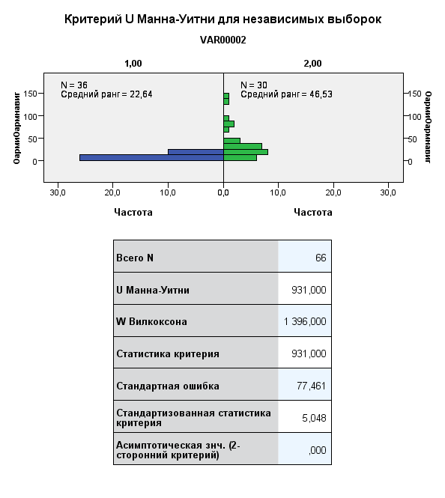

Рисунок 63 – Результаты и график статистического анализа с использованием критерия Манна-Уитни при исследовании разницы между группами O-arm и O-arm с навигацией по количеству выполненных интраоперационных 2D-снимков

При статистическом сравнении по критерию Манна-Уитни между собой по количеству выполненных 3D снимкам при изолированном использовании O-arm и O-arm с навигационной станцией мы получили статистически значимую разницу: р=0.000; р<0.05, H1 (рисунок 64). Следовательно, мы можем утверждать, что при использовании O-arm с навигационной станцией (М=3,2±0,6) количество 3D-снимков в среднем за одну операцию выполняется на 2,5 снимков меньше, чем при изолированном использовании O-arm (М=5,7±2,8).
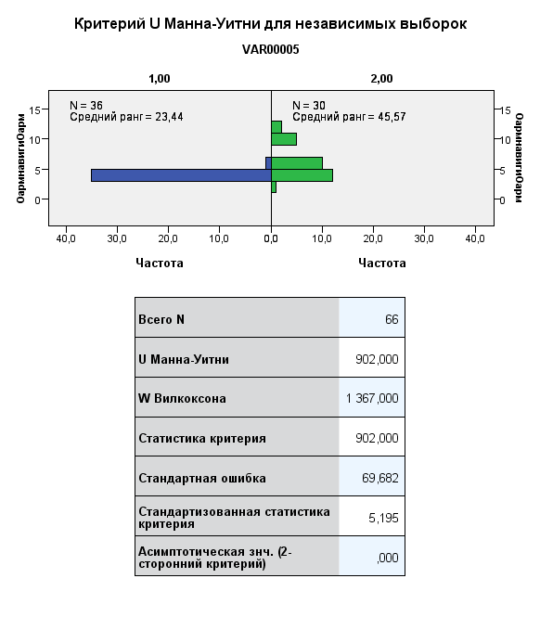

Рисунок 64 – Результаты и график статистического анализа с использованием критерия Манна-Уитни при исследовании разницы между группами O-arm и O-arm с навигацией по количеству выполненных интраоперационных 3D-снимков

Так как в обеих случаях, как при изолированном использовании O-arm, так и при использовании O-arm с навигационной станцией облучение выполняется одним и тем же аппаратом (то есть самим O-arm), то мы можем считать их равными при одинаковом количестве снимков. Следовательно, снижении количества выполненных интраоперационных 2D и 3D снимков, то и доза облучения на пациента снижается пропорционально.

3.7 Сравнительное использование O-arm с навигационной станцией StealthStation при менее инвазивных открытых операциях и малоинвазивных чрескожных операциях
В связи с бурным развитием спинальных технологий, внедрением новых достижений лучевого контроля корректности выполнения операций стали шире использоваться как открытые менее инвазивные операции одного заднего доступа, так и чрескожные малоинвазивные операции на позвоночнике. К открытым менее инвазивным операциям мы отнесли: открытую (изолированную) транспедикулярную фиксацию (ОТПФ), отрытую транспедикулярную фиксацию и чрескожную вертебропластику (ОТПФ+ЧВП), открытую транспедикулярную фиксацию и открытую транспедикулярную пластику тела позвонка (ОТПФ+ОТППТП). Чрескожными малоинвазивными операциям явились: чрескожная транспедикулярная фиксация (ЧТПФ), чрескожная транспедикулярная фиксация и чрескожная вертебропластика (ЧТПФ+ЧВП), чрескожная транспедикулярная фиксация и чрескожная транспедикулярная пластика тела позвонка (ЧТПФ+ЧТППТП).
К 45 больным, оперированных чрескожными малоинвазивными операциями (подгруппа 1), были подобраны случайным методом 45 больных, оперированных открытыми менее инвазивными операциями (подгруппа 2). Больные были сопоставимы по возрасту (р=0,913), полу (р=0,18), срокам госпитализации (периоду травмы) (р=0,62), уровню повреждения позвоночника – грудного (р=1,99), двух отделов позвоночника и двухуровневым повреждениям (р=0,71), с одинаковой частотой отмечались поражения поясничного отдела; наличию осложненных (р=1,61) и проникающих переломов, сочетанных повреждений (р=0,19), механизму травмы: дорожно-транспортные происшествия (ДТП) (р=0,58), падение с большой высоты (р=0,18), падение с высоты роста (р=0,20) [116, с. 237].
Больные отличались по виду травмы: среди больных, оперированных малоинвазивным способом, производственных травм было 24,4% в отличие от больных, оперированных открытыми менее инвазивными операциями – 4,4% (р<0,05) [116, с. 237].
При сравнении дух подгрупп у пациентов во второй подгруппе выявлено больше повреждений двух и больше позвонков 46,7% и в первой подгруппе – 28,9% (p<0,01). Соотвственно во второй подгруппе было более тяжелые больные – со средней степенью тяжести – 22,2%, в первой подгруппе – 2,2% (р<0,01) [116, с. 238].
При статистической обработке клинических данных использовался непараметрический критерий Пирсона [116, с. 238].
Ближайшие и отдаленные результаты операции у всех больных были отличными и хорошими, не было ни одного случая мальпозиции и переустановки винтов в связи с тем, что при навигации имплантация винтов производится в режиме реального времени, ориентируясь на экране навигатора на три проекции изображения: сагитальной, коронарной и аксиальной. После имплантации винтов производилась контрольная компьютерная томография [116, с. 238].
Малоинвазивные операции сопровождались меньшей травматизацией мягких тканей в связи с чем у больных была меньшая выраженность послеоперационной боли (р<0,05) по сравнению с больными, которые оперированы с использованием открытых операций. Больные раньше активизировались после операции и получали реабилитационную терапию в амбулаторных условиях, раньше возвращались к труду или к обычной нормальной жизни (р<0,05) [116, с. 238].
Таким образом, выполнение операций с использование O-arm c совмещенной навигационной станцией показано как больным с отрытыми менее инвазивными операциями, когда анатомические ориентиры видны частично (остистые, суставные и поперечные отростки и дужки), так, и особенно, больным с чрескожными малоинвазивными операциями, когда анатомические ориентиры не видны вообще, что позволяет избежать мальпозиции и переустановки винтов (Ссылка на тезисы, опубликованные на последнем съезде нейрохирургов России июнь 2021 г.) [76, с. 29;116, с. 238].

4 экономическая эффективность использования навигационной системы

Использованные транспедикулярные винты и их стоимость
Использования интраоперационного компьютерного томографа и системы навигации компании Medtronic (США) предполагает также и использование транспедикулярных винтов компании Medtronic. Последние в виду их высокой стоимости не покупаются в большом количестве в ННЦТО им. акад. Н.Д. Батпенова. Приобретаются винты и гайки, применяемые при ТПФ позвонков, компании Chm (Польша) и Waston (КНР).
Ниже приводится таблица 7, где представлены цены на используемые в ННЦТО винты различных производителей (данные взяты из отдела по проведению государственных закупок ННЦТО им. акад. Н.Д. Батпенова, данные за 2020 год).

Таблица 7 – Сравнительные цены на импланты (винты, гайки), использованные при проведении ТПФ

Фирма | Вид импланта (винты, гайки) | Стоимость, тг
Medtronic (США) | Моноаксиальные | 43 050
Medtronic (США) | Полиаксиальные | 46 639
Medtronic (США) | Гайка | 25 410
Medtronic (США) | Стержень | 25410
Chm (Польша) | Моноаксиальные | 19262
Chm (Польша) | Полиаксиальные | 26853
Chm (Польша) | Гайка | 8535
Chm (Польша) | Стержень | 12902
Waston (КНР) | Моноаксиальные | 18790
Waston (КНР) | Полиаксиальные | 26000
Waston (КНР) | Гайка | 7490
Waston (КНР) | Стержень | 12300
Примечание – Данные взяты из отдела по проведению государственных закупок ННЦТО им. акад. Н.Д. Батпенова, за 2020 год

Как видно из таблицы 7 винты и стержни фирмы Medtronic (США) в два и более раз дороже по стоимости по сравнению с винтами и стержнями фирм Chm (Польша) и Waston (КНР). В виду дороговизны имплантов фирмы Medtronic при закупе их ННЦТО им. акад. Н.Д. Батпенова предпочтение отдавалось более недорогим имплантом фирм Chm (Польша) и Waston (КНР). Что и послужило поводом к преимущественному использованию винтов этих фирм при операциях с использованием навигации в ННЦТО.

Таблица 8 – Стоимость затраченных имплантов разных фирм

Интраоперационная визуализация | Использованные количество винтов, гаек и стержня на одну операцию | Medtronic (США), стоимость | Chm (Польша), стоимость | Waston (КНР), стоимость
ЭОП | 5,2 винта + 5,2 гайки + 1 стержень | 381 402 тг | 157 446,4 тг | 148 956 тг
O-arm | 6,4 винта + 6,4 гайки + 1 стержень | 463 554 тг | 190 802,8 тг | 180 492 тг
O-arm с нави гационной станцией | 6,6 винта + 6,6 гайки + 1 стержень | 477 246 тг | 196 362,2 тг | 185 748 тг
Примечание – Расчет при применении моноаксиальных винтов) на одну операцию ТПФ при травме позвоночника при использовании ЭОП, O-arm и O-arm с навигационной станцией

По данным представленной таблицы 8 видно, что при использовании O-arm (на 1.2 винта по сравнению с ЭОП) и O-arm с навигационной станцией (0.2 винта по сравнению с O-arm) увеличилось и количество затрачиваемых имплантов на одну операцию, что в свою очередь также увеличивает общую стоимость операции.
Также при определении экономической эффективности организация здравоохранения РК используются данные клинико-затратной группы (КЗГ). КЗГ стали применять с 2010 года. Данные КЗГ взяты нами в отделе статистики ННЦТО им. акад. Н.Д. Батпенова (таблица 9).

Таблица 9 – Оплата больных при операциях ТПФ и ТПФ с использованием навигации по КЗГ за 2020 и 2021 гг.

Год | ТПФ (81.051*), сумма за пролеченный случай (КЗГ), тг | ТПФ с использованием навигации (03.7991*), сумма за пролеченный (КЗГ), тг | Разница, тг
2011 | 644 884,38 тг | - | -
2012 | 690 295,85 тг | - | -
2013 | 686 094,97 тг | - | -
2014 | 653 531,75 тг | - | -
2015 | 653 531,75 тг | - | -
2016 | 722 383,35 тг | - | -
2017 | 833 599,40 тг | - | -
2018 | 833 599,40 тг | 1 106 160,54 тг | 272 561,14 тг
2019 | 827 039,33 тг | 1 232 591,8 тг | 405 552,47 тг
Январь 2020 | 993 118,02 тг | 1 332 246,84 тг | 339 128,82 тг
Ноябрь 2020 | 1 019 838,14 тг | 1 368 091,31 тг | 348 253,17 тг
2021 | 1 105 215,86 тг | 1 482 623,73 тг | 377 407,87 тг
* – код операций
Примечание – Данные КЗГ взяты нами в отделе статистики ННЦТО им. акад. Н.Д. Батпенова
Как видно из представленной таблицы 9, оплата по КЗГ при использовании навигационного оборудования выше, чем при обычной ТПФ.
Операции ТПФ как при использовании ЭОП, так и при применении O-arm (изолированно) при расчете по КЗГ определялись по коду 81.051 и по стоимости были одинаковыми (сведения взяты из отдела статистики ННЦТО им. акад. Н.Д. Батпенова).
Так если учесть, что с 2011 по 2014 годы при операциях ТПФ применялся только ЭОП, то средняя стоимость КЗГ при использовании ЭОП равна 668 701,74 тг. При этом при применении ЭОП в 35 случаях была недопустимая мальпозиция винтов, которая потребовала повторной госпитализации и операции, что при расчете выходит 23 404 560,81 тг. То есть данная сумма была затрачена на исправления ошибок, которые были совершены при использовании ЭОП при операциях на позвоночнике при ТПФ. При расчете общей стоимости всех операций под ЭОП сумма составляет 668 701,74х373=249 425 749,02 тг. Отнимаем от этой суммы стоимость всех повторных ревизионных операций: 249 425 749, 02-23 404 560, 81=226 021 188,12 тг. При пересчете на проценты это составляет 90,6% (226 021 188,12 тг.), то есть 9.4% (23 404 560, 81 тг.) от всей затраченной суммы (249 425 749, 02 тг.) получилось сэкономить с внедрением О-арм, так как не было повторных ревизионных операций.
С внедрением O-arm количество недопустимой мальпозиции снизилось до 10, которая была устранена во время той же операции [76, с. 26]. Но при применении O-arm (изолированно) мы использовали 1224 имплантов фирмы Medtronic (США), и по 616 имплантов фирмы Chm (Польша) и 600 имплантов фирмы Waston (КНР). При пересчете с учетом стоимости винтов и гаек этих фирм: 1224 имплантов фирмы Medtronic (США) – 83 795 040 тг, 616 имплантов фирмы Chm (Польша) – 17 122 952 тг., 600 имплантов фирмы Waston (КНР) – 15 768 000 тг. В сумме это выходит 116 685 992 тг. Но данная сумма была потрачена при выполнении ТПФ у 373 больных, а если посчитать в процентном соотношении, то у 131 больного это выходит 40 980 871,18 тг.
При использовании O-arm и навигационной станции все винты, которые мы использовали были фирмы Chm (Польша). Всего у 131 больного было установлено 799 винтов и гаек. При расчете выходит 15 390 338 тг (винты) + 6 819 465 тг. (гайки), итого 22 209 803 тг.
При расчете разницы при сравнении затрат на винты и гайки, использованные при применении O-arm (изолированно) и O-arm с навигационной станцией выходит 18 771 068,18 тг.
При использовании О-арм (изолированно) затраты на одну операцию в период 2018-2021 года в среднем составили 796 468,5 тг. У 373 больных, оперированных изолированно с О-арм составляет 297 082 750,5 тг. При пересчете в пропорциях у 131 больного составляет 104 337 373,5 тг. Последнюю сумму считаем как 100%. И при расчете 9,4% (экономия отсутствия повторных ревизионных операций) – 9 807 713,1 тг. Оплата по КЗГ за пролеченный случай одинаков как при использовании ЭОП, так и О-арм.
При расчете средней стоимости одной операции по КЗГ с использованием О-арм и навигационной станции составила 1 086 952,37 тг. У 131 больного она общая сумма затрат по КЗГ составила 142 390 760,47 тг. Последнюю сумма считаем как 100%. Отнимаем от нее 18 771 068,18 (сумма сэкномленных средств по имплантам), и получается 123 619 692,29 тг., или 86,8%. То есть при использовании предложенной нами методики использования О-арм и навигационной станции получилось сэкономить 13,2% при сравнительном использовании О-арм (изолированно) и О-арм с совмещенной навигационной станции. При сравнении с ЭОП и О-арм совмещенной с нацигационной станцией: от 123 619 692,29 тг. отнимаем 9 807 713,1 тг. (отсутствие повторных операций) и получается 113 812 249,2 тг., или 79,9% от первоначальной затраченной суммы по КЗГ.
Таким образом, внедрение O-arm в отдельности при операциях на позвоночнике позволило сэкономить лечебной организации 23 404 560, 81 тг, или 9.4%, которые были затрачены на исправление ошибок, допущенных во время операции в связи с использованием ЭОП. Внедрение O-arm совмещенной с навигационной станцией позволило сэкономить 18 771 068,18 тг. (13,2%), в связи с использованием более недорогих аналогов имплантов при ТПФ. При расчете О-арм совмещенной с навигационной станцией и ЭОП экономия средств составила 21,1%, или 28 578 781,28 тг.
Использование O-arm и навигационной станции при операциях на позвоночнике является выгодным с экономической точки зрения, как с позиции использования более недорогих имплантов, так и при оплате по КЗГ.
Цены ИКТ O-arm (спинальная) 497 165 900 тг., навигационной системы (спинальная) – 230 785 009 тг. Стоимость ЭОП фирмы Philips около 200 000 000 тг. Данные взяты у представителей фирмы Medtrоnic и актуальны на 2021 год.

ЗАКЛЮЧЕНИЕ

По данным литературы, травма позвоночника и спинного имеется важное медицинское и социальное значение. В процентном соотношении травма позвоночника в пределах 0,8 – 20-26,2 % от всех травм костей скелета человека [1, с. 157; 2, с. 592; 3, с. 131]. При поражении спинальных структур пациент становится инвалидом, и нуждается в постоянной посторонней помощи, не может полноценно выполнять социальную рабочую функцию. При этом на лечение данной патологии зачастую тратятся огромные денежные средства, что превышает затраты в сравнении с другими патологиями [4, р. 581]. В связи с быстрым развитием технологий убыстрилась и наша каждодневная двигательная жизнь, в частности средства передвижения, строительства высотных зданий и др., что также показывает почему спинальной травме более подвержены молодые и полные энергии люди [2, с. 592].
В больших индустриальных агломерациях России (Москва, Петербург, Нижний Новгород) ПСМТ встречается в 0,58-0,6 случаях на 10 000 населения [5, с. 3; 6, с. 34; 7, с. 96], в Республике Казахстан – 1,3, на Украине – около 4,4 [8, с. 336]. По данным Murphy K.P. [9, р. 950] в США ПСМТ встречается в 0,2-0,5 случаях на 10 000 населения. Ежегодно число процент больных, получивших ПСМТ в Российской Федерации растет со скоростью около 8000 человек. В США же каждый год рост числа больных с ПСМТ фиксируется на цифрах около 10 тысяч человек [10, с. 188].
Таким образом, травма позвоночника с каждым годом имеет тенденцию к росту, что делает актуальным данную проблему, и в особенности процесс ее лечения.
Разработка колонной системы классификации повреждений позвоночника, введение понятий стабильных и нестабильных переломов, неудовлетворительные результаты консервативного лечения переломов позвоночника способствовали расширению показаний к хирургическому лечению травм позвоночника. Этому способствовало разработка и внедрение транспедикулярной системы фиксации позвоночника, материально-техническое обеспечение которой дало развитие современных спинальных технологий.
В настоящее время общепризнанным методом стабилизации и фиксации позвоночного столба при компрессионных переломах позвонков считается транспедикулярная фиксация. При данной операции важное значение имеет интраоперационная визуализация позвонков [11, с. 3]. Большинство операционных в настоящее время оснащены подобным оборудованием. К ним относятся: электронно-оптический преобразователь, внутриоперационный компьютерный томографический аппарат, совмещенный с навигационной станцией.
В каждодневной практике в клиниках нашей страны применяется рентгеновский аппарат – электронно-оптический преобразователь (ЭОП). При использовании последнего можно выполнить лишь двухмерные рентген-снимки – в прямой и боковой проекциях. При травматическом повреждении позвоночника в нынешнее время выполняется операция – транспедикулярная фиксация. При этом при использовании вышеупомянутого рентгеновского аппарата невозможно получить снимки в горизонтальной проекции, на которых хорошо визуализируется мальпозиция. А также выполняется зачастую много контрольных, «проверочных» рентген-снимков с целью удостовериться что винт находится в педикуле позвонка и нет повреждений невральных структур [12, с. 55].
По литературным источникам, выявлены минусы применения иэолированно ЭОП: степень правильности установки титановых имплантов в пределах 72-92% [76, с. 29; 77, р. 50; 78, р. 88; 79, р. 77; 80, р. 241; 81, р. 1401]. Если применияется изолированно ЭОП без учета навигационной системы визуализационный контроль осуществляется только посредством рентген-снимков. Естественен то обстоятельсво, что при этом вся операционная бригада и сам больной подвергаются высоким дозам облучения [76, с. 31; 82, р. 533; 83, р. 448]. Также хотелось бы отметить, что изолированное использование ЭОП тратиться значительное время и усилия при выполнении повторных контрольных рентген-снимков. При этом повышается вероятность инфицирования операционной раны [76, с. 29; 84, р. 1915], а вероятность послеоперационных инфекционных осложенений достигает более 4% [76, с. 29; 85, р. 225]. Использования интраоперационного ЭОП не дает полную картину о положениях устанавливаемых имплантах, особенно что касается повреждения нервных структур. В связи с чем, часты случаи переустановки транспедикулярных винтов при контрольных рентген-снимках в конце операции [76, с. 30; 86, р. 2234]. По данным литературы случаи поврторных проверочных операций в связи с неправильным расположением установленных имплантов может достигать 1% [76, с. 30; 87, р. 8]. При этом, наиболее часты случаи мальпозии (неправильной установки винтов) встречаются при повторных проверочных операциях (на 41% больше), чем при первых – по случаю стабилизации позвоночника по поводу травмы [76 с. 31; 88, р. 1220].
Неправильное размещение ножке винтов (мальпозиция винтов) является потенциальным источником большой заболеваемости пациентов. Таким образом, было получено большое количество данных о том, как лучше всего интерпретировать нарушения кортикального слоя педикулярным винтом. Несколько метрик были применены для характеристики кортикального нарушения. Эти показатели незначительно отличаются при применении в исследованиях из разных учреждений, что добавляет дополнительный уровень сложности при сравнении результатов исследования. Тем не менее, все они часто требуют использования послеоперационной компьютерной томографии, которая обычно считается наиболее полезными при визуализации и оценке точности расположения педикулярного винта.
По данным Xinge Shi et al., исследовавший сравнительный анализ применения использования КТ и С-дуги при установке транспедикулярных винтов на грудном и поясничном уровнях отметил, что на всем грудном отделе позвоночника точный показатель группы А (с использованием КТ) (93,4%) был значительно выше, чем у группы В (с использованием С-дуги) (83,8%), безопасный показатель группы A (98,9%) был значительно выше, чем у группы B (92,5%). Демонстрируя значимые различия между 2 группами (р<0,05). Однако уровень потенциального риска для группы B (7,5%) был значительно выше, чем для группы A (1,1%) (р<0,05). Для верхнего, среднего и нижнего грудных отделов позвоночника не было существенной разницы в точной частоте, безопасной частоте и степени потенциального риска транспедикулярных винтов между 2 группами (р>0,05). По результатам компьютерной томографии, транспедикулярные винты потенциального риска были исправлены или удалены во время операции. Пациенты 2 групп не имели неврологического дефицита при физикальном обследовании нервной системы через 3 дня после операции. В результате своих исследований авторы пришли к выводу, что интраоперационная КТ может повысить точность и безопасность установки задних грудных педикулярных винтов, а также обеспечить безопасность операции за счет обнаружения и быстрого удаления или проверки транспедикулярных винтов с потенциальным риском [18, р. 145].
По результатам исследований Ching-Yu Lee et al., пришли к выводу, что ТПФ (ТПФ обозначить в сокращения) винтов с помощью навигационной системы интегрированной с КТ позволила добиться 98% точности стабилизации нестабильных переломов позвоночника. Неправильно расположенный ТП (ТП обозначить в сокращениях) винт мог быть немедленно исправлен во время подтверждения положения в режиме реального времени, и не требовалось дополнительных операций для проверки неправильно установленных винтов. Навигационная система, интегрированная с КТ, является точной и безопасной альтернативой для лечения нестабильных переломов позвоночника. Кроме того, персонал операционной, включая хирургов и медсестер, не должен был носить громоздкие свинцовые фартуки и не подвергается радиационному воздействию [21, р. 69].
По мнению Gualtiero Innocenzi et al., которые исследовали 203 пациента, которым была выполнена торакальная и поясничная транспедикулярная фиксация позвоночника с использованием открытых и чрескожных методов. Их результаты подтверждают преимущества техники КТ-навигации, которая обеспечивает большую точность как при открытых, так и при чрескожных методах транспедикулярной установки винтов [22, р. 744].
В своей обзорной статье Jonathan N. Sembrano et al. [23, р. 1521], отмечают что, наиболее распространенное применение компьютерной навигации в хирургии позвоночника – это установка транспедикулярных винтов. С тех пор, как хирурги начали устанавливать транспедикулярные винты в качестве фиксаторов позвоночника, многие опубликованные исследования были сосредоточены на точности установки винтов, учитывая потенциальные катастрофические последствия неправильного положения винтов. Все большее внимание уделяется ограничению заболеваемости, связанной с доступом, с помощью установки чрескожных винтов с минимизацией отслоения мышц и операционной травмы. Однако преимущества минимального повреждения тканей были достигнуты за счет потери прямой визуализации анатомических ориентиров, что было смягчено интенсивным использованием интраоперационной рентгеноскопии. К сожалению, это привело к значительному увеличению радиационного облучения не только для пациента, но и в большей степени для хирургической бригады из-за многократного использования рентгеноскопии [98, р. 2642].
Используя компьютерную навигацию, хирурги могут воспользоваться преимуществами минимально инвазивной хирургии и, в то же время, повысить точность установки винтов и минимизировать радиационное воздействие. В 2009 году Nakashima H. et al. [99, р. 470] опубликовали ретроспективное исследование, в котором сравнивали винты MIS с навигацией и винты MIS, установленные с помощью стандартной рентгеноскопии. Они обнаружили, что группа с навигацией имела лучшую точность, чем группа рентгеноскопии (92,7 против 84,7%). Другие исследования опубликованы так, что также по сравнению MIS навигация против MIS обычной рентгеноскопии и также последовательно обнаруживших преимущественных винт точности размещения, когда использовались компьютерная навигация [96, р. 292; 100, р. 2057; 101, р. 327; 102, р. 1778; 1033, р. е412], с уровнем точности в пределах от 86,1% [96, р. 291] до 99,7% [101, р. 325].
Wood M., Mannion R. [104, р. Е3] сравнили два метода навигации: один с использованием КТ изображений, полученных во время операции, и более старый метод, использующий предоперационное КТ сканирование, требующее интраоперационной регистрации. Они обнаружили, что более новый метод с использованием интраоперационной компьютерной томографии дает более точное размещение винтов (98,4% против 93,6%, значение P=0,03).
Santos et al. [105, р. е131] сравнили частоту интраоперационных ревизий винтов между управляемой MIS и управляемой открытой установкой винтов и обнаружили, что не было значительной разницы в частоте интраоперационных ревизий (2,1% против 2,7%) (P=0,0004). Ни одному из пациентов в их серии повторная операция по исправлению винта не потребовалась. Innocenzi et al. [96, р. 292] опубликовали серию, сравнивающую 4 группы установки транспедикулярных винтов, среди которых были навигационная MIS и навигационная установка открытых винтов, которые показали более высокую частоту неправильного расположения винтов в группе MIS (13,9% против 7,3%) (P=0,0263).
Технологии компьютерной навигации, применяемые в малоинвазивной хирургии позвоночника, неизменно демонстрируют, что они значительно повышают точность размещения спинномозговых инструментов, тем самым повышая безопасность пациента, вероятно, улучшая биомеханические характеристики конструкции и сокращая дорогостоящие травмы и повторные операции. Он также показал значительные перспективы в снижении воздействия и дозы радиации и может помочь смягчить вредные долгосрочные эффекты ионизирующего излучения. Таким образом, хирургам MIS настоятельно рекомендуется изучить и внедрить навигационные технологии в свою практику [97, р. 419].
При прямом сравнении с классической методикой установки транспедикулярных винтов система О-arm и Stealth-Station значительно увеличивает точность установки транспедикулярных систем [1044, р. Е2; 106, р. 1581; 107, р. 1223], что подтверждается статистически значимым снижением числа патологических электромиографических ответов [106, р. 1582], уменьшают дозу облучения операционной бригады и больного [76, с. 31; 107, р. 1222; 108, р. 51; 109, р. 1139], а также обеспечивают интраоперационный контроль неправильно поставленных винтов [106, р. 1582; 107, р. 1222; 108, р. 52; 109, р. 1140]. При косвенном сравнении результаты операций с использованием системы О-arm и Stealth-Station показывают более высокий уровень точности установки транспедикулярных винтов (95-100%) [106, р. 1583; 107, р. 1222], чем уровень точности установки с использованием классической методики (84-95%) [110, р. Е118; 111, р. 1229; 112, р. Е468].
При визуализации с помощью О-arm и навигационной станции возможно направить винт в правильном направлении, с учетом расположения костей, нервных и сосудистых структур и снизить вероятность их повреждения [76, с. 26]. Использование О-arm и навигационной станции позволяет осуществлять контроль за правильностью вкручивания имплантов [76, с. 32; 106, р. 1582; 107, р. 1222, 108, р. 52; 109, р. 1140].
Из исследованных нами 373 пациентов из группы ЭОП в общем установлено 1954 винтов, при этом на операцию пришлось 5,2 винта [77, р. 48]. Неправильно установленные винты составили 131 (6,7%) винта, из которых без неврологических нарушений – 96 (5,1%) случаев [77, р. 48]. Другим 35 (1,6%) пациентам с высокой степень мальпозии (третьей) винтов при первом оперативном вмешательстве были выполнены повторные корректирующие операции [77, р. 48].
На основании полученных данных следует рекомендовать, что больным, оперированным с применением ЭОП и, особенно с осложненной травмой позвоночника, узкими корнями дужек, выраженной деформацией позвоночника, повторными операциями необходимо проведения после операции компьютерной томографии позвоночника – при выявлении недопустимой мальпозиции имплантированных винтов – проведение ревизионной операции. Ревизионная операция должна проводиться в эту же госпитализацию. С приобретением опыта количество мальпозиций винтов при операциях с ЭОП уменьшается.
Из изученных нами 373 пациентов группы О-арм установлено 2440 винтов, при этом на одну операцию приходилось 6,5 винта. Общее количество мальпозиций составило 36(1,5%) винтов, из которых без неврологических нарушений 26 (1,1%) винтов. Высокая третья степень мальпозиции - 10 (0,4%) винтов была ликвидирован в пределах той же операции [77, р. 48].
Высокая степень (третья) мальпозиция винтов при использовании O-arm развивается в связи с тем, что компьютерная томография выполняется после имплантации винтов и отсутствует контроль правильности введения винтов во время их вкручивания в тело позвонка в режиме реального времени [77, р. 49]. Компьютерная томография в конце операции позволяет диагностировать недопустимую мальпозицию винтов и устранить потребность в ревизионной операции [77, р. 49].
131 больным оперированным с применением O-arm и совмещенной навигационной станции имплантировано 799 винта, в среднем 6,6 винта во время одной операции. Отмечено в общем 23 (2.8%) случаев мальпозиции винтов, из которых 1 степени – у 11 больных, второй степени – 12 пациентов. Оба типа мальпозиции винтов была клинически незначимой [77, р. 47].
При использовании O-arm и совмещенной навигационной станцией недопустимой мальпозиции винтов не отмечено в связи с тем, имплантация их проводится под контролем навигации в режиме реального времени, что визуализируется на экране станции, так и результатами заключительной компьютерной томографии [77, р. 40].
Все оперативные действия, выполняемые при использовании навигационной системы контролировались в режиме реального времени. Любые некорректные действия, неправильно выбранная точка вкола шила в проекции педикулы позвонка, или неверно выбранная траектория движения мечика тут же в режиме реального времени корректировалась, что является несомненным преимуществом использования навигационной системы. После установки всех винтов выполнялись контрольные 3D снимки на O-arm, где подтверждалось правильность установки винтов.
Применение O-arm и совмещенной навигационной станцией уменьшает кривую обучения хирургов при освоении методики транспедикулярной фиксации [77, р. 52]. Хирурги, обученные методике транспедикулярной фиксации с использованием O-arm и совмещенной навигационной станцией, в более короткие сроки могут выполнять самостоятельные операции, а также выполнять операции на позвоночнике с использованием ЭОП [77, р. 52].
Разработан и внедрен в клиническую практику алгоритм использования O-arm с навигационной станцией при травматических повреждениях грудного и поясничного отдела позвоночника.
Применение O-arm (изолированно) и O-arm с навигационной станцией при операциях на позвоночнике позволяют сократить длительность операций и уменьшить кровопотерю по сравнению с операциями, выполненными под ЭОП. Кровопотеря у больных, оперированных с O-arm (изолированно), была больше, чем у больных, оперированных с O-arm и навигацией.
Сроки стационарного лечения больных, оперированных с использованием ЭОП, были дольше, чем сроки лечения больных, оперированных с применением O-arm (изолированно) и O-arm с навигацией.
В связи с бурным развитием спинальных технологий, внедрением новых достижений лучевого контроля корректности выполнения операций стали шире использоваться как открытые менее инвазивные операции одного заднего доступа, так и чрескожные малоинвазивные операции на позвоночнике. К открытым менее инвазивным операциям мы отнесли: открытую (изолированную) транспедикулярную фиксацию (ОТПФ), отрытую транспедикулярную фиксацию и чрескожную вертебропластику (ОТПФ+ЧВП), открытую транспедикулярную фиксацию и открытую транспедикулярную пластику тела позвонка (ОТПФ+ОТППТП). Чрескожными малоинвазивными операциям явились: чрескожная транспедикулярная фиксация (ЧТПФ), чрескожная транспедикулярная фиксация и чрескожная вертебропластика (ЧТПФ+ЧВП), чрескожная транспедикулярная фиксация и чрескожная транспедикулярная пластика тела позвонка (ЧТПФ+ЧТППТП).
К 45 больным, оперированных чрескожными малоинвазивными операциями (подгруппа 1), были подобраны случайным методом 45 больных, оперированных открытыми менее инвазивными операциями (подгруппа 2). Больные были сопоставимы по возрасту (р=0,913), полу (р=0,18), срокам госпитализации (периоду травмы) (р=0,62), уровню повреждения позвоночника – грудного (р=1,99), двух отделов позвоночника и двухуровневым повреждениям (р=0,71), с одинаковой частотой отмечались поражения поясничного отдела; наличию осложненных (р=1,61) и проникающих переломов, сочетанных повреждений (р=0,19), механизму травмы: дорожно транспортные происшествия (ДТП) (р=0,58), падение с большой высоты (р=0,18), падение с высоты роста (р=0,20) [116, с. 237].
Больные отличались по виду травмы: среди больных, оперированных малоинвазивным способом, производственных травм было 24,4% в отличие от больных, оперированных открытыми менее инвазивными операциями – 4,4% (р< 0,05) [116, с. 237].
При сравнении дух подгрупп у пациентов во второй подгруппе выявлено больше повреждений двух и больше позвонков 46,7% и в первой подгруппе – 28,9% (p<0,01). Соотвственно во второй подгруппе было более тяжелые больные – со средней степенью тяжести – 22,2%, в первой подгруппе – 2,2% (р<0,01) [116, с. 237].
Ближайшие и отдаленные результаты операции у всех больных были отличными и хорошими, не было ни одного случая мальпозиции и переустановки винтов в связи с тем, что при навигации имплантация винтов производится в режиме реального времени, ориентируясь на экране навигатора на три проекции изображения: сагитальной, коронарной и аксиальной. После имплантации винтов производилась контрольная компьютерная томография [116, с. 238].
Малоинвазивные операции сопровождались меньшей травматизацией мягких тканей в связи с чем у больных была меньшая выраженность послеоперационной боли (р<0,05) по сравнению с больными, которые оперированы с использованием открытых операций. Больные раньше активизировались после операции и получали реабилитационную терапию в амбулаторных условиях, раньше возвращались к труду или к обычной нормальной жизни (р<0,05) [116, с. 238].
Таким образом, выполнение операций с использование O-arm c совмещенной навигационной станцией показано как больным с отрытыми менее инвазивными операциями, когда анатомические ориентиры видны частично (остистые, суставные и поперечные отростки и дужки позвонков), так, и особенно, больным с чрескожными малоинвазивными операциями, когда анатомические ориентиры не видны вообще, что позволяет избежать мальпозиции и переустановки винтов [77, р. 45;116, с. 238].
На основание проведенного исследования сделаны следующие выводы:
1. Сравнительный анализ результатов хирургического лечения травматических повреждений позвоночника с использованием ЭОП показал, что мальпозиция винтов наблюдается в 6,7%, из них недопустимая мальпозиция в 1,6%. Больные с недопустимой мальпозицией винтов нуждаются в ревизионной операции.
2. При хирургическом лечении повреждений позвоночника с применением O-arm (изолированно) наблюдалась некорректная установка винтов в 1.4% случаев, из них недопустимая мальпозиция в – 0,4%, которая диагностировалась в течение текущей операции и устранялась.
3. Результатами хирургического лечения повреждений позвоночника с использованием O-arm и навигационной станцией установлено, что некорректная имплантация винтов наблюдалась в 2,8% и не было случаев недопустимой мальпозиции винтов.
4. Применение O-arm (изолированно) и O-arm с навигационной станцией при операциях на позвоночнике позволяют сократить длительность операций и уменьшить кровопотерю по сравнению с операциями, выполненными под ЭОП. Кровопотеря у больных, оперированных с O-arm (изолированно), была больше, чем у больных, оперированных с O-arm и навигацией. Сроки стационарного лечения больных, оперированных с использованием ЭОП, были дольше, чем сроки лечения больных, оперированных с применением O-arm (изолированно) и O-arm с навигацией.
5. Внедрения О-арм с навигационной станцией позволило адаптировать имплантацию винтов других фирм, по качеству не уступающих винтам фирмы производителя, что дало экономический эффект 21,1%.
6. Использования О-арм с навигационной станцией возможно как при открытых операциях, так и при малоинвазивных чрескожных операциях.
Практические рекомендации
Выполнение транспедикулярной фиксации с использованием ЭОП сопровождается развитием недопустимой мальпозиции винтов в 1,6% случаев, которые требуют ревизионных операций.
Риск развития недопустимой мальпозиции винтов увеличивается в пострадавших с осложненными переломами позвоночника, грубыми его деформациями, узкими корнями дужек, повторными операциями и т.п. таким больным, оперированным под ЭОП, показана контрольная компьютерная томография позвоночника, которая должна быть предусмотрена в протоколах хирургического лечения больных с травмой позвоночника. и при выявлении недопустимой мальпозиции винтов они должны подвергнуться ревизионной операции в эту же госпитализацию.
Применение O-arm с навигационной станцией StealthStation минимизирует возможность мальпозиции винтов и не допускает развития недопустимой мальпозиции в связи выполнением всех этапов операции под контролем их проведения в режиме реального времени.
Использование O-arm с навигационной станцией StealthStation уменьшает интраоперационную кровопотерю, травматичность оперативного вмешательства, сокращает время проведения их и сроки пребывания больных в стационаре.
Возможно проведение операций с O-arm и навигационной станцией StealthStation как при открытых, так и малоинвазивных операциях.
Освоение методики транспедикулярной фиксации облегчается при использовании O-arm с навигационной станцией StealthStation, укорачивается кривая обучения и хирурги, обучавшиеся методике ТПФ с применением O-arm с навигационной станции, раньше и увереннее применяют полученные навыки при операциях под ЭОП.
На базе ННЦТО им. акад. Батпенова Н.Д. организованы месячные курсы обучения хирургии позвоночника с использованием O-arm с навигационной станцией StealthStation, а также с применением ЭОП, после окончания которых выдается сертификат на право выполнения подобных операций.
В настоящее время уже имеются ЭОП-ы c навигационной станцией (навигацией), их стоимость гораздо ниже, чем O-arm с навигационной станцией StealthStation и хирурги, обучившиеся применению O-arm с навигационной станцией StealthStation, без больших затрат времени освоят использование ЭОП с навигацией (фирмы производители Siemens, Philips, General Electric, Medtronic, BrainLab).
Актюбрентген запланировал выпуск отечественных ЭОП с навигацией и сотрудники ННЦТО будут участвовать в разработке их и после выпуска таких ЭОП-ов организовывать курсы обучения работы на них. И мы надеемся, что такое оборудование будет стоить гораздо дешевле иностранного и многие лечебные учреждения РК смогут их приобрести. Это будет способствовать улучшению результатов хирургического лечения больных с травмой позвоночника.

СПИСОК ИСПОЛЬЗОВАННЫХ ИСТОЧНИКОВ

- Морозов И.Н., Млявых С.Г. Эпидемиология позвоночно-спинномозговой травмы (обзор) // Журнал Медицинский Альманах. – 2011. – №4(17). – C. 157-159.
- Толкачев В.С., Бажанов С.П., Ульянов В.Ю. и др. Эпидемиология травм позвоночника и спинного мозга (обзор) // Саратовский научно-медицинский журнал. – 2018. – №14(3). – С. 592-595.
- Андреева Т.М., Огрызко Е.В. Травматизм, ортопедическая заболеваемость, состояние травматолого-ортопедической помощи населению России в 2016 году. – М., 2017. – 131 с.
- Amin S., Achenbach S.J. et al. Trends in fracture incidence: A population-based study over 20 years // Bone Mi. – 2014. – Vol. 29(3). – P. 581-589.
- Перльмуттер О.А. Травма позвоночника и спинного мозга: руков. для врачей. – Нижний Новгород, 2000. – 144 c.
- Кондаков Е.Н. и др. Эпидемиология тpавм позвоночника и спинного мозга в Санкт-Петеpбуpге // Вопросы нейрохирургии им. Н.Н. Бурденко. – 2002. – №2. – С. 34-42.
- Кузнецова Е.Ю. и др. Клинико-эпидемиологическая характеристика инвалидов с осложненной позвоночно-спинномозговой травмой, как основа базовой программы реабилитации // 8-е Поленовские чтения: тез. докл. всеросс. науч.-практ. конф. – СПб., 2009. – С. 96-97.
- Шпаченко Н.Н. и др. Особенности медицинской помощи и прогноз исходов при позвоночно-спинномозговой травме на догоспитальном этапе // Хирургия позвоночника – полный спектр: матер. науч. конф., посв 40-летию отделения патологии позвоночника. – М., 2007. – С. 336-339.
- Murphy K.P. et al. Cervical fractures and spinal cord injury: outcome of surgical and nonsurgical management // Mayo Clin. Proc. – 1990. – Vol. 65, №7. – Р. 949-959.
- Богданова Л.П. Восстановительное лечение больных с травматической болезнью спинного мозга при осложненных переломах позвоночника // Тез. докл. 6-го всеросс. съезда физиотерапевтов. – СПб., 2006. – С. 188.
- Мартынова М.А. Сравнительный анализ исходов хирургического лечения пациентов с нестабильностью позвоночно-двигательного сегмента поясничного отдела позвоночника с применением технологий трансфораминального межтелового (TLIF) и прямого бокового спондилодеза (DLIF) Россий: дис. … канд. мед. наук: 14.01.18. – М., 2016. – 172 с.
- Коновалов Н.А. и др. Анализ эффективности применения интраоперационного конусно-лучевого компьютерного томографа "O-arm" и современной системы навигации в хирургическом лечении заболеваний позвоночника и спинного мозга // Журнал Хирургия позвоночника. – 2014. – №3. – С. 54-59.
- Mukhametzhanov Kh. et al. Using an intraoperative computed tomography scanner with a navigation station for spinal surgery // Electron J Gen Med. – 2019. – Vol. 16(6). – Issue 6. – Р. em182.
- Mao G. et al. Clinical Outcomes After Spine Surgery for Traumatic Injury in the Octogenarian Population // World Neurosurg. – 2019. – Vol. 129. – P. e97-e103.
- Kumar R. et al. Traumatic Spinal Injury: Global Epidemiology and Worldwide Volume // World Neurosurg. – 2018. – Vol. 113. – P. e345-e363.
- Niemi-Nikkola V. et al. Traumatic Spinal Injuries in Northern Finland // Spine. – 2018. – Vol. 43, №1. – P. E45-E51.
- Ponkilainen V.T. et al. Incidence of Spine Fracture Hospitalization and Surgery in Finland in 1998-2017 // Spine. – 2020. – Vol. 45, №7. – P. 459-464.
- Bizimungu R. et al. Thoracic Spine Fracture in the Panscan Era // Ann. Emerg. Med. – 2020. – Vol. 76, №2. – P. 143-148.
- Oliver M. et al. The changing epidemiology of spinal trauma: a 13-year review from a Level I trauma centre // Injury. – 2012. – Vol. 43, №8. – P. 1296-1300.
- Spiegl U.J. et al. The Conservative Treatment of Traumatic Thoracolumbar Vertebral Fractures // Dtsch. Arztebl. Int. – 2018. – Vol. 115, №42. – P. 697-704.
- Bigdon S.F. et al. Spinal injury in alpine winter sports: a review // Scand. J. Trauma. Resusc. Emerg. Med. – 2019. – Vol. 27, №1. – P. 69.
- Weber C.D. et al. Major trauma in winter sports: an international trauma database analysis // Eur. J. trauma Emerg. Surg. Off. Publ. Eur. Trauma Soc. – 2016. – Vol. 42, №6. – P. 741-747.
- Hamid R. et al. Epidemiology and pathophysiology of neurogenic bladder after spinal cord injury // World J. Urol. – 2018. – Vol. 36, №10. – P. 1517-1527.
- Bywater M. et al. Detrusor Acontractility after Acute Spinal Cord Injury-Myth or Reality? // J. Urol. – 2018. – Vol. 199, №6. – P. 1565-1570.
- Hu H.Z., Granger N., Jeffery N.D. Pathophysiology, Clinical Importance, and Management of Neurogenic Lower Urinary Tract Dysfunction Caused by Suprasacral Spinal Cord Injury // J. Vet. Intern. Med. – 2016. – Vol. 30, №5. – P. 1575-1588.
- Zhang Y. et al. Acute spinal cord injury: Pathophysiology and pharmacological intervention (Review) // Mol. Med. Rep. – 2021. – Vol. 23, №6. – P. 417-1-417-417-18.
- Granger N. et al. Bladder and Bowel Management in Dogs With Spinal Cord Injury // Front. Vet. Sci. – 2020. – Vol. 7. – P. 583342-1-583342-19.
- Kendall A. et al. Three-dimensional bladder ultrasound for estimation of urine volume in dogs compared with traditional 2-dimensional ultrasound method // J. Vet. Intern. Med. – 2020. – Vol. 34, №6. – P. 2460-2467.
- Roberts T.T., Leonard G.R., Cepela D.J. Classifications In Brief: American Spinal Injury Association (ASIA) Impairment Scale // Clin. Orthop. Relat. Res. – 2017. – Vol. 475, №5. – P. 1499-1504.
- Мухаметжанов Х., Карибаев Б.М., Бекарисов О.С. и др. Внутренняя транспедикулярная фиксация грудного и поясничного отделов позвоночника при травмах. – Астана, 2016. – 32 с.
- Крылов В.В., Назаренко А.Г. Травма позвоночника и спинного мозга: клинич. реком. – М., 2014. – 420 c.
- Карибаев Б.М. Структура и результаты лечения сочетанной позвоночно-спинномозговой травмы // Журнал Нейрохирургия и неврология Казахстана. – 2012. – №2. – С. 88-90.
- AO Spine association // https://surgeryreference. 15.01.2021.
- Lopes F.A.R. et al. Intraobserver and interobserver reproducibility of the old and new classifications of toracolombar fractures // Rev. Bras. Ortop. – 2018. – Vol. 53, №5. – P. 521-526.
- review of literature // Eur. Spinal Deform. Soc. Eur. Sect. Cerv. Spine Res. Soc. – 2017. – Vol. 26, №12. – P. 3187-3198.
- Pishnamaz M. et al. Reliability and Agreement of Different Spine Fracture Classification Systems: An Independent Intraobserver and Interobserver Study. // World Neurosurg. 2018. Т. 115. С. e695–e702.
- Cheng J. et al. Reliability and reproducibility analysis of the AOSpine thoracolumbar spine injury classification system by Chinese spinal surgeons // Eur. Spinal Deform. Soc. Eur. Sect. Cerv. Spine Res. Soc. – 2017. – Vol. 26, №5. – P. 1477-1482.
- Wood K.B. et al. Management of thoracolumbar spine fractures // Spine J. – 2014. – Vol. 14, №1. – P. 145-164.
- Ono A.H. de A. et al. Assessment of the Accuracy of the AO Spine-TL Classification for Thoracolumbar Spine Fractures Using the AO Surgery Reference Mobile App // Glob. spine J. – 2021. – Vol. 11, №2. – P. 187-195.
- Schnake K.J. et al. AOSpine Classification Systems (Subaxial, Thoracolumbar) // J. Orthop. Trauma. – 2017. – Vol. 31, Suppl 4. – P. S14-S23.
- Schroeder G.D., Harrop J.S., Vaccaro A.R. Thoracolumbar Trauma Classification // Neurosurg. Clin. N. Am. – 2017. – Vol. 28, №1. – P. 23-29.
- Kirshblum S. et al. Updates of the International Standards for Neurologic Classification of Spinal Cord Injury: 2015 and 2019 // Phys. Med. Rehabil. Clin. N. Am. – 2020. – Vol. 31, №3. – P. 319-330.
- Schuld C. et al. International standards for neurological classification of spinal cord injury: impact of the revised worksheet (revision 02/13) on classification performance // J. Spinal Cord Med. – 2016. – Vol. 39, №5. – P. 504-512.
- Scarone P. et al. Use of the Airo mobile intraoperative CT system versus the O-arm for transpedicular screw fixation in the thoracic and lumbar spine: a retrospective cohort study of 263 patients // J. Neurosurg. Spine. – 2018. – Vol. 29, №4. – P. 397-406.
- Vaccaro A.R., Oner C., Kepler C.K. et al. AO Spine thoracolumbar spine injury classification system: fracture description, neurological status, and key modifiers // Spine. – 2013. – Vol. 38(23). – P. 2028-2037.
- Kepler C.K., Vaccaro A.R., Koerner J.D. et al. Reliability analysis of the AO Spine thoracolumbar spine injury classification system by a worldwide group of naïve spinal surgeons // Eur Spine J. – 2016. – Vol. 25(4). – P. 1082-1086.
- Vaccaro A.R. et al. Description and Reliability of the AOSpine Sacral Classification System // J. Bone Joint Surg. Am. – 2020. – Vol. 102, №16. – P. 1454-1463.
- Muratore M. et al. Surgical treatment of traumatic thoracolumbar fractures: a retrospective review of 101 cases // Musculoskelet. Surg. – 2021. – Vol. 105, №1. – P. 49-59.
- Vu C. et al. Classifications in Brief: AO Thoracolumbar Classification System // Clin. Orthop. Relat. Res. – 2020. – Vol. 478, №2. – P. 434-440.
- Magnusson E., Spina N., Fernando N.D. Classifications In Brief: The Thoracolumbar Injury Classification // Clin. Orthop. Relat. Res. – 2018. – Vol. 476, №1. – P. 160-166.
- Plais N. et al. Spine Injuries in Soccer // Curr. Sports Med. Rep. – 2019. – Vol. 18, №10. – P. 367-373.
- Jordan R.W.J. et al. Characterization of all-terrain vehicle-related thoracolumbar spine injury patterns in children using the AOSpine classification system // Emerg. Radiol. – 2020. – Vol. 27, №4. – P. 383-391.
- Kaul R. et al. Reliability assessment of AOSpine thoracolumbar spine injury classification system and Thoracolumbar Injury Classification and Severity Score (TLICS) for thoracolumbar spine injuries: results of a multicentre study // Eur. Spinal Deform. Soc. Eur. Sect. Cerv. Spine Res. Soc. – 2017. – Vol. 26, №5. – P. 1470-1476.
- Jiménez-Almonte J.H. et al. Classifications in Brief: Thoracolumbar Injury Classification and Injury Severity Score System // Clin. Orthop. Relat. Res. – 2018. – Vol. 476, №6. – P. 1352-1358.
- Spiegl U.J. et al. The Conservative Treatment of Traumatic Thoracolumbar Vertebral Fractures // Dtsch. Arztebl. Int. – 2018. – Vol. 115, №42. – P. 697-704.
- Frankel H.L., Hancock D.O., Hyslop G. et al. The value of postural reduction in initial management of closed injuries of the spine with paraplegia and tetraplegia // Paraplegia. – 1969. – Vol. 7. – P. 179-192.
- Виссарионов С.В., Баиндурашвили А.Г., Крюкова И.А. Международные стандарты неврологической классификации травмы спинного мозга (Шкала ASIA/ISNCSCI, пересмотр 2015 года) // Ортопедия, травматология и восстановительная хирургия детского возраста. – 2016. – Т. 4, №2. – С. 67-72.
- Хвисюк Н.И., Чикунов А.С., Арсений А.К. Дегенеративный спондилолистез. – Кишинев: Картя Молдовеняскэ, 1986. – 184 с.
- Waring W.P., Biering-Sorensen F., Burns S. et al. Review and revisions of the international standards for the neurological classifi cation of spinal cord injury // Spinal Cord Medicine. – 2010. – Vol. 33. – P. 346-352.
- Kirshblum S.C., Waring W.P., Biering-Sorensen F. et al. Reference for the 2011 revision of the international standarts for neurological classifi cation of spinal cord injury // The J of Spinal Cord Medicine. – 2011. – Vol. 34. – P. 547-541.
- Kirshblum S.C., Biering-Sorensen F., Betz R. International Standards for Neurological Classifi cation of Spinal Cord Injury: cases with classification challenges // Spinal Cord Medicine. – 2014. – Vol. 37(2). – P. 120-127.
- Kirshblum S., Waring W. Updates for the international standarts for neurological classifi cation of spinal cord injury // Physical Medicine and Rehabilitation Clinics of North America. – 2014. – Vol. 25. – P. 505-517.
- American spinal injury association // http://www.asia-spinalinjury.org. 22.02.2021.
- Feng W. и et al. O-arm navigation versus C-arm guidance for pedicle screw placement in spine surgery: a systematic review and meta-analysis // Int. Orthop. – 2020. – Vol. 44, №5. – P. 919-926.
- Крылов В.В., Гринь А.А., Луцик А.А. и др. Ассоциация нейрохирургов РФ. Рекомендательный протокол лечения острой осложненной и неосложненной травмы позвоночника у взрослых // Вопросы нейрохирургии. – 2015. – Т. 79, №1, ч. 2. – С. 83-90.
- Noriega D.C. et al. Risk-benefit analysis of navigation techniques for vertebral transpedicular instrumentation: a prospective study // Spine J. – 2017. – Vol. 17, №1. – P. 70-75.
- Мухаметжанов Х., Бекарисов О.С., Фурсов А.Б. и др. Хирургическое лечение больных с повреждениями позвоночника с применением интраоперационной компьютерной томографии и навигационной станции Stealth Station: метод. реком. – Нур-Султан, 2021. – 62 с.
- Silbermann J. et al. Computer tomography assessment of pedicle screw placement in lumbar and sacral spine: comparison between free-hand and O-arm based navigation techniques // Eur. Spinal Deform. Soc. Eur. Sect. Cerv. Spine Res. Soc. – 2011. – Vol. 20, №6. – P. 875-881.
- Gertzbein S.D. et al. Accuracy of pedicular screw placement in vivo // Spine. – 1990. – Vol. 15. – P. 11-14.
- Puvanesarajah V. et al. Techniques and accuracy of thoracolumbar pedicle screw placement // World J Orthop. – 2014. – Vol. 5, №2. – P. 112-123.
- Youkilis A.S., Quint D.J., McGillicuddy J.E. et al. Stereotactic navigation for placement of pedicle screws in the thoracic spine // Neurosurgery. – 2001. – Vol. 48. – P. 771-778.
- Mirza S.K., Wiggins G.C., Kuntz C. et al. Accuracy of thoracic vertebral body screw placement using standard fluoroscopy, fluoroscopic image guidance, and computed tomographic image guidance: a cadaver study // Spine. – 2003. – Vol. 28. – P. 402-413.
- Modi H., Suh S.W., Song H.R. et al. Accuracy of thoracic pedicle screw placement in scoliosis using the ideal pedicle entry point during the freehand technique // Int Orthop. – 2009. – Vol. 33. – P. 469-475.
- Devito D.P., Kaplan L., Dietl R. et al. Clinical acceptance and accuracy assessment of spinal implants guided with SpineAssist surgical robot: retrospective study // Spine. – 2010. – Vol. 35(24). – P. 2109-2115.
- Heary R.F., Bono C.M. et al. Thoracic pedicle screws: postoperative computerized tomography scanning assessment // Neurosurg. – 2004. – Vol. 100. – P. 325-331.
- Мухаметжанов Х., Мухаметжанов Д.Ж., Карибаев Б.М. и др. Интраоперационный лучевой контроль современных высокотехнологичных операций на позвоночнике // Неврология и нейрохирургия. – 2020. – №1(58). –С. 26-36.
- Sakai Y., Matsuyama Y., Nakamura H. et al. Segmental pedicle screwing for idiopathic scoliosis using computer-assisted surgery // Journal of Spinal Disoders Techniques. – 2007. – Vol. 21(3). – P. 45-56.
- Rajasekaran S., Vidyadhara S., Ramesh P. et al. Randomized clinical study to compare the accuracy of navigated and nonnavigated thoracic pedicle screws in deformity correction surgeries // Spine. – 2007. – Vol. 32(2). – P. 87-94.
- Han W., Gae Z.L., Wang J.C. et al. Pedicle screw placement in the thoracic spine a comparison study of computer-assisted navigation and conventional techniques // Orthopedics. – 2010. – Vol. 33(8). – P. 75-87.
- Schizas C., Then E., Kwaitkowski B. et al. Pedicle screws insertion robotic assistance versus conventional C-arm fluoroscopy // Acta Orthopaedica Belgica. – 2012. – Vol. 78(2). – P. 240-245.
- Tian W., Liu Y.J., Liu B. et al. Clinical contrast of cervical pedicle screw fixation assisted by C-arm fluoroscopy or 3D navigation system // Chinese J. Surg. – 2006. – 44(20). – P. 1399-1402.
- Smith H.E., Welch M.D., Sasso R.C. et al. Comparison of radiation exposure in lumbar pedicle screw placement with fluoroscopy versus computed-assistted image quidance with intraoperative three-dimensional imaging // J. Spinal Cord Med. – 2008. – Vol. 31(5). – P. 532-537.
- Hart R., Komzak M., Barta R. et al. Reduction of radiation exposure by the use of fluoroscopic quidance in transpedicular instrumentation // Acta Orthopaedicae et Traumatologiae Cechoslovaca. – 2011. – Vol. 78(5). – P. 447-450.
- Biswas D., Bible J.E., Whang P.G. et al. Sterility of C-arm fluoroscopy during spinal surgery // Spine. – 2008. – Vol. 33(17). – P. 1913-1917.
- Lapsley H.M., Vogels R. Quality and cost impacts prevention of post-operative clean wound infections // Int. J. Health Care Qual Assur inc Leadersh Helth Serv. – 1998. – Vol. 11(6-7). – P. 222-231.
- Esses S.L., Sachs B.L., Dreyzin V. Complications associated with technique of pedicle screw fixation. A selected survey of ABS members // Spine. – 1993. – Vol. 18(15). – P. 2231-2238.
- Gautschi O.P., Schatlo B., Schaller K. et al. Clinically relevant complications related to pedicle screw placement in thoraclumbar surgery and their management a literature reviews of 35630 pedicle screws // Neurological Focus. – 2011. – Vol. 30-31. – P. 8.
- Hamilton D.K., Smith J.S., Sansur C.A. et al. Rates of new neurological deficit associated with spine surgery based on 108419 procedures: a report of the scoliosis research society morbidity and mortality committee // Spine. – 2011. – Vol. 36(15). – P. 1218-1228.
- Мухаметжанов Х. и др. Использование инстраоперационного компьютерного томографа с навигационной станцией при операциях на позвоночнике // Журнал Травматология және ортопедия. – 2020. – Т. 51, №1-2. – С. 37-56.
- Xinge Shi et. al. Application of intraoperative CT navigation in posterior thoracic pedicle screw placement for scoliosis patients // Zhongguo Xiu Fu Chong Jian Wai Ke Za Zhi. – 2012. – Vol. 26(12). – P. 1415-14189.
- İştemen İ. et al. Significance of Preoperative Prone Position Computed Tomography in Free Hand Subaxial Cervical Pedicular Screwing // J. Korean Neurosurg. Soc. – 2021. – Vol. 64, №2. – P. 247-254.
- Noriega D.C. et al. Risk-benefit analysis of navigation techniques for vertebral transpedicular instrumentation: a prospective study // Spine J. – 2017. – Vol. 17, №1. – P. 70-75.
- Meng X.-T. et al. Computer navigation versus fluoroscopy-guided navigation for thoracic pedicle screw placement: a meta-analysis // Neurosurg Rev. – 2016. – Vol. 39(3). – P. 385-391.
- Scarone P. et al. Use of the Airo mobile intraoperative CT system versus the O-arm for transpedicular screw fixation in the thoracic and lumbar spine: a retrospective cohort study of 263 patients // J. Neurosurg. Spine. – 2018. – Vol. 29, №4. – P. 397-406.
- Lee Ch.-Y. et al. Intraoperative computed tomography navigation for transpedicular screw fixation to treat unstable thoracic and lumbar spine fractures: clinical analysis of a case series (CARE-compliant) // Journal Medicine. – 2015. – Vol. 94(20). – P. e757.
- Innocenzi G. et. al. Does Navigation Improve Pedicle Screw Placement Accuracy? Comparison Between Navigated and Non-navigated Percutaneous and Open Fixations // Acta Neurochir Suppl. – 2017. – Vol. 124. – P. 289-295.
- Sembrano J.N., Yson S.C., Theismann J.J. Computer Navigation in Minimally Invasive Spine Surgery // Curr Rev Musculoskelet Med. – 2019. – Vol. 12(4). – P. 415-424.
- Rampersaud Y.R., Foley K.T., Shen A.C. et al. Radiation exposure to the spine surgeon during fluoroscopically assisted pedicle screw insertion // Spine. – 2000. – Vol. 25(20). – P. 2637-2645.
- Nakashima H., Sato K., Ando T. et al. Comparison of the percutaneous screw placement precision of isocentric C-arm 3-dimensional fluoroscopy-navigated pedicle screw implantation and conventional fluoroscopy method with minimally invasive surgery // J Spinal Disord Tech. – 2009. – Vol. 22(7). – P. 468-472.
- Yang B.P., Wahl M.M., Idler C.S. Percutaneous lumbar pedicle screw placement aided by computer-assisted fluoroscopy-based navigation: perioperative results of a prospective, comparative, multicenter study // Spine. – 2012. – Vol. 37(24). – P. 2055-2060.
- Bourgeois A.C., Faulkner A.R., Bradley Y.C. et al. Improved accuracy of minimally invasive transpedicular screw placement in the lumbar spine with 3-dimensional stereotactic image guidance: a comparative meta-analysis // J Spinal Disord Tech. – 2015. – Vol. 28(9). – P. 324-329.
- Ohba T., Ebata S., Fujita K. et al. Percutaneous pedicle screw placements: accuracy and rates of cranial facet joint violation using conventional fluoroscopy compared with intraoperative three-dimensional computed tomography computer navigation // Eur Spine J. – 2016. – Vol. 25(6). – P. 1775-1780.
- Fomekong E., Pierrard J., Raftopoulos C. Comparative cohort study of percutaneous pedicle screw implantation without versus with navigation in patients undergoing surgery for degenerative lumbar disc disease // World Neurosurg. – 2018. – Vol. 111. – P. e410-e417.
- Wood M., Mannion R. A comparison of CT-based navigation techniques for minimally invasive lumbar pedicle screw placement // Journal of Spinal Disorders Techniques. – 2011. – Vol. 24(1). – P. E1-E5.
- Santos E.R., Sembrano J.N., Yson S.C. et al. Comparison of open and percutaneous lumbar pedicle screw revision rate using 3-D image guidance and intraoperative CT // Orthopedics. – 2015. – Vol. 38(2). – P. e129-e134.
- Van de Kelft E., Costa F., Van der Planken D. et al. A prospective multicenter registry on the accuracy of pedicle screw placement in the thoracic, lumbar and sacral levels with the use of the O-arm imaging system and Stealth-Station navigation // Spine. – 2012. – Vol. 37(25). – P. 1580-1587.
- Hodges S.D. et al. Analysis of CT-based navigation system for pedicle screw placement // Orthopedics. – 2012. – Vol. 35(8). – P. 1221-1224.
- Sembrano J.N., Polly D.W., Ledonio C.G. et al. Intraoperative 3-dimentional imaging (O-arm) for assessment of pedicle screw position. Does it unacceptable screw placement? // International Journal of Spine Surgery. – 2012. – Vol. 12-1. – P. 49-54.
- Schouten R., Lee R., Boyd M. et al. Intra-operative cone-beam CT (O-arm) and stereotactic navigation in acute spinal trauma surgery // Journal of clinical neuroscience. – 2012. – Vol. 19(8). – P. 1137-1143.
- Kosmopoulos V., Schizas C. Pedicle Screw placement Accuracy: a meta-analysis // Spine. – 2007. – Vol. 32(3). – P. E111-E120.
- Ledonio C.G., Polly G., Vitale M.G. et al. Pediatric pedicle screws: comparative effectiveness and safety a systematic literature review from the scoliosis research society of North America task force // The Journal of Bone Joint Surgery. – 2011. – Vol. 93(13). – P. 1227-1234.
- Hicks J.M., Singla A., Shen F.H., Arlet V. Complication of pedicle screw fixation in scoliosis surgery: a systematic review // Spine. – 2010. – Vol. 35(11). – P. E465-E470.
- Гржибовский А.М. Анализ номинальных данных (Независимые наблюдения) // Экология человека. Практикум. – 2008. – №6. – С. 58-68.
- Гржибовский А.М. Выбор статистического критерия для проверки гипотез // Экология человека. Практикум. – 2008. – №11. – С. 48-57.
- Унгуряну Т.Н., Гржибовский А.М.. Краткие рекомендации по описанию, статистическому анализу и представлению данных в научных публикациях // Экология человека. Практикум. – 2011. – №5. – С. 55-60.
- Мухаметжанов Х., Мухаметжанов Д.Ж., Бекарисов О.С. и др. Открытые и чрескожные операции на позвоночнике с использованием O-arm с навигационной станцией Steath-Station // 9-й всеросс. съезд нейрохирургов: сб. тез. – М., 2021. – С. 237-238.

ПРИЛОЖЕНИЕ А

Акт внедрения

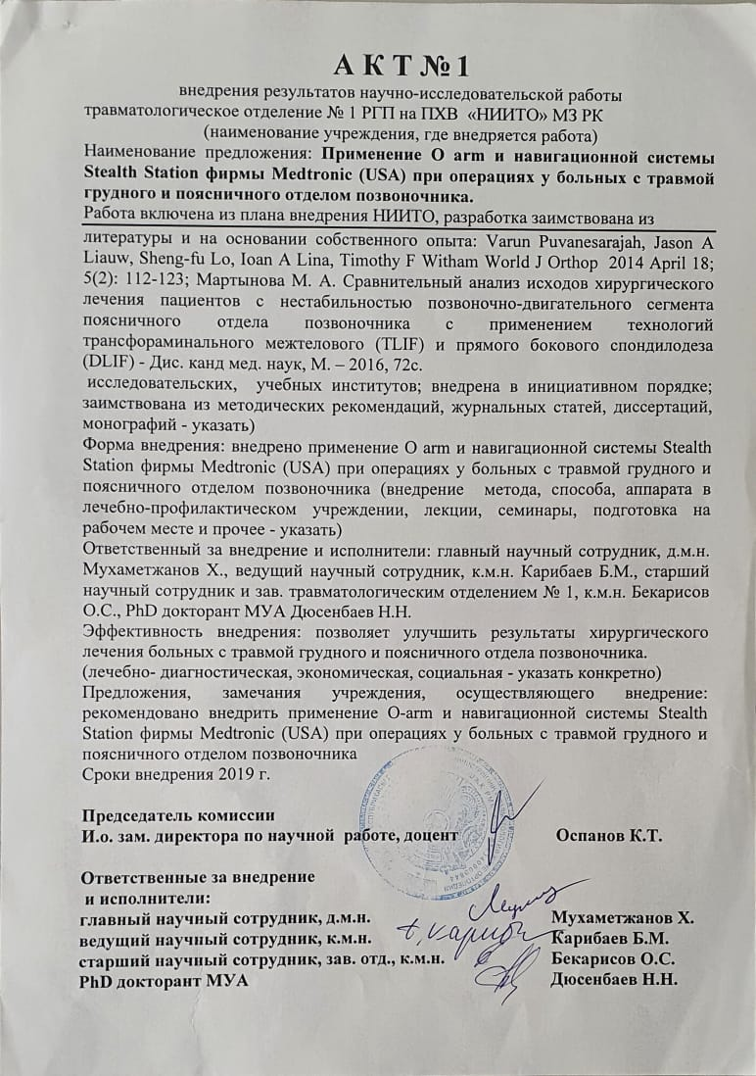
ПРИЛОЖЕНИЕ Б

Методические рекомендации

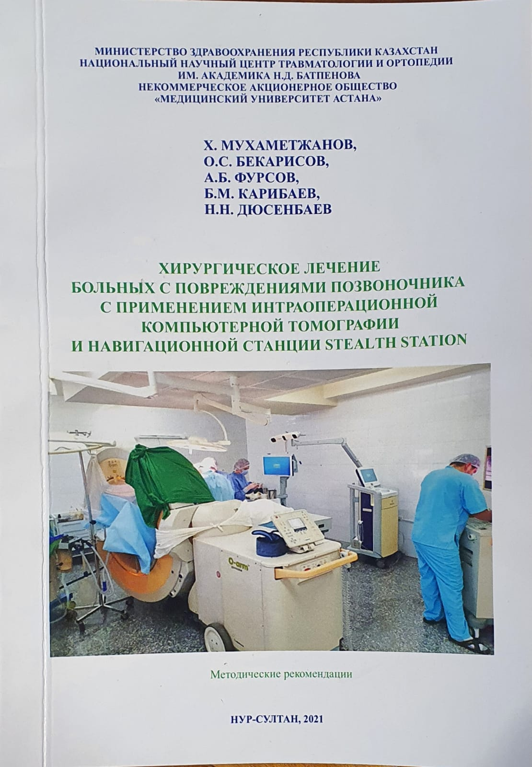
ПРИЛОЖЕНИЕ В

Свидетельство об авторском праве

